

HELIUM: Manual d'integració
9 de maig de 2025
Serveis d’Administració Electrònica en el Govern de les Illes Balears
Lot 3 (Serveis de tramitació d’expedients electrònics)

Oficina Tècnica de Direcció de Projecte

Control de versions del document
Control de Canvis
Data | Autor | Versió | Canvis
19/04/2010 | Josep Gayà | 1.0 | Versió inicial
24/09/2010 | Josep Gayà | 1.1 | Modificacions versió 2.0.1
15/03/2012 | Josep Gayà | 1.2 | Actualitzar a versió 2.3 de Helium
15/10/2013 | Sion Andreu | 1.3 | Actualitzar a versió 2.6 de Helium
11/03/2014 | Javier González | 1.3 | Actualitzar a versió 2.6 de Helium
12/10/2018 | Limit Tecnologies | 1.4 | Actualitzar a la verisó 3.2.92 de Helium amb l'arxiu i notib. Revisió general. Nova plantilla .odt
13/05/2019 | Límit tecnologies | 1.5 | Nou servei REST per dominis externs.
28/05/2019 | Límit tecnologies | 1.6 | Nou WS de Callback del PortaFIB v1.0
17/07/2020 | Límit tecnologies | 1.7 | Backoffice de distribució i adaptació al NOTIB
01/02/2021 | Límit tecnologies | 1.8 | Integració SISTRA2 a través d'anotacions de DISTRIBUCIÓ
06/07/2022 | Límit tecnologies | 1.9 | Integració amb PINBAL i regles de DISTRIBUCIO
15/05/2023 | Límit tecnologies | 1.10 | Ampliació punt 10 d'integració amb backoffices amb diagrama d'estats i possibles accions sobre anotacions.
24/08/2023 | Límit tecnologies | 1.11 | Actualització de la integració amb Distribucio amb el filtre "Presencial"
09/12/2024 | Limit tecnologies | 1,12 | Afegir punt 10.6 Avís per correu a usuaris amb permís sobre l’anotació o el seu expedient.
09/05/2025 | Limit tecnologies | 1.13 | Modificació del punt 10.4 Afegit estat “Pendent processament automàtic” i actualitzat el diagrama d’estats
18/02/2026 | Limit tecnologies | 1.14 | Configuració del nou plugin de sincronització Rolsac2 via REST.

Revisat per
Nom | Data | Àrea, departament o empresa

Aprovat per
Nom | Data | Àrea, departament o empresa

Llista de distribució
Nom | Àrea, departament o empresa | Correu electrònic

Índex
Control de versions del document 2
1. Introducció 6
2. Integració amb SISTRA 7
2.1. Configuració dels paràmetres comuns 7
2.2. Integració amb BANTEL 7
2.2.1. Configuració dels paràmetres 7
2.2.2. Configuració de SISTRA 8
2.2.3. Configuració del tipus d’expedient 8
2.2.4. Mapeig de variables 10
2.2.5. Mapeig de documents 12
2.2.6. Mapeig de documents adjunts 12
2.3. Integració amb ZONAPER 13
2.3.1. Configuració dels paràmetres 13
2.3.2. Creació d’un nou expedient 13
2.3.3. Creació d’un nou event 14
3. Integració amb el portasignatures de la CAIB 16
3.1. Handler del portasignatures 16
3.2. Configuració al plugin jBPM per Eclipse 18
3.3. Configuració de la definició de proces a Helium 20
3.4. Url de Callback de Helium 21
4. Integració amb fonts de dades externes (dominis) 21
4.1. Dominis de tipus SQL 23
4.2. Dominis de tipus web service 24
4.3. Dominis de tipus REST 26
4.4. El domini intern 28
4.4.1. Dades d’una persona 29
4.4.2. Llistat de persones que pertanyen a una àrea 29
4.4.3. Dades d’una persona, o de les persones que ocupa un càrrec a dins una àrea 30
4.4.4. Llistat d’àrees filles donat el seu pare 30
4.4.5. Llistat de rols donada una persona 31
4.4.6. Llistat de persones donat un rol 31
4.4.7. Llistat de unitats orgàniques donat una unitat orgànica arrel 32
4.4.8. Dades d’una unitat orgànica 32
5. Integració amb formularis externs 33
5.1. Configuració del servei web d’inici de formulari 33
5.2. Configuració de la tasca a la definició de procés 34
5.3. Servei web d’inici de formulari 35
5.4. Servei web per a comunicar les dades del formulari extern 35
6. Tramitació externa d’expedients 36
6.1. Iniciar un expedient 36
6.2. Consulta de tasques personals 37
6.3. Consulta de tasques personals amb codi expedient 37
6.4. Consulta de tasques de grup 37
6.5. Agafar una tasca de grup 38
6.6. Consulta de tasques de grup amb codi expedient 38
6.7. Alliberar una tasca de grup prèviament agafada 38
6.8. Obtenir el formulari d’una tasca 39
6.9. Guardar valors al formulari de la tasca 39
6.10. Consultar els documents de la tasca 39
6.11. Guardar un document de la tasca 40
6.12. Esborrar un document de la tasca 40
6.13. Finalitzar la tasca 40
6.14. Consultar les variables d’un procés 40
6.15. Modificar una variable d’un procés 41
6.16. Esborrar una variable d’un procés 41
6.17. Consultar els documents d’un procés 41
6.18. Modificar un document d’un procés 42
6.19. Esborrar un document d’un procés 42
6.20. Obtenir el contingut d’un document del procés 42
6.21. Executar una acció d’un procés 43
6.22. Executar un script d’un procés 43
6.23. Aturar expedient 43
6.24. Reprendre expedient 44
6.25. Consulta d’expedients 44
6.26. Esborrar expedient 45
6.27. Tipus de dades 46
7 Integració amb el registre 50
7.1 Handlers del registre 50
7.1.1 Entrada de registre 50
7.1.2 Sortida de registre 52
7.2 Configuració al plugin jBPM per Eclipse 53
8 Integració amb l'arxiu 55
8.1 Configuració de les propietats comunes 55
8.2 Configuració per l'arxiu digital de la CAIB 55
8.3 Configuració del tipus d'expedient 56
9 Integració amb NOTIB 58
9.1 Configuració de les propietats 58
9.2 Configuració del tipus d'expedient 58
9.3 Handler de notificacions 59
10 Integració com a backoffice de DISTRIBUCIO 68
10.1 Configuració de la regla a Distribucio 69
10.2 Configuració de les propietats d'Helium 69
10.3 Configuració del tipus d'expedient 70
10.4 Processament d'anotacions 72
10.5 Accions massives sobre les anotacions 76
10.6 Avís per correu a usuaris amb permís sobre l’anotació o el seu expedient. 77
11 Integració amb SISTRA2 79
11.1 Processament d’anotacions 81
11.2 Mapeig de variables, documents i adjunts 82
1.1.1. Mapeig de variables 82
1.1.2. Mapeig de documents 85
1.1.3. Mapeig de documents adjunts 86
11.3 Reprocessament del mapeig en anotacions existents 86
12 Integració amb PINBAL 87
12.1 Configuració de les propietats 87
12.2 Handler genèric 88
12.3 Handlers de consulta a serveis específics de PINBAL 90
Annex I: WSDL del servei de domini 92
Annex II: WSDL integració formularis externs 94
Annex III: WSDL tramitació externa 97

Introducció
Aquest document descriu les diferents opcions d’integració que té disponibles Helium.
Algunes d’aquestes integracions estan lligades a un programari determinat, com per exemple la integració amb SISTRA. D’altres estan plantejades mitjançant interfícies genèriques que poden ser implementades per a suportar diferents sistemes d’informació i/o tecnologies.

Integració amb SISTRA
Aquesta secció descriu les diferents opcions que contempla Helium per accedir a la funcionalitat del sistema de tramitació de la CAIB.

Configuració dels paràmetres comuns
Per a poder emprar aquesta funcionalitat de Helium és necessari configurar alguns paràmetres a l’arxiu de properties de l’aplicació. El primer que s’ha de configurar és la classe per al plugin del sistema de tramitació. El paràmetre a configurar és app.tramitacio.plugin.class. Depenent de la versió dels serveis web de SISTRA que es vulgui utilitzar el valor d’aquest paràmetre varia:
- Versió 1: net.conselldemallorca.helium.integracio.plugins.tramitacio.TramitacioPluginSistrav1
- Versió 2: net.conselldemallorca.helium.integracio.plugins.tramitacio.TramitacioPluginSistrav2
La configuració de l’autenticació per accedir als serveis web dependrà de còm s’hagui configurat el SISTRA. Els paràmetres a configurar son els següents:
- app.tramitacio.plugin.sistra.client.auth: Tipus d’autenticació que empren els serveis web de SISTRA. Els possibles valors son: NONE, BASIC i USERNAMETOKEN.
- app.tramitacio.plugin.sistra.client.generate.timestamp: Indica si s’ha de generar timestamp per a les cridades a SISTRA. Possibles valors: true i false.
- app.tramitacio.plugin.sistra.client.log.calls: Indica si s’han de escriure els missatges de la comunicació Helium-SISTRA al fitxers de log. Possibles valors: true i false.
- app.tramitacio.plugin.sistra.client.disable.cn.check : Quan les connexions amb SISTRA es fan mitjançant HTTPS aquest paràmetre indica si s’ha de verificar la comprovació del certificat de la connexió.
Si aquests paràmetres no es configuren en el fitxer de properties, per defecte s’agafaran els paràmetres de la configuració genèrica dels web services: app.ws.client.auth, app.ws.client.generate.timestamp, app.ws.client.log.calls i app.ws.client.disable.cn.check.

Integració amb BANTEL
La integració amb BANTEL permet a Helium funcionar com a backoffice de SISTRA i iniciar automàticament un expedient d’Helium.

Configuració dels paràmetres
Els paràmetres del fitxer de properties per a configurar la connexió amb BANTEL són els següents:
- app.tramitacio.plugin.sistra.client.bantel.url: URL del servei web.
- app.tramitacio.plugin.sistra.client.bantel.username: Nom d’usuari per a l’autenticació. Aquest paràmetre és opcional i només s’ha d’especificar si el servei requereix autenticació.
- app.tramitacio.plugin.sistra.client.bantel.password: Contrasenya per a l’autenticació. Aquest paràmetre és opcional i només s’ha d’especificar si el servei requereix autenticació.
Opcionalment també es poden configurar la versió de SISTRA:
- app.bantel.avisos.versio: Versió de SISTRA. Si no s’indica, per defecte agafa la versió 2.

Configuració de SISTRA
Serà necessari definir, per a cada tràmit de SISTRA, que l’aplicació de backoffice encarregada de gestionar les entrades serà Helium. Aquesta configuració s’ha de dur a terme al mòdul bantelback de SISTRA.
La url del servei web de Helium que s’encarrega de processar les entrades de BANTEL és la següent:
- Versió 1: http://<ip_servidor>:<port_servidor>/helium/ws/ NotificacioEntrada
- Versió 2: http://<ip_servidor>:<port_servidor>/helium/ws/ NotificacioEntradaV2
Opcionalment, es pot configurar l’accés a aquest servei mitjançant els següents paràmetres de l’arxiu de properties de l’aplicació:
- Si el servei és autenticat,caldran el següents paràmetres:
  - app.bantel.avisos.username
  - app.bantel.avisos.password
- app.bantel.avisos.generate.timestamp: Tipus d’autenticació que empren els serveis web de SISTRA per a accedir a Helium. Els possibles valors son: NONE, BASIC i USERNAMETOKEN.
- app.bantel.avisos.log.calls: Indica si s’han de escriure els missatges de la comunicació SISTRA-Helium al fitxers de log. Possibles valors: true i false.
- app.bantel.avisos.disable.cn.check: Quan les connexions de SISTRA amb Helium es fan mitjançant HTTPS aquest paràmetre indica si s’ha de verificar la comprovació del certificat de la connexió.

Configuració del tipus d’expedient
Per a poder iniciar de manera automàtica un expedient de Helium a partir d’un tràmit de SISTRA s’ha d’especificar a dins el tipus d’expedient amb quin tràmit de SISTRA està lligat.
Hem d’entrar a dins Helium amb un usuari amb permisos de disseny sobre el tipus d’expedient que volem modificar. Una vegada dins, hem d’anar a “Disseny > Tipus d’expedient” (Veure Figura 1).
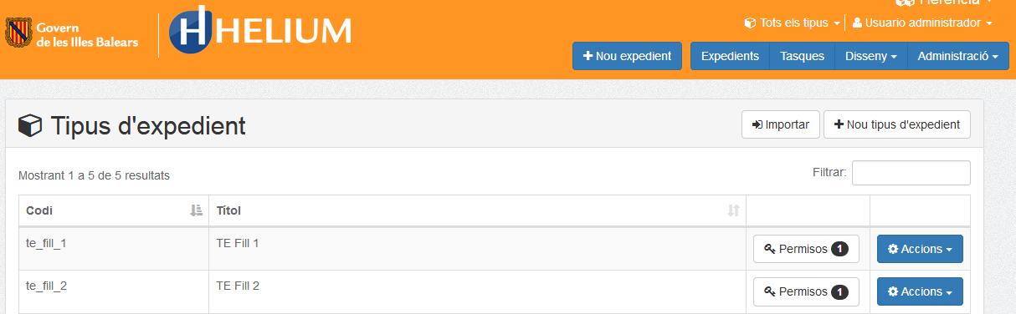Figura 1: Pantalla de selecció del tipus d’expedient.
A continuació fem clic damunt el tipus d’expedient que volem configurar i anem a la pipella de “Integració SISTRA” (Veure Figura 2).
Figura 2: Pantalla d’integració amb SISTRA.

Finalment, fem clic damunt la casella “Activar” perquè se’ns desplegui un formulari per a configurar-hi les dades de la integració (Veure Figura 3).
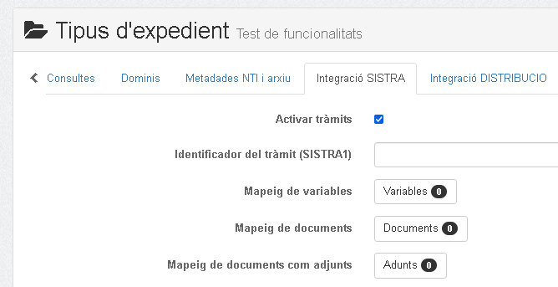Figura 3: Formulari per a la integració amb l’aplicació Sistra.

Al camp “Identificador del tràmit” hi hem de posar l’identificador del tràmit que contindrà les dades per a iniciar l’expedient en el cas de tràmits de SISTRA1 (Veure Figura 4). Aquesta dada és obligatòria només en el cas d'integrar el tipus d'expedients amb un tràmit de SISTRA1, en el cas d'integrar-se amb SISTRA2 s'haurà de configurar el codi SIA del procediment en la pipella d'integració amb DISTRIBUCIO.

Figura 4: Camp del formulari per a introduir l’identificador del tràmit SISTRA1.
A més de l’identificador del tràmit, es poden configurar diferents mapejos per a traspassar la informació del tràmit cap a l’expedient:
- Mapeig de variables: Per a traspassar les dades dels diferents formularis associats al tràmit.
- Mapeig de documents: Per a copiar a l’expedient els documents associats al tràmit.
- Mapeig de documents com adjunts: Per al traspàs dels documents genèrics de SISTRA. Aquests documents es copiaran a l’expedient com a documents adjunts.

Mapeig de variables
Les dades dels formularis de SISTRA arriben a Helium en forma de documents XML. Per això la forma que té Helium per a identificar les variables als mapejos és mitjançant una expressió que descriu la ubicació del camp de forma similar a XPATH. Donat que totes les variables es defineixen a dins l’XML de la mateixa forma, les expressions sempre ténen aquesta estructura:
<ID_FORMULARI>.<ID_INSTANCIA>.<ID_FINESTRA>.<ID_VARIABLE>
Aquesta estructura pot variar un poc depenent del tipus de variable de SISTRA que volem mapejar. Els tipus de variables disponibles a SISTRA són els següents:
- ETQ: Etiqueta.
- CDT: Camp de text.
- LDA: Llista desplegada.
- LDE: Llista desplegable.
- LTB: Llista arbre.
- LEL: Llista d’elements.
- CSU: Casella de selecció única.
- CVE: Casella de verificació.
- CDF: Camp de fitxer.
En l’actualitat Helium suporta en el mapeig de variables els següents tipus de camp: CDT, LDA, LDE, LEL i CVE. A continuació es mostra amb més detall com identificar cada tipus de camp per als mapejos:
Tipus de camp | Expressió | Exemple
CDT | <ID_FORMULARI>.<ID_INSTANCIA>.<ID_FINESTRA>.<ID_VARIABLE> | FORM1.1.VENTANA01.CDT01
LDA | <ID_FORMULARI>.<ID_INSTANCIA>.<ID_FINESTRA>.<ID_VARIABLE> | FORM1.1.VENTANA01.LDA01
LDE | <ID_FORMULARI>.<ID_INSTANCIA>.<ID_FINESTRA>.<ID_VARIABLE> | FORM1.1.VENTANA01.LDE01
LEL | <ID_FORMULARI>.<ID_INSTANCIA>.<ID_FINESTRA>.<ID_VARIABLE>//<NOM_VARIABLE_DINS_LA:LLISTA> | FORM1.1.VENTANA01.LEL01//LDE01
CVE | <ID_FORMULARI>.<ID_INSTANCIA>.<ID_FINESTRA>.<ID_VARIABLE> | FORM1.1.VENTANA01.CVE01

Per a definir el mapeig de la variable hem de definir el camp de la definició de procés (variable Helium) al qual volem mapejar la variable de SISTRA i l’expressió que identifica la variable de SISTRA a dins el formularis (veure Figura 5).

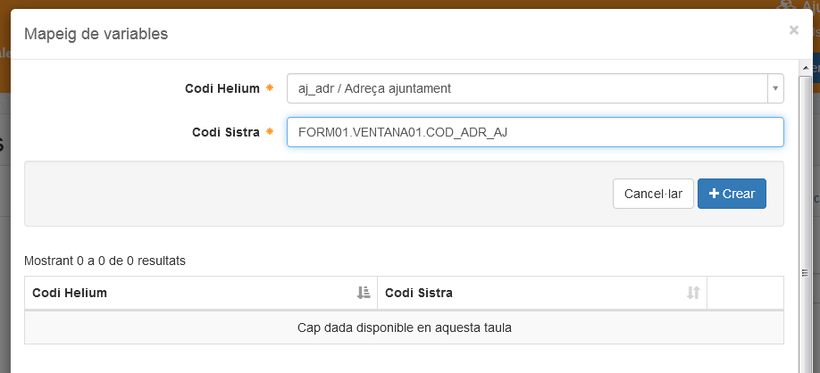Figura 5: Exemple de mapeig de variables.
Heu de tenir en compte que els camps de Helium s’agafen de la definició de procés definida com a inicial en la pipella “Definicions de procés” del tipus d’expedient.

Mapeig de documents
El mapeig de documents es fa de forma molt similar al de variables. S’ha de seleccionar el document de Helium i s’ha d’especificar el codi del document de SISTRA (veure Figura 6).

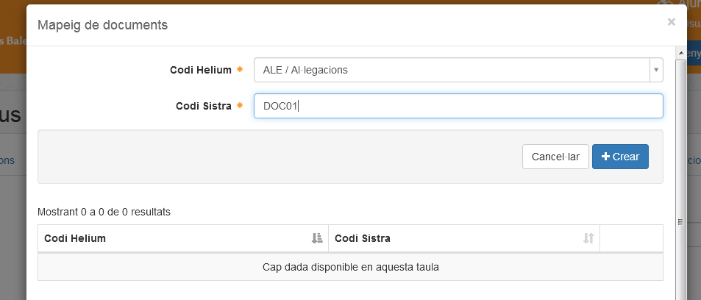Figura 6: Exemple de mapeig de documents documents.

Mapeig de documents adjunts
Els documents adjunts és la forma que té Helium per a mapejar els documents genèrics de SISTRA. Donat que en aquest tipus de document SISTRA permet adjuntar un o més documents la única forma de mapejar-los és mitjançant documents adjunts a l’expedient.
En aquest cas basta especificar els codis dels documents genèrics que es volen traspassar com a documents adjunts a al’expedient (veure Figura 7).

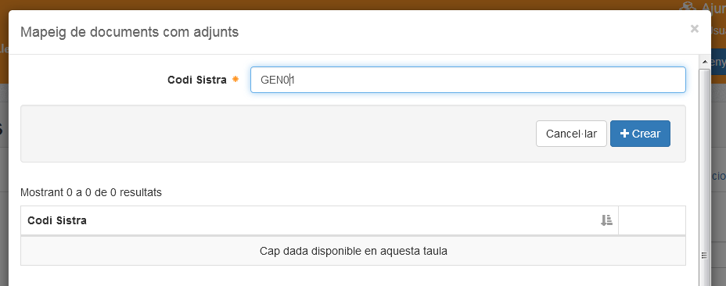Figura 7: Exemple de mapeig de documents genèrics.

Integració amb ZONAPER
La integració amb el mòdul ZONAPER ens permet comunicar l’estat d’un expedient al ciutadà mitjançant la seva zona personal de SISTRA. La funcionalitat disponible és la següent:
- Creació de nous expedients associats a un tràmit de SISTRA
- Creació d’events associats als expedients

Configuració dels paràmetres
Els paràmetres del fitxer de properties per a configurar la connexió amb ZONAPER són els següents:
- app.tramitacio.plugin.sistra.client.zonaper.url: URL del servei web.
- app.tramitacio.plugin.sistra.client.zonaper.username: Nom d’usuari per a l’autenticació. Aquest paràmetre és opcional i només s’ha d’especificar si el servei requereix autenticació.
- app.tramitacio.plugin.sistra.client.zonaper.password: Contrasenya per a l’autenticació. Aquest paràmetre és opcional i només s’ha d’especificar si el servei requereix autenticació.

Creació d’un nou expedient
Aquesta funcionalitat està accessible mitjançant un handler predefinit que es pot lligar a un event jBPM.
Si s’invoca aquest handler dues vegades en un mateix expedient, la segona invocació donarà error. Per a evitar això es pot emprar el paràmetre comprovarExistència descrit més avall.
Classe del handler: net.conselldemallorca.helium.jbpm3.handlers.ZonaperExpedientCrearHandler
Paràmetres:
- Si l’expedient s’ha iniciat des d’un tràmit de SISTRA:
Codi | Tipus | Descripció
descripcio | java.lang.String | Text de la descripció
varDescripcio | java.lang.String | Variable jBPM que conté la descripció

- Si l’expedient s’ha iniciat manualment s’han d’indicar, a més, els següents paràmetres:
Codi | Tipus | Descripció
idioma | java.lang.String | Codi de l’idioma de l’expedient
varIdioma | java.lang.String | Variable jBPM que conté el codi d’idioma de l’expedient
unitatAdministrativa | java.lang.String | Codi de la unitat administrativa
varUnitatAdministrativa | java.lang.String | Variable jBPM que conté el codi de la unitat administrativa
representantNif | java.lang.String | NIF del representant
varRepresentantNif | java.lang.String | Variable jBPM que conté el NIF del representant
representatNif | java.lang.String | NIF del representat
varRepresentatNif | java.lang.String | Variable jBPM que conté el NIF del representat
representatNom | java.lang.String | Nom del representat
varRepresentatNom | java.lang.String | Variable jBPM que conté el nom del representat
comprovarExistencia | java.lang.String | Valors: true o false. Si té el valor true abans de crear l’expedient es verifica si ja està creat i si és així no el crea.

- Paràmetres addicionals:
Codi | Tipus | Descripció
avisosHabilitat | java.lang.String | Indica si s’habiliten l’enviament d’avisos per a l’expedient
varAvisosHabilitat | java.lang.String | Variable que conté si s’habiliten l’enviament d’avisos per a l’expedient
avisosEmail | java.lang.String | Adreça electrònica on enviar els avisos per correu electrònic
varAvisosEmail | java.lang.String | Variable que conté l’adreça electrònica on enviar els avisos per correu electrònic
avisosSms | java.lang.String | Número de telèfon on enviar avisos per SMS
varAvisosSms | java.lang.String | Variable que conté el número de telèfon on enviar avisos per SMS

Creació d’un nou event
Aquesta funcionalitat està accessible mitjançant un handler que es pot lligar a un event jBPM.
Si no s’ha creat prèviament un expedient a la zona personal del ciutadà, l’execució d’aquest handler provocarà un error.
Classe del handler:
net.conselldemallorca.helium.jbpm3.handlers.ZonaperExpedientEventCrearHandler
Paràmetres:
- Paràmetres comuns:
Codi | Tipus | Descripció
titol | java.lang.String | Títol de l’event
varTitol | java.lang.String | Variable jBPM que conté el títol de l’event
text | java.lang.String | Text de l’event
varText | java.lang.String | Variable jBPM que conté el text de l’event
textSms | java.lang.String | Text del SMS
varTextSms | java.lang.String | Variable jBPM que conté el text del SMS
enllasConsulta | java.lang.String | URL de consulta
varEnllasConsulta | java.lang.String | Variable jBPM que conté la URL de consulta
data | java.lang.String | Data de l’event
varData | java.lang.String | Variable jBPM que conté la data de l’event

- Paràmetres addicionals si es vol adjuntar un document a l’event:
Codi | Tipus | Descripció
documentCodi | java.lang.String | Codi del document per adjuntar a l’event
varDocumentCodi | java.lang.String | Variable jBPM que conté el codi del document per adjuntar a l’event
redoseModel | java.lang.String | Codi de model de document per al REDOSE
varRedoseModel | java.lang.String | Variable jBPM que conté el codi de model de document per al REDOSE
redoseVersio | java.lang.String | Versió del document per al REDOSE
varRedoseVersio | java.lang.String | Variable jBPM que conté la versió del document per al REDOSE

Integració amb Rolsac2
Helium permet la sincronització de la llista de procediments i serveis mitjançant la nova API REST de Rolsac2. Aquesta integració substitueix els mecanismes anteriors per un sistema basat en serveis web més eficients.
Per habilitar aquesta funcionalitat, cal configurar les següents propietats al fitxer de configuració del servidor (helium.properties):
- app.procediments.plugin.class: Defineix la implementació del plugin. S'ha d'establir a net.conselldemallorca.helium.integracio.plugins.procediment.Rolsac2ProcedimentPlugin
- app.plugins.procediments.rolsac.service.url: URL de l'endpoint de l'API de Rolsac2

Integració amb el portasignatures de la CAIB
L’aplicació de portasignatures proporciona un entorn per a la signatura digital de documents als alts càrrecs de la CAIB. La integració Helium-Portasignatures permet l’enviament de documents al portasignatures des d’un node de la definició de procés i atura l’execució del procés de l’expedient fins que arriba el document signat del portasignatures.
El document del portasignatures arriba després d'una notificació de callback per part del portasignatures cap a Helum. S'ha de conigurar, per tant, aquesta URL de callback a l'usuari dins del Portasignatures.

Handler del portasignatures
L’enviament del document al portasignatures es fa mitjançant un handler. En aquest handler s’ha d’especificar la persona o persones responsables de signar el document.
La signatura del document pot constar de vàries passes i en cada passa hi pot haver un o més signataris.
Classe del handler:
net.conselldemallorca.helium.jbpm3.handlers.PortasignaturesHandler
Paràmetres:
- Paràmetres comuns:
Codi | Tipus | Descripció
document | java.lang.String | Codi del document a enviar al portasignatures
varDocument | java.lang.String | Variable jBPM que conté el codi del document a enviar al portasignatures
annexos | java.lang.String | Codis dels annexos per enviar al portasignatures. Es poden especificar un o més annexos. Si s’especifica més d’un annex s’han de posar els codis de document separats per comes (,).
varAnnexos | java.lang.String | Variable jBPM que conté els codis dels annexos per enviar al portasignatures.
importancia | java.lang.String | Importancia per a la signatura del document. Possibles valors: low, normal, high.
varImportancia | java.lang.String | Variable jBPM que conté la importancia per a la signatura del document.
dataLimit | java.lang.String | Data límit per a la signatura del document.
varDataLimit | java.lang.String | Variable jBPM que conté la data límit per a la signatura del document.
transicioOK | java.lang.String | Transició a agafar en el cas que el document s’hagui signat correctament.
varTransicioOK | java.lang.String | Variable jBPM que conté la transició a agafar en el cas que el document s’hagui signat correctament.
transicioKO | java.lang.String | Transició a agafar en el cas que s’hagui rebutjat la signatura del document.
varTransicioKO | java.lang.String | Variable jBPM que conté la transició a agafar en el cas que s’hagui rebutjat la signatura del document.

- Paràmetres pel cas d’un sol signatari:
Codi | Tipus |  | Descripció
responsableCodi |  | java.lang.String | Codi de la persona responsable de signar el document.
varResponsableCodi |  | java.lang.String | Variable jBPM que conté el codi de la persona responsable de signar el document.

- Paràmetres per a múltiples passos de signatura i/o múltiples signataris:
Codi | Tipus | Descripció
pas1Responsables | java.lang.String | Codis de les persones responsables de signar el document en el pas 1. Si hi ha múltiples responsables els codis han d’anar separats per coma (,).
varPas1Responsables | java.lang.String | Variable jBPM que conté els codis de les persones responsables de signar el document en el pas 1.
pas1MinSignataris | java.lang.String | Nombre de signataris mínim per al pas 1.
varPas1MinSignataris | java.lang.String | Variable jBPM que conté el nombre de signataris mínim per al pas 1.
pas2Responsables | java.lang.String | Codis de les persones responsables de signar el document en el pas 2. Si hi ha múltiples responsables els codis han d’anar separats per coma (,).
varPas2Responsables | java.lang.String | Variable jBPM que conté els codis de les persones responsables de signar el document en el pas 2.
pas2MinSignataris | java.lang.String | Nombre de signataris mínim per al pas 2.
varPas2MinSignataris | java.lang.String | Variable jBPM que conté el nombre de signataris mínim per al pas 2.
pas3Responsables | java.lang.String | Codis de les persones responsables de signar el document en el pas 3. Si hi ha múltiples responsables els codis han d’anar separats per coma (,).
varPas3Responsables | java.lang.String | Variable jBPM que conté els codis de les persones responsables de signar el document en el pas 3.
pas3MinSignataris | java.lang.String | Nombre de signataris mínim per al pas 3.
varPas3MinSignataris | java.lang.String | Variable jBPM que conté el nombre de signataris mínim per al pas 3.

Configuració al plugin jBPM per Eclipse
Els enviaments de documents al portasignatures s’ha de fer afegint un node del tipus <<State>> a la definició de procés. Com a exemple, a la Figura 8 podeu veure una definició de procés molt senzilla en la que hi ha una única tasca per a redactar un document.
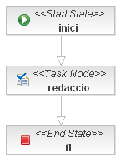Figura 8: Procés original d’exemple per integració amb portasignatures.

Si volem que el document redactat s’envïi al portasignatures del responsable de signar-lo hem d’afegir un nou node de tipus <<State>>, tal i com es pot veure a la Figura 9.
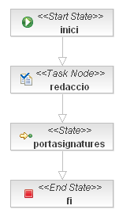Figura 9: Procés d’exemple per integració amb portasignatures amb l’State afegit.
Al node de tipus state hem d’afegir el handler d’enviament al portasignatures seguint aquestes passes:
- Afegir un nou event del tipus node-enter.
- A dins l’event node-enter hem d’afegir una nova Action.
- A dins la pipella Details hem de configurar la nova Action amb el tipus Handler.
- Hem de posar com a classe del handler la següent: net.conselldemallorca.helium.jbpm3.handlers.PortasignaturesHandler
- Configurar els paràmetres del handler per a fer l’enviament (veure Figura 10).
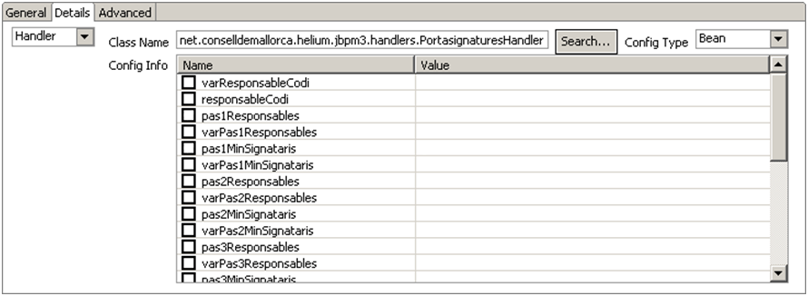Figura 10: Configuració del handler de portasignatures.

Configuració de la definició de proces a Helium
A la definició de procés de Helium s’ha de configurar un paràmetre al document que es vol enviar al portasignatures. El paràmetre en qüestió és “Tipus de document” (veure Figura 11), que indica el codi del document per al portasignatures.
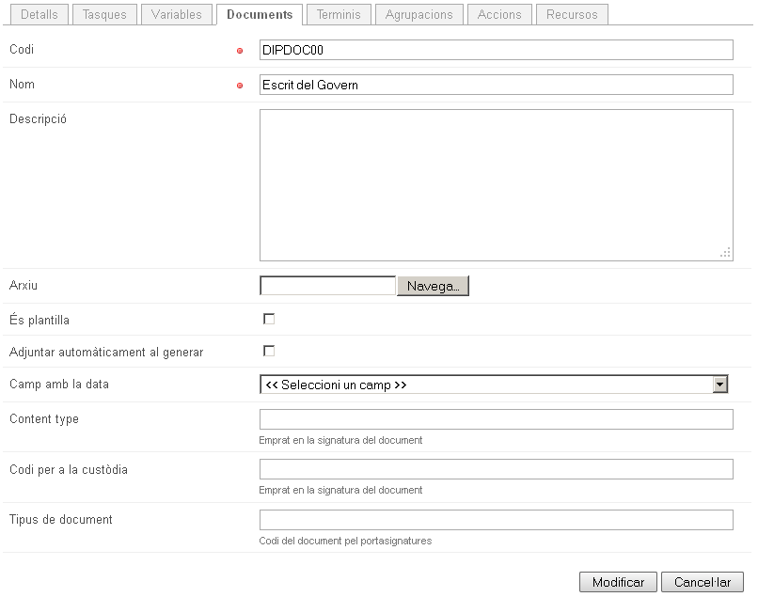Figura 11: Formulari de propietats del document.

Url de Callback de Helium
S'ha de tenir en compte que el fluxe de l'expedient s'atura fins que el document és firmat o rebutjat i la notificació del resultat ha de venir del Portasignatures. Així doncs s'ha de configurar, en el Portasignatures, la URL de notificació de callback. Segons la versió del plugin que s'utilitza per enviar al portasignatures la URL serà la següent:
Per notificacions amb la interfície del Portafib la URL del WS SOAP de Callback del PortaFIB 1.0 serà:
- http(s)://<servidor helium>:<port>/helium/ws/v1/PortaFIBCallBack
Per notificacions amb la interfície de l'API REST simple del Portafib la URL base dell Callback del PortaFIB serà:
- http(s)://<servidor helium>:<port>/helium/rest/portafib/callback

Integració amb fonts de dades externes (dominis)
Els dominis ens permeten definir fonts de dades externes per als expedients. Aquestes dades es podran emprar de diferents formes:
- Per a definir camps de tipus llista desplegable d’elements als formularis dels expedients.
- Per a definir camps de tipus suggest als formularis dels expedients.
- Per a ser consultats mitjançant handlers.
- Per a mostrar informació a les plantilles de documents.
Els dominis permeten definir fonts de dades de dues formes diferents:
- Mijançant consultes SQL.
- Mitjançant web services.
Els dominis de tipus SQL permeten accedir a bases de dades mitjançant JDBC i executar consultes SQL per a obtenir les dades. Els dominis de tipus web service permeten accedir a les fonts de dades externes mitjançant una interfície de servei web.
Els dominis es poden definir a nivell de l’entorn o de tipus d’expedient.
Per a getionar els dominis de dins l’entorn s’ha d’anar a l’opció Dominis a dins el menu de disseny (veure Figura 12).
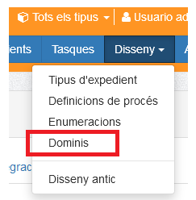Figura 12: Opció de menú de dominis.
Per a gestionar els domini a dins el tipus d’expedient s’ha d’accedir al tipus d’expedient i fer click a damunt la pipella Dominis (veure Figura 13).
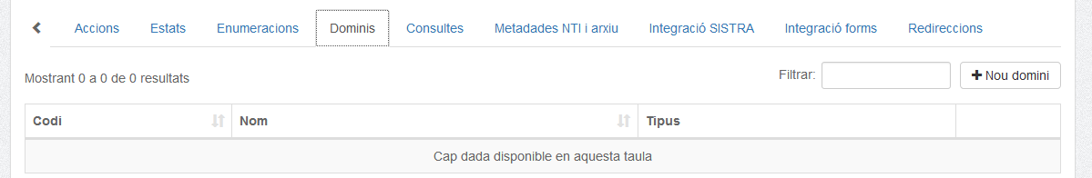Figura 13: Pipella Dominis al tipus d’expedient.
Per a donar d’alta un domini s’han de definir les següents dades independentment del tipus:
- Codi: El codi que identifica aquest domini de forma única.
- Nom: Un nom per a descripure el domini.
- Tipus: El tipus de domini (SQL o web service)
- Temps en cache: Nombre de segons que es manté en cache el resultat de la consulta de domini per evitar carregar amb excés la fonts de dades externa. Si s’especifica el valor 0 no es guardarà la consulta en cache.
- Descripció: Text descriptiu per al domini.

Dominis de tipus SQL
Per a configurar un domini de tipus SQL és necessari tenir configurat un datasource al servidor d’aplicacions i que aquest estigui accessible mitjançant JNDI.
En el formulari de definició del domini s’ha d’especificar aquest valor tal i com es pot veure a la Figura 14.
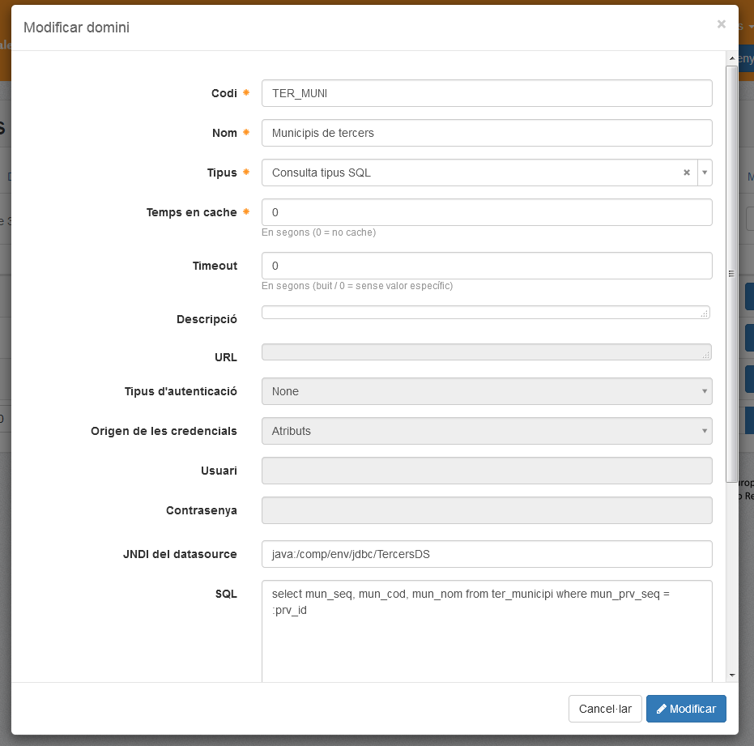Figura 14: Exemple de definició de domini de tipus Consulta SQL.
A la definició de la consulta SQL es poden especificar paràmetres. Els paràmetres s’han de posar a dins la consulta emprant com a prefix el caràcter “:”. A l’exemple de la Figura 14 es pot veure còm s’ha definit el paràmetre provincia a dins la consulta SQL.

Dominis de tipus web service
Per a accedir a un domini de tipus web service és necessari implementar i publicar un web service que compleixi amb el WSDL que podeu consultar en l’Annex I.
La interfície Java que s’ha d’implementar per a un domini de tipus web service és la següent:

public interface DominiHelium {
public List<FilaResultat> consultaDomini(
String id,
List<ParellaCodiValor> parametres)
throws DominiHeliumException;
}

La interfície de domini consta d’un únic mètode que es correspon amb la consulta al domini. Aquest mètode accepta els següents paràmetres:
- id: A dins un domini es poden implementar múltiples consultes. El paràmetre id conté l’identificador de la consulta que es vol executar.
- parametres: Els paràmetres necessaris per a fer la consulta al domini es passen a dins aquesta variable.
El resultat de la consulta al domini es retorna com una llista de files a on cada fila conté una llista de columnes.
Per als dominis de tipus web service, en el formulari de definició del domini, s’ha d’especificar la URL del domini implementat i els paràmetres per a l’autenticació (veure Figura 15).
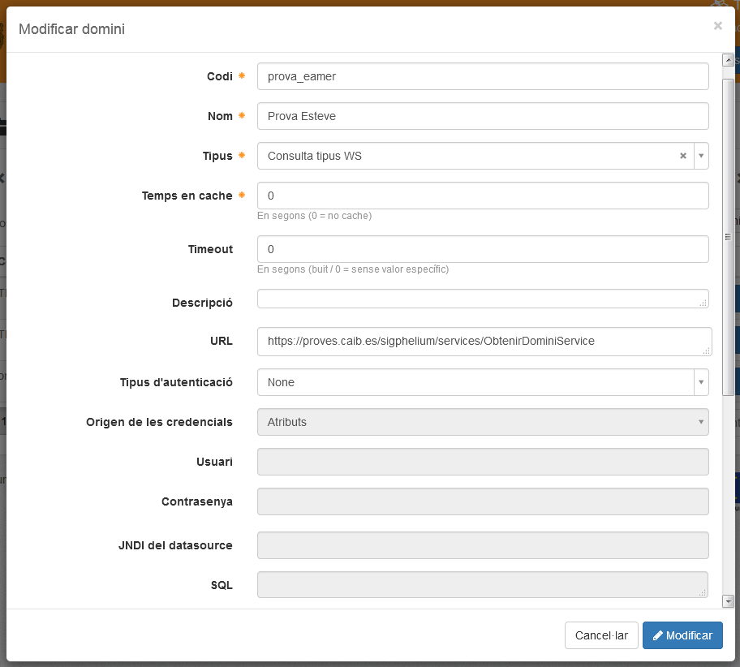Figura 15: Exemple de definició de domini de tipus Consulta WS.
Per a definir l’autenticació del domini tenim les següents opcions:
- NONE: El web service no requereix autenticació.
- BASIC: El web service requereix autenticació del tipus HTTP BASIC.
- USERNAMETOKEN: El web service requereix autenticació del tipus WS-Security USERNAMETOKEN.
Si l’autenticació és de tipus BASIC o USERNAMETOKEN tenim dues opcions a l’hora de definir l’origen de les credencials per a l’autenticació:
- ATRIBUTS: Si triam aquesta opció, per a l’autenticació s’agafaran directament els atributs d’usuari i contrasenya del formulari.
- PROPERTIES: Si triam aquesta opció els atributs usuari i contrasenya s’interpretaran com a noms de les propietats del fitxer de properties que contenen els valors.

Dominis de tipus REST
Les dades retornades pel servei web de tipus rest seran en format JSON amb una estructura idèntica a la del servei WS per facilitar la comprensió. Consistirà en una llista de resultats per columnes i valors com les del següent exemple:
[
{
"columnes": [
{
"codi": "columna1",
"valor": "Valor 1.1"
},
{
"codi": "columna2",
"valor": "Valor 1.2"
},
},
{ "columnes": [
{
"codi": "columna1",
"valor": "Valor 2.1"
},
{
"codi": "columna2",
"valor": "Valor 2.2"
},
]
}
]

La resposta del servei REST pot contenir una llista de files d'elements "return":
resultat -> [ <<return | 0 .. n >> ]
Per exemple [{..},{..}]

Cada fila és un objecte amb les seves columnes formades per parelles de codi i valor:
return -> { "columnes" : [ <<parelles | 0 .. n >>] }
Per exemple {"columnes" : [..]}

Cada parella de codi valor conté el codi de la columna i el valor per aquella columna:
parelles -> {"codi" : <<codi>>, "valor" : <<valor>>}
codi -> String
valor -> String
Per exemple {"codi" : "columna1", "valor" : "valor 1"}

A continuació us mostrem un exemple de resposta JSON per a un domini de dades externes:
[
{
"columnes": [
{
"codi": "columna1",
"valor": "Valor 1.1"
},
{
"codi": "columna2",
"valor": "Valor 1.2"
},
{
"codi": "columna3",
"valor": "Valor 1.3"
},
{
"codi": "columna4",
"valor": "Valor 1.4"
}
]
},
{ "columnes": [
{
"codi": "columna1",
"valor": "Valor 2.1"
},
{
"codi": "columna2",
"valor": "Valor 2.2"
}
]
}
]

Si es prova el domini per aquests valors s'obtindrà el següent resultat:
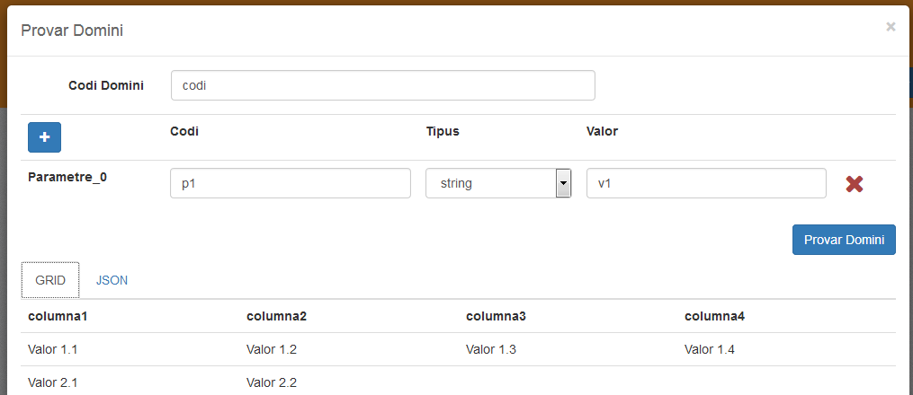Figura 16: Exemple de prova de domini amb la informació JSON de l'exemple anterior.

El domini intern
Helium proporciona un domini per a consultar diferents dades de la pròpia aplicació. Aquest domini ja ve definit a la pròpia aplicació, i només cal configurar-lo en el fitxer de properties de Helium. Concretament es definiran els següents paràmetres:
- app.domini.intern.url: la URL del domini intern. Aquest paràmetre és opcional, de manera que si no es troba al fitxer de properties, s’agafarà per defecte http://localhost:8080/helium/ws/DominiIntern.
- app.domini.intern.auth: Tipus d’autenticació (NONE, BASIC o USERNAMETOKEN).
En el cas que el tipus d’autenticació sigui basic o usernametoken, llavors serà necessari definir l’usari i contrasenya:
  - app.domini.intern.username: usuari per a l’autenticació.
  - app.domini.intern.password: contrasenya per a l’autenticació.
- app.domini.intern.generate.timestamp: indica si els missatges rebuts es verificaran en funció del seu timestamp.
- app.domini.intern.log.calls: indica si les peticions i respostes al domini intern han d’apareixer als logs.
Per a poder accedir a aquest domini s’ha d’haver donat d’alta prèviament com a domini, tal i com es pot veure a l’exemple de la Figura 16.
Les consultes que té definides aquest domini intern són les següents:
- Dades d’una persona.
- Dades de les persones que pertanyen a una àrea.
- Dades d’una perosna o de les persones que ocupen un càrrec a dins una àrea.
- Llistat d’àrees filles donat el seu pare.

Dades d’una persona
Aquesta consulta retorna un sol registre amb la informació d’una persona.
Codi de la consulta: PERSONA_AMB_CODI
Paràmetres:
Codi | Tipus | Descripció
persona | java.lang.String | Codi de la persona
Columnes del resultat:
Codi | Tipus | Descripció
codi | java.lang.String | Codi de la persona
nom | java.lang.String | Nom de la persona
llinatge1 | java.lang.String | Primer llinatge de la persona
llinatge2 | java.lang.String | Segon llinatge de la persona
dni | java.lang.String | DNI de la persona
sexe | Java.lang.String | Sexe de la persona
email | java.lang.String | Adreça electrònica de la persona
nomSencer | java.lang.String | Nom sencer de la persona (nom i llinatges)

Llistat de persones que pertanyen a una àrea
Aquesta consulta retorna un llistat de registres amb la informació de les persones que pertanyen a una àrea.
Codi de la consulta: PERSONES_AMB_AREA
Paràmetres:
Codi | Tipus | Descripció
entorn | java.lang.String | Codi de l’entorn
area | java.lang.String | Codi de l’àrea
Columnes del resultat:
Codi | Tipus | Descripció
codi | java.lang.String | Codi de la persona
nom | java.lang.String | Nom de la persona
llinatge1 | java.lang.String | Primer llinatge de la persona
llinatge2 | java.lang.String | Segon llinatge de la persona
dni | java.lang.String | DNI de la persona
sexe | Java.lang.String | Sexe de la persona
email | java.lang.String | Adreça electrònica de la persona
nomSencer | java.lang.String | Nom sencer de la persona (nom i llinatges)

Dades d’una persona, o de les persones que ocupa un càrrec a dins una àrea
Aquesta consulta pot retornar la informació de la/les persona/es que ocupa/en un càrrec determinat a dins una àrea. Depenent del codi utilitzat forçarem a que retorni únicament un registre, o que retorni tots els registres que trobi del càrrec en una àrea:
Codi de la consulta que retorna un únic registre: PERSONA_AMB_CARREC_AREA
Codi de la consulta que pot retorna múltiples registres: PERSONES_AMB_CARREC_AREA
Paràmetres:
Codi | Tipus | Descripció
entorn | java.lang.String | Codi de l’entorn
carrec | java.lang.String | Codi del càrrec
area | java.lang.String | Codi de l’àrea
Columnes del resultat:
Codi | Tipus | Descripció
codi | java.lang.String | Codi de la persona
nom | java.lang.String | Nom de la persona
llinatge1 | java.lang.String | Primer llinatge de la persona
llinatge2 | java.lang.String | Segon llinatge de la persona
dni | java.lang.String | DNI de la persona
sexe | Java.lang.String | Sexe de la persona
email | java.lang.String | Adreça electrònica de la persona
nomSencer | java.lang.String | Nom sencer de la persona (nom i llinatges)

Llistat d’àrees filles donat el seu pare
Aquesta consulta retorna un conjunt de registres amb la informació de les àrees filles d’una area pare de la qual s’especifica el seu codi.
Codi de la consulta: AREES_AMB_PARE
Paràmetres:
Codi | Tipus | Descripció
entorn | java.lang.String | Codi de l’entorn
pare | java.lang.String | Codi de l’àrea pare
Columnes del resultat:
Codi | Tipus | Descripció
codi | java.lang.String | Codi de l’àrea
nom | java.lang.String | Nom de l’àrea
pareCodi | java.lang.String | Codi de l’area pare

Llistat de rols donada una persona
Aquesta consulta retorna un conjunt de registres amb la informació dels rols d’una persona de la qual s’especifica el seu codi.
Aquesta consulta només té sentit si el modul identity del jBPM agafa les dades de les taules del jBPM (i no de Helium)
Codi de la consulta: ROLS_PER_USUARI
Paràmetres:
Codi | Tipus | Descripció
persona | java.lang.String | Codi de la persona
Columnes del resultat:
Codi | Tipus | Descripció
rol | java.lang.String | Codi del rol

Llistat de persones donat un rol
Aquesta consulta retorna un conjunt de registres amb la informació de les persones que ténen el rol, el qual s’especifica el seu codi, assignat.
Aquesta consulta només té sentit si el modul identity del jBPM agafa les dades de les taules del jBPM (i no de Helium)
Codi de la consulta: ROLS_PER_USUARI
Paràmetres:
Codi | Tipus | Descripció
rol | java.lang.String | Codi del rol
Columnes del resultat:
Codi | Tipus | Descripció
codi | java.lang.String | Codi de la persona
nom | java.lang.String | Nom de la persona
llinatge1 | java.lang.String | Primer llinatge de la persona
llinatge2 | java.lang.String | Segon llinatge de la persona
dni | java.lang.String | DNI de la persona
sexe | Java.lang.String | Sexe de la persona
email | java.lang.String | Adreça electrònica de la persona
nomSencer | java.lang.String | Nom sencer de la persona (nom i llinatges)

Llistat de unitats orgàniques donat una unitat orgànica arrel
Aquesta consulta retorna un conjunt de registres amb la informació de les unitats orgàniques que pertanyien a una unitat orgànica arrel, el qual s’especifica el seu codi, assignat.
Codi de la consulta: UNITAT_PER_ARREL
Paràmetres:
Codi | Tipus | Descripció
unitatArrel | java.lang.String | Codi de la unitat orgànica arrel
Columnes del resultat:
Codi | Tipus | Descripció
codiDenominacio | java.lang.String | Codi i denominació de la unitat (codi – denominació)
codi | java.lang.String | Codi de la unitat orgànica
denominacio | java.lang.String | Nom de la unitat orgànica
tipusEntitatPublica | java.lang.String | Tipus de entitat publica
tipusUnitatOrganica | Java.lang.String | Tipus de la unitat orgànica
Sigles | java.lang.String | Sigles de la unitat orgànica
codiUnitatSuperior | java.lang.String | Codi de la unitat orgànica superior
codiUnitatArrel | java.lang.String | Codi de la unitat orgànica arrel
estat | java.lang.String | Estat de la unitat orgànica

Dades d’una unitat orgànica
Aquesta consulta retorna un registre amb la informació de una unitat orgànica la qual s’especifica el seu codi.
Codi de la consulta: UNITAT_PER_CODI
Paràmetres:
Codi | Tipus | Descripció
unitat | java.lang.String | Codi de la unitat orgànica
Columnes del resultat:
Codi | Tipus | Descripció
codiDenominacio | java.lang.String | Codi i denominació de la unitat (codi – denominació)
codi | java.lang.String | Codi de la unitat orgànica
denominacio | java.lang.String | Nom de la unitat orgànica
tipusEntitatPublica | java.lang.String | Tipus de entitat publica
tipusUnitatOrganica | Java.lang.String | Tipus de la unitat orgànica
Sigles | java.lang.String | Sigles de la unitat orgànica
codiUnitatSuperior | java.lang.String | Codi de la unitat orgànica superior
codiUnitatArrel | java.lang.String | Codi de la unitat orgànica arrel
estat | java.lang.String | Estat de la unitat orgànica

Integració amb formularis externs
Aquesta integració permet la visualització de formularis externs per a la introducció de dades en les tasques d’usuari. Així es proporciona als dissenyadors un sistema per a controlar i personalitzar els formularis de les tasques.
Si s’activa aquesta opció a la tasca d’usuari, el formulari d’introducció de dades es veurà substituït per un botó que obrirà el formulari de l’aplicació externa.
Quan es faci click a damunt aquest botó s’invocarà el servei web d’inici de formulari i s’obrirà un nova finestra que mostrarà el formulari extern.
Una vegada completat el formulari el sistema extern serà el responsable d’informar de les dades introduïdes al formulari mitjançant la cridada a un servei web proporcionat per Helium.

Configuració del servei web d’inici de formulari
La configuració del servei web encarregat d’iniciar els formularis externs s’ha de configurar per a cada tipus d’expedient. Per a activar aquesta integració s’ha d’obrir el tipus d’expedient, anar a la pipella “Integració amb forms” i fer click a damunt l’opció “Activar” (veure Figura 17).

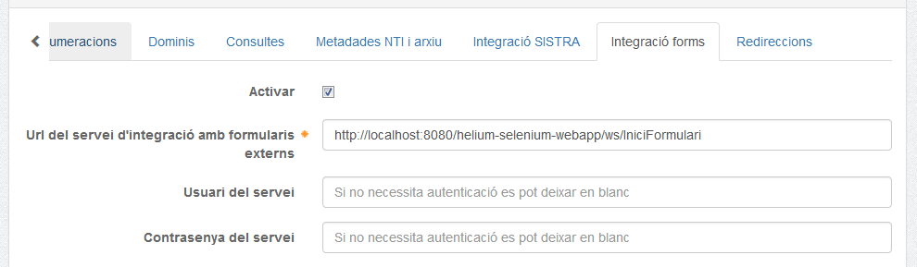Figura 17: Dades de la integració amb formularis externs.
Les dades que s’han d’especificar al formulari d’integració amb formularis externs són les següents:
- Url del servei: URL del servei d’inici de formulari.
- Usuari: Usuari per a accedir al servei emprant autenticació HTTP BASIC.
- Contrasenya: Contrasenya per a accedir al servei emprant autenticació HTTP BASIC.
Si l’usuari i la contrasenya es deixen en blanc les peticions al servei web d’inici de formulari es faran sense autenticació.

Configuració de la tasca a la definició de procés
Per a activar el formulari extern a la tasca s’ha d’omplir el camp “Codi del formulari extern” al formulari de configuració de la tasca a la definició de procés (veure Figura 18).

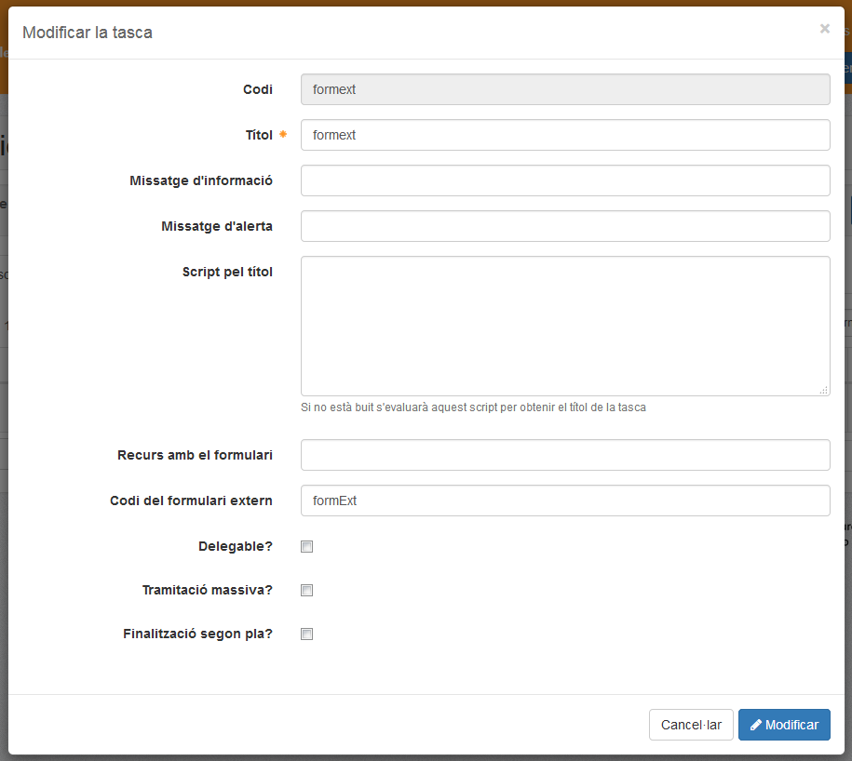Figura 18: Formulari de configuració de la tasca.
Aquest codi de formulari serà el que s’informarà a l’hora de fer la cridada per iniciar el formulari extern.

Servei web d’inici de formulari
La tasca d’aquest servei web és recollir les peticions d’inici de formulari de Helium. L’especificació d’aquest servei web es pot consultar en l’Annex II d’aquest document.
La interfície Java per a aquest servei web és la següent:
public interface IniciFormulari {
public RespostaIniciFormulari iniciFormulari(
String codi,
String taskId,
List<ParellaCodiValor> valors);
}
La interfície d’inici de formulari consta d’un únic mètode. Aquest mètode accepta els següents paràmetres:
- codi: Aquest és el codi del formulari que s’ha configurat a la tasca de la definició de procés.
- taskId: És un identificador únic per a la tasca jBPM des de la qual s’inicia el formulari.
- valors: Els valors de les variables de la tasca.
Com a valor de retorn, el mètode d’inici de formulari ha de retornar un objecte del tipus RespostaIniciFormulari. Aquest objecte consta dels següents camps:
- formulariId: Identificador únic pel formulari que s’ha de visualitzar.
- url: Url del formulari.
- width: Amplada del formulari
- height: Alçada del formulari
En base a l’objecte retornat, Helium obrirà una nova finestra amb la URL especificada.

Servei web per a comunicar les dades del formulari extern
Una vegada emplenades les dades del formulari, el sistema extern ha de cridar al servei web de Helium per a informar les dades. El WSDL per al servei el podeu consultar a l’Annex II d’aquest document.
La URL d’aquest servei és:
http://<ip_servidor>:<port_servidor>/helium/ws/FormulariExtern
La interfície Java per a aquest servei web és la següent:
public interface GuardarFormulari {
public void guardar(
String formulariId,
List<ParellaCodiValor> valors);
}
La interfície per a informar de les dades d’un formulari consta d’un únic mètode. Els paràmetres d’aquest mètode son els següents:
- formulariId: Identificació del formulari. Aquest valor ha de coincidir amb l’identificador retornat pel servei d’inici de formulari.
- valors: Els valors de les variables emplenades al formulari extern.

Tramitació externa d’expedients
Aquesta servei permet la tramitació d’expedients des d’una aplicació externa. El WSDL per al servei el podeu consultar a l’Annex III d’aquest document.
La URL d’aquest servei és:
http://<ip_servidor>:<port_servidor>/helium/ws/TramitacioService , o
http://<ip_servidor>:<port_servidor>/helium/ws/v1/TramitacioService per a utilitzar amb autenticació.
Els mètodes que implementa aquest servei són els següents:
- Iniciar un expedient
- Consulta de tasques personals
- Consulta de tasques de grup
- Agafar una tasca de grup
- Alliberar una tasca de grup prèviament agafada
- Obtenir el formulari de la tasca
- Guardar valors al formulari de la tasca
- Consultar els documents de la tasca
- Guardar un document de la tasca
- Esborrar un document de la tasca
- Finalitzar una tasca
- Consultar les variables d’un procés
- Modificar una variable d’un procés
- Esborrar una variable d’un procés
- Consultar els documents d’un procés
- Modificar un document d’un procés
- Esborrar un document d’un procés
- Obtenir el contingut d’un document del procés
- Executar una acció d’un procés
- Executar un script d’un procés
- Aturar expedient
- Reprendre expedient
- Consulta d’expedients
- Esborrar expedient
Tot seguit veurem el detall de cada un.
El camp usuari únicament s’utilitza en el cas d’utilitzar la versió no autenticada del servei.

Iniciar un expedient
Aquest mètode permet iniciar un nou expedient.
Nom del mètode: iniciExpedient
Paràmetres:
Camp | Tipus | Descripció
entorn | java.lang.String | Codi de l’entorn
expedientTipus | java.lang.String | Codi de tipus d’expedient
usuari | java.lang.String | Codi de la persona
numero | java.lang.String | Número de l’expedient (opcional)
titol | java.lang.String | Títol de l’expedient (opcional)
valors | List<ParellaCodiValor> | Valors per al formulari inicial (opcional)

Valor retornat:
Tipus | Descripció
java.lang.String | Identificador de l’expedient creat

Consulta de tasques personals
Aquest mètode permet obtenir la llista de les tasques personals d’un usuari.
Nom del mètode: consultaTasquesPersonals
Paràmetres:
Camp | Tipus | Descripció
entorn | java.lang.String | Codi de l’entorn
usuari | java.lang.String | Codi de la persona

Valor retornat:
Tipus | Descripció
List<TascaTramitacio> | Llistat de tasques de la persona

Consulta de tasques personals amb codi expedient
Aquest mètode permet obtenir la llista de les tasques personals d’un usuari.
Nom del mètode: consultaTasquesPersonalsByCodi
Paràmetres:
Camp | Tipus | Descripció
entorn | java.lang.String | Codi de l’entorn
usuari | java.lang.String | Codi de la persona
codi | java.lang.String | Codi de l' expedient

Valor retornat:
Tipus | Descripció
List<TascaTramitacio> | Llistat de tasques de la persona

Consulta de tasques de grup
Aquest mètode permet obtenir la llista de les tasques de grup d’un usuari.
Nom del mètode: consultaTasquesGrup
Paràmetres:
Camp | Tipus | Descripció
entorn | java.lang.String | Codi de l’entorn
usuari | java.lang.String | Codi de la persona

Valor retornat:
Tipus | Descripció
List<TascaTramitacio> | Llistat de tasques de la persona

Agafar una tasca de grup
Aquest mètode permet agafar una tasca de grup i que passi a formar part de les tasques personals.
Nom del mètode: agafarTasca
Paràmetres:
Camp | Tipus | Descripció
entorn | java.lang.String | Codi de l’entorn
usuari | java.lang.String | Codi de la persona
tascaId | java.lang.String | Id de la tasca que es vol agafar

Consulta de tasques de grup amb codi expedient
Aquest mètode permet obtenir la llista de les tasques de grup d’un usuari.
Nom del mètode: consultaTasquesGrupByCodi
Paràmetres:
Camp | Tipus | Descripció
entorn | java.lang.String | Codi de l’entorn
usuari | java.lang.String | Codi de la persona
codi | java.lang.String | Codi de l' expedient

Valor retornat:
Tipus | Descripció
List<TascaTramitacio> | Llistat de tasques de la persona

Alliberar una tasca de grup prèviament agafada
Aquest mètode permet alliberar una tasca de grup que ha estat prèviament agafada per l’usuari, i que torni a formar part de les tasques de grup.
Nom del mètode: alliberarTasca
Paràmetres:
Camp | Tipus | Descripció
entorn | java.lang.String | Codi de l’entorn
usuari | java.lang.String | Codi de la persona
tascaId | java.lang.String | Id de la tasca que es vol agafar

Obtenir el formulari d’una tasca
Aquest mètode permet obtenir els camps que conformen el formulari per a una tasca.
Nom del mètode: consultaFormulariTasca
Paràmetres:
Camp | Tipus | Descripció
entorn | java.lang.String | Codi de l’entorn
usuari | java.lang.String | Codi de la persona
tascaId | java.lang.String | Id de la tasca

Valor retornat:
Tipus | Descripció
List<CampTasca> | Camps del formulari

Guardar valors al formulari de la tasca
Aquest mètode permet guardar i validar els valors a dins un formulari de tasca.
Nom del mètode: setDadesFormulariTasca
Paràmetres:
Camp | Tipus | Descripció
entorn | java.lang.String | Codi de l’entorn
usuari | java.lang.String | Codi de la persona
tascaId | java.lang.String | Id de la tasca
valors | List<ParellaCodiValor> | Valors a guardar a dins el formulari

Consultar els documents de la tasca
Aquest mètode permet obtenir els camps que conformen el formulari per a una tasca.
Nom del mètode: consultaDocumentsTasca
Paràmetres:
Camp | Tipus | Descripció
entorn | java.lang.String | Codi de l’entorn
usuari | java.lang.String | Codi de la persona
tascaId | java.lang.String | Id de la tasca

Valor retornat:
Tipus | Descripció
List<DocumentTasca> | Documents de la tasca

Guardar un document de la tasca
Aquest mètode permet guardar un document d’una tasca.
Nom del mètode: setDocumentTasca
Paràmetres:
Camp | Tipus | Descripció
entorn | java.lang.String | Codi de l’entorn
usuari | java.lang.String | Codi de la persona
tascaId | java.lang.String | Id de la tasca
document | java.lang.String | Codi del document a modificar
nom | java.lang.String | Nom de l’arxiu del document
data | java.util.Date | Data del document
contingut | byte[] | Contingut del document

Esborrar un document de la tasca
Aquest mètode permet esborrar un document d’una tasca.
Nom del mètode: esborrarDocumentTasca
Paràmetres:
Camp | Tipus | Descripció
entorn | java.lang.String | Codi de l’entorn
usuari | java.lang.String | Codi de la persona
tascaId | java.lang.String | Id de la tasca
document | java.lang.String | Codi del document

Finalitzar la tasca
Aquest mètode permet finalitzar una tasca.
Nom del mètode: finalitzarTasca
Paràmetres:
Camp | Tipus | Descripció
entorn | java.lang.String | Codi de l’entorn
usuari | java.lang.String | Codi de la persona
tascaId | java.lang.String | Id de la tasca
transicio | java.lang.String | Transició de sortida (opcional)

Consultar les variables d’un procés
Aquest mètode permet obtenir els valors de les variables d’un procés.
Nom del mètode: consultarVariablesProces
Paràmetres:
Camp | Tipus | Descripció
entorn | java.lang.String | Codi de l’entorn
usuari | java.lang.String | Codi de la persona
processInstanceId | java.lang.String | Id del procés
Valor retornat:
Tipus | Descripció
List<CampProces> | Valors de les variables del procés

Modificar una variable d’un procés
Aquest mètode permet modificar el valor d’una variable d’un procés.
Nom del mètode: setVariableProces
Paràmetres:
Camp | Tipus | Descripció
entorn | java.lang.String | Codi de l’entorn
usuari | java.lang.String | Codi de la persona
processInstanceId | java.lang.String | Id del procés
varCodi | java.lang.String | Codi de la variable
valor | java.lang.Object | Valor de la variable

Esborrar una variable d’un procés
Aquest mètode permet esborrar una variable d’un procés.
Nom del mètode: esborrarVariableProces
Paràmetres:
Camp | Tipus | Descripció
entorn | java.lang.String | Codi de l’entorn
usuari | java.lang.String | Codi de la persona
processInstanceId | java.lang.String | Id del procés
varCodi | java.lang.String | Codi de la variable

Consultar els documents d’un procés
Aquest mètode permet consultar els documents d’un procés.
Nom del mètode: consultarDocumentsProces
Paràmetres:
Camp | Tipus | Descripció
entorn | java.lang.String | Codi de l’entorn
usuari | java.lang.String | Codi de la persona
processInstanceId | java.lang.String | Id del procés

Valor retornat:
Tipus | Descripció
List<DocumentProces> | Valors de les variables del procés

Modificar un document d’un procés
Aquest mètode permet modificar un document d’un procés.
Nom del mètode: setDocumentProces
Paràmetres:
Camp | Tipus | Descripció
entorn | java.lang.String | Codi de l’entorn
usuari | java.lang.String | Codi de la persona
processInstanceId | java.lang.String | Id del procés
documentCodi | java.lang.String | Codi del document a modificar
arxiu | java.lang.String | Nom de l’arxiu
data | java.util.Date | Data del document
contingut | byte[] | Contingut del document

Esborrar un document d’un procés
Aquest mètode permet esborrar un document d’un procés.
Nom del mètode: esborrarDocumentProces
Paràmetres:
Camp | Tipus | Descripció
entorn | java.lang.String | Codi de l’entorn
usuari | java.lang.String | Codi de la persona
processInstanceId | java.lang.String | Id del procés
documentId | java.lang.Long | Id del document a esborrar

Obtenir el contingut d’un document del procés
Aquest mètode permet obtenir l’arxiu d’un document del procés.
Nom del mètode: getArxiuProces
Paràmetres:
Camp | Tipus | Descripció
documentId | java.lang.Long | Id del document
Valor retornat:
Tipus | Descripció
ArxiuProces | L’arxiu del document del procés

Executar una acció d’un procés
Aquest mètode permet executar una acció d’un procés.
Nom del mètode: executarAccioProces
Paràmetres:
Camp | Tipus | Descripció
entorn | java.lang.String | Codi de l’entorn
usuari | java.lang.String | Codi de la persona
processInstanceId | java.lang.String | Id del procés
accio | java.lang.String | Acció a executar

Executar un script d’un procés
Aquest mètode permet executar un script d’un procés.
Nom del mètode: executarScriptProces
Paràmetres:
Camp | Tipus | Descripció
entorn | java.lang.String | Codi de l’entorn
usuari | java.lang.String | Codi de la persona
processInstanceId | java.lang.String | Id del procés
script | java.lang.String | Script a executar

Aturar expedient
Aquest mètode permet aturar l’execució d’un expedient.
Nom del mètode: aturarExpedient
Paràmetres:
Camp | Tipus | Descripció
entorn | java.lang.String | Codi de l’entorn
usuari | java.lang.String | Codi de la persona
processInstanceId | java.lang.String | Id del procés principal de l’expedient
motiu | java.lang.String | Motiu de l’aturada

Reprendre expedient
Aquest mètode permet reprendre l’execució d’un expedient aturat amb anterioritat.
Nom del mètode: reprendreExpedient
Paràmetres:
Camp | Tipus | Descripció
entorn | java.lang.String | Codi de l’entorn
usuari | java.lang.String | Codi de la persona
processInstanceId | java.lang.String | Id del procés principal de l’expedient

Consulta d’expedients
Aquest mètode permet consultar els documents d’un procés.
Nom del mètode: consultaExpedients

Paràmetres:
Camp | Tipus | Descripció
entorn | java.lang.String | Codi de l’entorn
usuari | java.lang.String | Codi de la persona
titol | java.lang.String | Títol de l’expedient
numero | java.lang.String | Número de l’expedient
dataInici1 | java.util.Date | Data d’inici (part inicial del rang)
dataInici2 | java.util.Date | Data d’inici (part final del rang)
expedientTipusCodi | java.lang.String | Codi del tipus d’expedient
estatCodi | java.lang.String | Codi de l’estat de l’expedient
iniciat | boolean | Només expedients en estat iniciat
finalitzat | boolean | Només expedients en estat finalitzat
geoPosX | java.lang.Double | Posició X de geo-referència
geoPosY | java.lang.Double | Posició Y de geo-referencia
geoReferencia | java.lang.String | Codi de geo-referència

Valor retornat:
Tipus | Descripció
List<ExpedientInfo> | Expedients resultants de la consulta

Esborrar expedient
Aquest mètode permet esborrar un expedient.
Nom del mètode: deleteExpedient
Paràmetres:
Camp | Tipus | Descripció
entorn | java.lang.String | Codi de l’entorn
usuari | java.lang.String | Codi de la persona
processInstanceId | java.lang.String | Id del procés principal de l’expedient

Tipus de dades

ParellaCodiValor
Aquest tipus representa una parella codi/valor.
Camp | Tipus | Descripció
codi | java.lang.String | Codi
valor | java.lang.Object | Valor
TascaTramitacio
Aquest tipus representa una tasca activa
Camp | Tipus | Descripció
id | java.lang.String | Codi de l’entorn
codi | java.lang.String | Codi de la persona
titol | java.lang.String | Id del procés
expedient | java.lang.String | Expedient de la tasca
processInstanceId | java.lang.String | Id del procés de la tasca
missatgeInfo | java.lang.String | Missatge informatiu
missatgeWarn | java.lang.String | Missatge d’alerta
responsable | java.lang.String | Responsable de la tasca
responsables | java.lang.String[] | Llistat de responsables de la tasca (si es de grup)
dataCreacio | java.util.Date | Data de creació de la tasca
dataInici | java.util.Date | Data d’inici de la tasca
dataFi | java.util.Date | Data de fi de la tasca
dataLimit | java.util.Date | Data límit de la tasca
prioritat | Int | Prioritat de la tasca
open | boolean | Indica si la tasca està activa
completed | boolean | Indica si la tasca ha estat completada
cancelled | boolean | Indica si la tasca ha estat cancel·lada
suspended | boolean | Indica si la tasca està suspesa temporalment
CampTasca
Aquest tipus representa un camp d’una tasca
Camp | Tipus | Descripció
codi | java.lang.String | Codi del camp
tipus | java.lang.String | Tipus del camp
etiqueta | java.lang.String | Etiqueta del camp
observacions | java.lang.String | Observacions del camp
dominiId | java.lang.String | Configuració de domini
dominiParams | java.lang.String | Configuració de domini
dominiCampText | java.lang.String | Configuració de domini
dominiCampValors | java.lang.String | Configuració de domini
jbpmAction | java.lang.String | Acció jBPM associada al camp
readFrom | boolean | Indica si el camp s’ha de llegir del procés
writeTo | boolean | Indica si el camp s’ha d’escriure cap al procés
required | boolean | Indica si el camp és obligatori
readOnly | boolean | Indica si el camp és de només lectura
multiple | boolean | Indica si el camp és múltiple
ocult | boolean | Indica si el camp és ocult
valor | java.lang.Object | El valor del camp a dins la tasca
DocumentTasca
Aquest tipus representa un document d’una tasca
Camp | Tipus | Descripció
codi | java.lang.String | Codi de la persona
nom | java.lang.String | Id del procés
descripcio | java.lang.String | Expedient de la tasca
id | java.lang.Long | Id del document guardat
arxiu | java.lang.String | Nom d’arxiu del document guardat
data | java.lang.String | Data del document guardat
CampProces
Aquest tipus representa un camp d’un proces
Camp | Tipus | Descripció
codi | java.lang.String | Codi del camp
tipus | java.lang.String | Tipus del camp
etiqueta | java.lang.String | Etiqueta del camp
observacions | java.lang.String | Observacions del camp
dominiId | java.lang.String | Configuració de domini
dominiParams | java.lang.String | Configuració de domini
dominiCampText | java.lang.String | Configuració de domini
dominiCampValor | java.lang.String | Configuració de domini
jbpmAction | java.lang.String | Acció jBPM associada al camp
multiple | boolean | Indica si el camp és múltiple
ocult | boolean | Indica si el camp és ocult
valor | java.lang.Object | El valor del camp a dins la tasca
DocumentProces
Aquest tipus representa un document d’un proces
Camp | Tipus | Descripció
codi | java.lang.String | Codi de la persona
nom | java.lang.String | Id del procés
descripcio | java.lang.String | Expedient de la tasca
id | java.lang.Long | Id del document guardat
arxiu | java.lang.String | Nom d’arxiu del document guardat
data | java.lang.String | Data del document guardat
ExpedientInfo
Aquest tipus representa la informació asociada a un expedient
Camp | Tipus | Descripció
titol | java.lang.String | Títol de l’expedient
numero | java.lang.String | Número de l’expedient
Identificador | java.lang.String | Text descriptiu de l’expedient juntant número i títol
dataInici | java.util.Date | Data d’inici de l’expedient
dataFi | java.util.Date | Nom d’arxiu del document guardat
comentari | java.lang.String | Comentari associat a l’expedient
infoAturat | java.lang.String | Motiu pel qual l’expedient està aturat
iniciadorTipus | java.lang.String | Tipus d’iniciador de l’expedient (INTERN, SISTRA)
iniciadorCodi | java.lang.String | Codi d’usuari de l’iniciador de l’expedient quan l’iniciador és de tipus INTERN.
estatCodi | java.lang.String | Codi de l’estat actual de l’expedient
estatNom | java.lang.String | Nom de l’estat actual de l’expedient
expedientTipusCodi | java.lang.String | Codi del tipus d’expedient
expedientTipusNom | java.lang.String | Nom del tipus d’expedient
entornCodi | java.lang.String | Codi de l’entorn de l’expedient
processInstanceId | long | Id de l’instància de procés principal de l’expedient

Integració amb el registre
El REGWEB és una aplicació per a gestionar els registres presenciala d’entrada i sortida d0un organisme.
La integració Helium-Registre permet la creació dels registres d’entrada i sortida en el REGWEB des d’un node de la definició de procés.

Handlers del registre
Les entrades i sortides de registre es fan mitjançant handlers.

Entrada de registre
Classe del handler:
net.conselldemallorca.helium.jbpm3.handlers.RegistreEntradaHandler
Paràmetres:
Codi | Tipus | Descripció
oficina | java.lang.String | Oficina de registre
varOficina | java.lang.String | Variable que conté l’oficina de registre
oficinaFisica | java.lang.String | Oficina física de registre
varOficinaFisica | java.lang.String | Variable que conté l’oficina física de registre
remitentCodiEntitat | java.lang.String | Codi de l’entitat remitent
varRemitentCodiEntitat | java.lang.String | Variable que conté el codi de l’entitat remitent
remitentNomEntitat | java.lang.String | Nom de l’entitat remitent
varRemitentNomEntitat | java.lang.String | Variable que conté el nom de l’entitat remitent
remitentCodiGeografic | java.lang.String | Codi de l’origen geogràfic del remitent
varRemitentCodiGeografic | java.lang.String | Variable que conté el codi de l’origen geogràfic del remitent
remitentNomGeografic | java.lang.String | Nom de l’origen geogràfic del remitent
varRemitentNomGeografic | java.lang.String | Variable que conté el nom de l’origen geogràfic del remitent
remitentRegistreNumero | java.lang.String | Número de registre de sortida
varRemitentRegistreNumero | java.lang.String | Variable que conté el número de registre de sortida
remitentRegistreAny | java.lang.String | Any de registre de sortida
varRemitentRegistreAny | java.lang.String | Variable que conté l’any de registre de sortida
destinatariCodiEntitat | java.lang.String | Codi de l’entitat destinatària
varDestinatariCodiEntitat | java.lang.String | Variable que conté el codi de l’entitat destinatària
destinatariNomEntitat | java.lang.String | Nom de l’entitat destinatària
varDestinatariNomEntitat | java.lang.String | Variable que conté el nom de l’entitat destinatària
destinatariCodiGeografic | java.lang.String | Codi de l’origen geogràfic del destinatari
varDestinatariCodiGeografic | java.lang.String | Variable que conté el codi de l’origen geogràfic del destinatari
destinatariNomGeografic | java.lang.String | Nom de l’origen geogràfic del destinatari
varDestinatariNomGeografic | java.lang.String | Variable que conté el nom de l’origen geogràfic del destinatari
destinatariRegistreNumero | java.lang.String | Número de registre d’entrada
varDestinatariRegistreNumero | java.lang.String | Variable que conté el número de registre d’entrada
destinatariRegistreAny | java.lang.String | Any de registre d’entrada
varDestinatariRegistreAny | java.lang.String | Variable que conté l’any de registre d’entrada
documentTipus | java.lang.String | Tipus del document
varDocumentTipus | java.lang.String | Variable que conté el tipus del document
documentIdiomaDocument | java.lang.String | Idioma del document
varDocumentIdiomaDocument | java.lang.String | Variable que conté l’idioma del document
documentIdiomaExtracte | java.lang.String | Idioma de l’extracte
varDocumentIdiomaExtracte | java.lang.String | Variable que conté l’idioma de l’extracte
varDocument | java.lang.String | Codi del document que es vol registrar
varNumeroRegistre | java.lang.String | Variable per guardar el número de registre
varNumeroAnyRegistre | java.lang.String | Variable per guardar el número i l’any de registre
varDataRegistre | java.lang.String | Variable amb què registrar l’entrada
varData | java.lang.String | Variable de retorn de la data de l’entrada

Sortida de registre
Classe del handler:
net.conselldemallorca.helium.jbpm3.handlers. RegistreSortidaHandler
Paràmetres:
Codi | Tipus | Descripció
oficina | java.lang.String | Oficina de registre
varOficina | java.lang.String | Variable que conté l’oficina de registre
oficinaFisica | java.lang.String | Oficina física de registre
varOficinaFisica | java.lang.String | Variable que conté l’oficina física de registre
remitentCodiEntitat | java.lang.String | Codi de l’entitat remitent
varRemitentCodiEntitat | java.lang.String | Variable que conté el codi de l’entitat remitent
remitentNomEntitat | java.lang.String | Nom de l’entitat remitent
varRemitentNomEntitat | java.lang.String | Variable que conté el nom de l’entitat remitent
remitentCodiGeografic | java.lang.String | Codi de l’origen geogràfic del remitent
varRemitentCodiGeografic | java.lang.String | Variable que conté el codi de l’origen geogràfic del remitent
remitentNomGeografic | java.lang.String | Nom de l’origen geogràfic del remitent
varRemitentNomGeografic | java.lang.String | Variable que conté el nom de l’origen geogràfic del remitent
remitentRegistreNumero | java.lang.String | Número de registre de sortida
varRemitentRegistreNumero | java.lang.String | Variable que conté el número de registre de sortida
remitentRegistreAny | java.lang.String | Any de registre de sortida
varRemitentRegistreAny | java.lang.String | Variable que conté l’any de registre de sortida
destinatariCodiEntitat | java.lang.String | Codi de l’entitat destinatària
varDestinatariCodiEntitat | java.lang.String | Variable que conté el codi de l’entitat destinatària
destinatariNomEntitat | java.lang.String | Nom de l’entitat destinatària
varDestinatariNomEntitat | java.lang.String | Variable que conté el nom de l’entitat destinatària
destinatariCodiGeografic | java.lang.String | Codi de l’origen geogràfic del destinatari
varDestinatariCodiGeografic | java.lang.String | Variable que conté el codi de l’origen geogràfic del destinatari
destinatariNomGeografic | java.lang.String | Nom de l’origen geogràfic del destinatari
varDestinatariNomGeografic | java.lang.String | Variable que conté el nom de l’origen geogràfic del destinatari
destinatariRegistreNumero | java.lang.String | Número de registre de sortida
varDestinatariRegistreNumero | java.lang.String | Variable que conté el número de registre de sortida
destinatariRegistreAny | java.lang.String | Any de registre de sortida
varDestinatariRegistreAny | java.lang.String | Variable que conté l’any de registre de sortida
documentTipus | java.lang.String | Tipus del document
varDocumentTipus | java.lang.String | Variable que conté el tipus del document
documentIdiomaDocument | java.lang.String | Idioma del document
varDocumentIdiomaDocument | java.lang.String | Variable que conté l’idioma del document
documentIdiomaExtracte | java.lang.String | Idioma de l’extracte
varDocumentIdiomaExtracte | java.lang.String | Variable que conté l’idioma de l’extracte
varDocument | java.lang.String | Codi del document que es vol registrar
varNumeroRegistre | java.lang.String | Variable per guardar el número de registre
varNumeroAnyRegistre | java.lang.String | Variable per guardar el número i l’any de registre
varDataRegistre | java.lang.String | Variable que conté la data amb la què registrar la sortida
varData | java.lang.String | Variable de retorn que conté la data del registre la sortida

Configuració al plugin jBPM per Eclipse
Els enviaments de registre es poden afegir a qualsevol event d’un node, o transició de la definició de procés. Com a exemple, a la Figura 19 podeu veure una definició de procés molt senzilla en la que hi ha una única tasca.
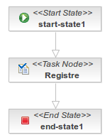Figura 19: Procés original d’exemple per integració amb registre.
Figura 19. Procés original d’exemple per integració amb registre.
Al node que desitgem, en aquest cas el de Registre hem d’afegir el handler d’entrada o sortida del registre seguint aquestes passes:
- Afegir un nou event desitjat.
- A dins l’event hem d’afegir una nova Action.
- A dins la pipella Details hem de configurar la nova Action amb el tipus Handler.
- Hem de posar com a classe del handler la següent: net.conselldemallorca.helium.jbpm3.handlers.RegistreEntradaHandler o net.conselldemallorca.helium.jbpm3.handlers.RegistreSortidaHandler
- Seleccionar el Config Type a Bean i configurar els paràmetres del handler per a fer l’entrada o sortida de registre (veure Figura 20).
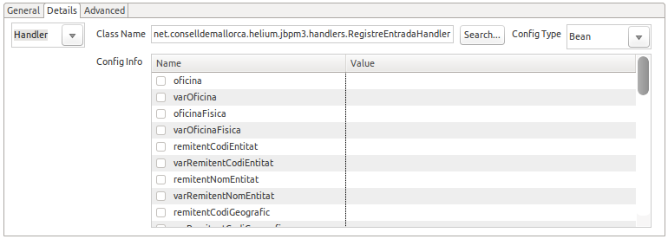Figura 20: Configuració del handler de registre.

Integració amb l'arxiu
Aquesta integració permet guardar la documentació relativa a la tramitació d'expedients amb les metadades NTI dins d'un expedient a l'aplicació de l'arxiu digital. Per tal de poder fer ús de l'arxiu és necessari configurar l'accés a nivell de propietats de l'aplicació i activar aquesta característica en el disseny del tipus d'expedient.

Configuració de les propietats comunes
Per a poder interactuar amb el servei d'arxiu digital és necessari configurar algunes propietats en fitxer de propietats d' Helium. Cada arxiu digital pot tenir les seves propietats específiques. En aquest apartat es descriuen les propietats comunes:
- app.arxiu.plugin.class: Indica quina és la classe que implementa els mètodes per crear expedients i guardar, actualitzar o obtenir documents.
- app.arxiu.verificacio.baseurl: Indica quina és la URL base per a la verificació de firmes.

Configuració per l'arxiu digital de la CAIB
La interacció amb l'arxiu digital de la CAIB es fa a través de la classe d'Helium es.caib.plugins.arxiu.caib.ArxiuPluginCaib. Aquest plugin d'Helium usa el plugin de l'arxiu del repositori de plugins pluginsib-1.0. Les propietats específiques per configurar dins de l'arxiu de propietats d'Helium són les dades d'accés, la definició del CSV o el servei per obtenir versions imprimibles del document:
- app.plugin.arxiu.caib.base.url: S'ha de configurar la URL on es troba el servei de l'arxiu digital.
- app.plugin.arxiu.caib.usuari: Usuari per autenticar-se en el servei de l'arxiu a través del plugin d'arxiu digital.
- app.plugin.arxiu.caib.contrasenya: Clau per autenticar-se en el servei de notificacions.
- app.plugin.arxiu.caib.csv.definicio: Valor que s'enviarà com a valor de la definició del CSV quan s'envien a firmar els documents que es guarden a l'arxiu. Es correspon amb la metadada NTI "Definicion generacion CSV".
- app.plugin.arxiu.caib.conversio.imprimible.url: URL on es troba el servei per obtenir una conversió a versió imprimible d'un document.
- app.plugin.arxiu.caib.conversio.imprimible.usuari: Usuari per autenticar-se en el servei d'obtenció de versions imprimibles.
- app.plugin.arxiu.caib.conversio.imprimible.contrasenya: Contrasenya per autenticar-se en el servei d'obtenció de versions imprimibles.
Un exemple de contingut per l'arxiu de propietats és el següent:
Taula 1: Exemple de propietats d'aplicació per la integració amb l'arxiu digital de la CAIB.
app.arxiu.plugin.class=es.caib.plugins.arxiu.caib.ArxiuPluginCaib
app.arxiu.verificacio.baseurl=https://dev.caib.es/concsv/view.xhtml?hash=
app.plugin.arxiu.caib.base.url=https://afirmades.caib.es:4430/esb
app.plugin.arxiu.caib.aplicacio.codi=HELIUM
app.plugin.arxiu.caib.usuari=usuari_arxiu
app.plugin.arxiu.caib.contrasenya=paraula_clau_arxiu
app.plugin.arxiu.caib.csv.definicio=CSV_DEF
app.plugin.arxiu.caib.conversio.imprimible.url=http://localhost:28080/concsv/rest/printable/uuid
app.plugin.arxiu.caib.conversio.imprimible.usuari=usuari_conversio
app.plugin.arxiu.caib.conversio.imprimible.contrasenya=paraula_clau_conversio

Configuració del tipus d'expedient
Per integrar-se amb l'arxiu és necessari activar l'arxiu en la pipella de metadades NTI del tipus d'expedient. La integració amb l'arxiu digital només estarà habilitada si s'activen les metadades NTI a nivell de tipus d'expedient.
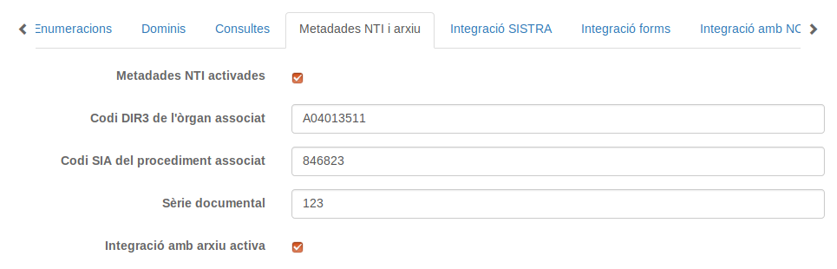Figura 21: Opcions per activar la integració amb l'arxiu des del disseny del tipus d'expedient.
El formulari de la pipella de metadades NTI (Figura 21) conté els següents camps:
- Metadades NTI activades: Permet activar o desactivar les metadades NTI pels expedients i els seus documents. Els expedients creats després de l'activació contindran metadades NTI. Un cop es marca activat s'habiliten els altres camps i s'habilita la opció d'integració amb l'arxiu digital.
- Codi DIR3 de l'organisme associat: casella de text per introduir el codi DIR3 de l'organisme associat a l'expedient.
- Codi SIA del procediment associat: casella de text per introduir el codi SIA del procediment al qual pertany el tipus d'expedient.
- Sèrie documental: codi identificador de l’expedient dins l’arxiu electrònic.
- Integració amb arxiu activa: Permet activar o desactivar la integració amb l’Arxiu. Els expedients creats després de l’activació es crearan també a l’arxiu, i s'hi desaran els documents i metadades.

Integració amb NOTIB
L'aplicació del NOTIB permet notificar informació referent a un tràmit a un o més destinataris. Per poder enviar notificacions és necessari definir unes propietats a nivell d'aplicació Helium definir unes dades a nivell de tipus d'expedient. Finalment és possible enviar les notificacions emprant un handler definit. A continuació es detalla què cal configurar i com invocar el handler.

Configuració de les propietats
Per a poder enviar notificacions al NOTIB és necessari configurar algunes propietats en fitxer de propietats d' Helium com la classe pel plugin de notificacions i les dades d'accés i autenticació:
- app.notificacio.plugin.class: Indica quina és la classe que implementa els mètodes per enviar o consultar les notificacions.
- app.notificacio.plugin.url: S'ha de configurar la URL on es troba el servei de notificacions.
- app.notificacio.plugin.username: Usuari per autenticar-se en el servei de notificacions.
- app.notificacio.plugin.password: Clau per autenticar-se en el servei de notificacions.
Un exemple de contingut per l'arxiu de propietats és el següent:
Taula 2: Exemple de propietats d'aplicació per la integració amb NOTIB.
app.notificacio.plugin.class=net.conselldemallorca.helium.integracio.plugins.notificacio.NotificacioPluginNotib
app.notificacio.plugin.url=http://localhost:8180/notib
app.notificacio.plugin.username=helapp
app.notificacio.plugin.password=helapp

Configuració del tipus d'expedient
Per poder enviar notificacions des d'un expedient és necessari activar i emplenar la configuració del seu tipus d'expedient des del disseny de tipus d'expedients. S'ha de navegar fins a la pipella de "Integració amb NOTIB" dins del disseny del tipus d'expedient que pertoqui. En aquesta pipella es poden configurar els paràmetres per a poder realitzar notificacions utilitzant l’aplicació corporativa NOTIB.

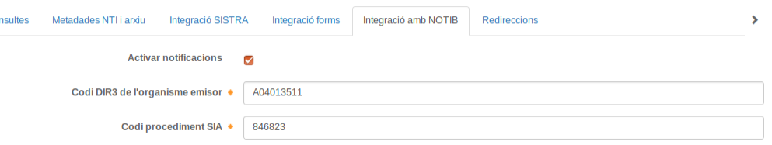Figura 22: Pipella de Integració amb NOTIB.
Els camps a emplenar en la pipella de integració amb NOTIB són els següents:
- Activar notificacions: Permet activar o desactivar l’enviament de notificacions per al tipus d’expedient.
- Codi DIR3 de l’organisme emissor: Codi Dir3 de l’organisme emissor.
- Codi procediment SIA: Identificador del procediment SIA al que pertany la notificació
Els codis de l'organisme emissor i del procediment associat per a les notificacions poden ser diferents als codis DIR3 i el codi procediment SIA de la pipella de metadades NTI.
Aquestes dades s’utilitzaran quan es realitzi l’enviament d’un document de l’expedient com a notificació/comunicació utilitzant el handler d’enviament de notificacions «NotificacioAltaHandler».

Handler de notificacions
L'alta de peticions de notificacions al servei de notificacions NOTIB es fa mitjançant un handler d'alta de notificacions.
- Classe: net.conselldemallorca.helium.jbpm3.handlers.NotificacioAltaHandler
- Paràmetres:

Nom paràmetre | Descripció
emisorDir3CodiCodi Dir3 de l’organisme emisor | Codi Dir3 de l’organisme emisor.  *Opcional. En cas de no indicar-se s’agafa el valor definit a la configuració del tipus d’expedient: Integracio amb NOTIB > Codi DIR3 de l'organisme emisor
varEmisorDir3Codi | Variable que conté el codi Dir3 de l’organisme emisor
enviamentTipus | Enumerat que indica si l’enviament és una comunicació o una notificació.  Valors: [NOTIFICACIO, COMUNICACIO]  *Opcional. En cas de no indicar-se s’agafa el valor per defecte de NOTIFICACIO
varEnviamentTipus | Variable que conté l’enumerat que indica si l’enviament és una comunicació o una notificació.  Valors: [NOTIFICACIO, COMUNICACIO]
concepte | Concepte de l’enviament. Si ha d’anar a CIE només s’agafaran els 50 primers caràcters.
varConcepte | Variable que conté el concepte de l’enviament
descripcio | Descripció detallada de l’enviament  *Opcional.
varDescripcio | Variable que conté la descripció detallada de l’enviament
enviamentDataProgramada | Data en la que l’enviament es posarà a disposició per a la compareixença  *Opcional.
varEnviamentDataProgramada | Variable que conté la data en la que l’enviament es posarà a disposició per a la compareixença
retard | Dies que l’enviament estarà a disposició de compareixença en carpeta abans d’entregar-lo per altres mitjans  *Opcional.
varRetard | Variable que conté els dies que l’enviament estarà a disposició de compareixença en carpeta abans d’entregar-lo per altres mitjans
caducitat | Data d’expiració de l’enviament  *Opcional.
varCaducitat | Variable que conté la data d’expiració de l’enviament
document | Document que s’envia en la notificació
varDocument | Variable que conté el document que s’envia en la notificació
procedimentCodi | Identificador del procediment SIA al que pertany la notificació  *Opcional per a comunicacions. En cas de no indicar-se s’agafa el valor definit a la configuració del tipus d’expedient: Integracio amb NOTIB > Codi procediment SIA
varProcedimentCodi | Variable que conté l’identificador del procediment SIA al que pertany la notificació
serveiTipus | Enumerat que indica si el servei de l’enviament és de tipus normal o urgent.  Valors: [NORMAL, URGENT]  *Opcional. En cas de no indicar-se s’agafa el valor per defecte de NORMAL
varsServeiTipus | Variable que conté el valor de l’enumerat que indica si el tipus de servei és NORMAL o URGENT.
grupCodi | Codi del grup de Notib al qual va dirigida la notificació. Només podran veure la notificació els usuaris que tinguin un rol assignat al seu usuari corresponent al codi de grup. Aquest valor és opcional.
varGrupCodi | Variable que conté el codi del grup al gual va dirigida la notificació. Opcional.
idioma | Codi de l'idioma per a les notificacions del Notib. Els possibles valors són CA pel català o ES pel castellà.  Valors: [CA, ES]
varIdioma | Variable que conté el codi de l'idioma per a les notificacions.
titularTipus | Tipus de titular. S'ha d'indicar un dels següents valors:  - ADMINISTRACIO  - FISICA  - JURIDICA
varTitularTipus | Variable que conté el tipus de titular de l'enviament.
titularNif | NIF de la persona física o jurídica titular de l’enviament
varTitularNif | Variable que conté el NIF de la persona física o jurídica titular de l’enviament
titularDir3Codi | Codi Dir3 del titular.  * Obligatori quan titularTipus = ADMINISTRACIO
varTitularDir3Codi | Variable que conté el codi Dir3 del titular.
titularNom | Nom de la persona física, o raó social de persona jurídica titular de l’enviament
varTitularNom | Variable que conté el nom de la persona física, o raó social de persona jurídica titular de l’enviament
titularLlin1 | Primer llinatge de la persona física titular de l’enviament.  *Obligatori en cas de persones físiques.
varTitularLlin1 | Variable que conté el primer llinatge de la persona física titular de l’enviament.
titularLlin2 | Segon llinatge de la persona física titular de l’enviament.  *Obligatori en cas de persones físiques.
varTitularLlin2 | Variable que conté el segon llinatge de la persona física titular de l’enviament
titularEmail | Correu electrònic del titular de l’enviament  *Opcional. En cas de no indicar-se s’agafa el valor de l’èxpedient per avisos per mail
varTitularEmail | Variable que conté el correu electrònic del titular de l’enviament
titularMobil | Telèfon del titular de l’enviament.  *Actualment no està en ús  *Opcional. En cas de no indicar-se s’agafa el valor de l’èxpedient per avisos per mòbil
varTitularMobil | Variable que conté el telèfon del titular de l’enviament.  *Actualment no està en ús
destinatariTipus | Tipus de destinatari. S'ha d'indicar un dels següents valors:  - ADMINISTRACIO  - FISICA  - JURIDICA  El destinatari no és obligatori, només si el titular està incapacitat. Si el valor de destinatariTipus es deixa null llavors no s'afegirà destinatari.
varDestinatariTipus | Variable que conté el tipus de destinatari de l'enviament.
destinatariNif | NIF de la persona física o jurídica destinatària de l’enviament  *Destinatari opcional.
varDestinatariNif | Variable que conté el NIF de la persona física o jurídica destinatària de l’enviament
destinatariDir3Codi | Codi Dir3 del destinatari.  * Obligatori quan destinatariTipus = ADMINISTRACIO
varDestinatariDir3Codi | Variable que conté el codi Dir3 del destinatari.
destinatariNom | Nom de la persona física, o raó social de persona jurídica destinatària de l’enviament
varDestinatariNom | Variable que conté el nom de la persona física, o raó social de persona jurídica destinatària de l’enviament
destinatariLlin1 | Primer llinatge de la persona física destinatària de l’enviament.  *Obligatori en cas de persones físiques.
varDestinatariLlin1 | Variable que conté el primer llinatge de la persona física destinatària de l’enviament.
destinatariLlin2 | Segon llinatge de la persona física destinatària de l’enviament.  *Obligatori en cas de persones físiques.
varDestinatariLlin2 | Variable que conté el segon llinatge de la persona física destinatària de l’enviament
destinatariEmail | Correu electrònic del destinatari de l’enviament
varDestinatariEmail | Variable que conté el correu electrònic del destinatari de l’enviament
destinatariMobil | Telèfon del destinatari de l’enviament.  *Actualment no està en ús
varDestinatariMobil | Variable que conté el telèfon del destinatari de l’enviament.  *Actualment no està en ús
entregaPostalActiva | Indica si la notificació té activada l'entrega postal.
varEntregaPostalActiva | Variable amb el valor de si la notificació té l'entrega postal activa.
entregaPostalTipus | Enumerat que indica el tipus de entrega postal.  Valors possibles: [ NACIONA, ESTRANGER, APARTAT_CORREUS, SENSE_NORMALITZAR]  *Opcional. La entrega postal és opcional
varEntregaPostalTipus | Variable que conté l’enumerat que indica el tipus de entrega postal
entregaPostalViaTipus | Enumerat que indica el tipus de via per a entregues postals.  Valors possibles: [ALAMEDA, CALLE, CAMINO, CARRER, CARRETERA, GLORIETA, KALEA, PASAJE, PASEO, PLAÇA, PLAZA, RAMBLA, RONDA, RUA, SECTOR, TRAVESIA, URBANIZACION, AVENIDA, AVINGUDA, BARRIO, CALLEJA, CAMI, CAMPO, CARRERA, CUESTA, EDIFICIO, ENPARANTZA, ESTRADA, JARDINES, JARDINS, PARQUE, PASSEIG, PRAZA, PLAZUELA, PLACETA, POBLADO, VIA, TRAVESSERA, PASSATGE, BULEVAR, POLIGONO, OTROS]  * Obligatori quan tipoDomicili = NACIONAL
varEntregaPostalViaTipus | Variable que conté l’enumerat que indica el tipus de via per a entregues postals
entregaPostalViaNom | Nom de la via per entregues postals  * Obligatori quan tipoDomicili = NACIONAL o ESTRANGER
varEntregaPostalViaNom | Variable que conté el nom de la via per entregues postals
entregaPostalNumeroCasa | Número de la casa per entregues postals  * Obligatori quan tipoDomicili = NACIONAL excepte si s’indica el punt quilomètric
varEntregaPostalNumeroCasa | Variable que conté el número de la casa per entregues postals
entregaPostalNumeroQualificador | Informació addicional sobre la numeració de l’adreça. P. ex. «bis»
varEntregaPostalNumeroQualificador | Variable que conté informació addicional sobre la numeració de l’adreça
entregaPostalPuntKm | Punt quilomètric per entregues postals  * Obligatori quan tipoDomicili = NACIONAL excepte si s’indica numeroCasa
varEntregaPostalPuntKm | Variable que conté el punt quilomètric per entregues postals
entregaPostalApartatCorreus | Apartat de correus per entregues postals  * Obligatori quan tipoDomicili = APARTAT_CORREUS
varEntregaPostalApartatCorreus | Variable que conté l’apartat de correus per entregues postals
entregaPostalPortal | Portal de la casa per entregues postals
varEntregaPostalPortal | Variable que conté el portal de la casa per entregues postals
entregaPostalEscala | Escala de la casa per entregues postals
varEntregaPostalEscala | Variable que conté l’escala de la casa per entregues postals
entregaPostalPlanta | Planta de la casa per entregues postals
varEntregaPostalPlanta | Variable que conté la planta de la casa per entregues postals
entregaPostalPorta | Porta de la casa per entregues postals
varEntregaPostalPorta | Variable que conté la porta de la casa per entregues postals
entregaPostalBloc | Bloc de la casa per entregues postals
varEntregaPostalBloc | Variable que conté el bloc de la casa per entregues postals
entregaPostalComplement | Informació extra sobre la casa per entregues postals
varEntregaPostalComplement | Variable que conté informació extra sobre la casa per entregues postals
entregaPostalCodiPostal | Codi postal de la casa per entregues postals.  Per enviaments internacionals a països sense codi posatal es pot posar 00000.
varEntregaPostalCodiPostal | Variable que conté el codi postal de la casa per entregues postals.
entregaPostalPoblacio | Població on s’entrega l’enviament  * Obligatori quan tipoDomicili = NACIONAL, ESTRANGER o APARTAT_POSTAL
varEntregaPostalPoblacio | Variable que conté la població on s’entrega l’enviament
entregaPostalMunicipiCodi | Codi INE del municipi on s’entrega l’enviament  * Obligatori quan tipoDomicili = NACIONAL o APARTAT_POSTAL
varEntregaPostalMunicipiCodi | Variable que conté el codi INE del municipi on s’entrega l’enviament
entregaPostalProvinciaCodi | Codi de la província on s’entrega l’enviament  * Obligatori quan tipoDomicili = NACIONAL o APARTAT_POSTAL
varEntregaPostalProvinciaCodi | Variable que conté el codi de la província on s’entrega l’enviament
entregaPostalPaisCodi | Codi ISO del país on s’entrega l’enviament  * Obligatori quan tipoDomicili = ESTRANGER
varEntregaPostalPaisCodi | Variable que conté el codi ISO del país on s’entrega l’enviament
entregaPostalLinea1 | Línia 1 de l’adreça d’entrega de l’enviament sense normalitzar  * Obligatori quan tipoDomicili = SENSE_NORMALITZAR
varEntregaPostalLinea1 | Variable que conté la línia 1 de l’adreça d’entrega de l’enviament sense normalitzar
entregaPostalLinea2 | Línia 2 de l’adreça d’entrega de l’enviament sense normalitzar  *Opcional.
varEntregaPostalLinea2 | Variable que conté la línia 2 de l’adreça d’entrega de l’enviament sense normalitzar
entregaPostalCie | Identificador del CIE en Notific@ per a seleccionar-lo per a l’enviament
varEntregaPostalCie | Variable que conté l’identificador del CIE en Notific@ per a seleccionar-lo per a l’enviament
entregaPostalFormatSobre | Cadena indicant el format del sobre (americano, C5, ...)
varEntregaPostalFormatSobre | Variable que conté la cadena indicant el format del sobre (americano, C5, ...)
entregaPostalFormatFulla | Cadena indicant el format de la fulla (A4, A5, ...)
varEntregaPostalFormatFulla | Variable que conté la cadena indicant el format de la fulla (A4, A5, ...)
entregaDehObligat | Indica si l’enviament és obligatori o voluntari  *Opcional. En cas de no indicar-se s’agafa com a voluntari.
varEntregaDehObligat | Variable que conté el camp que indica si l’enviament és obligatori o voluntari
entregaDehProcedimentCodi | Codi del procediment en la DEH per a enviaments voluntaris
varEntregaDehProcedimentCodi | Variable que conté el codi del procediment en la DEH per a enviaments voluntaris
entregaDehActiva | Indica si la notificació té activada l'entrega DEH.
varEntregaDehActiva | Variable amb el valor de si la notificació té l'entrega DEH activa.

Si es realitzen enviaments de notificacions a NOTIB, i es vol visualitzar l’estat de la notificació és necessari configurar la aplicació Helium a NOTIB.
L’adressa de callback de Helium a configurar a NOTIB és:
http://<URL_HELIUM>:>PORT_HELIUM/helium/rest/notib

Integració com a backoffice de DISTRIBUCIO
L'aplicació de DISTRIBUCIO permet integrar-se com a backoffice per rebre anotacions de registre. DISTRIBUCIO avisa via WS a Helium que hi ha anotacions pendents i Helium consulta per API REST el detall de les anotacions pendents per guardar-les permetre més tard als usuaris administradors si acceptar-les i crear o relacionar un expedient o rebutjar-les.
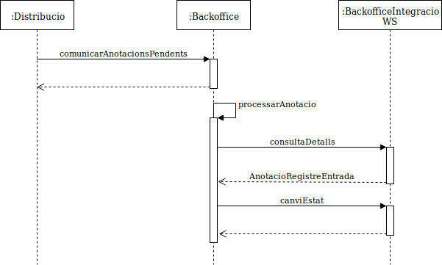Figura 23: Diagrama de seqüència amb la notificació d'anotacions pendents i el tractament per processar-les dins d'Helium com a backoffice de DISTRIBUCIO.
Per integrar Helium amb DISTRIBUCIO s'han de fer les següents configuracions:
- Configurar DISTRIBUCIO per a comunicar anotacions pendents a Helium.
- Configurar les propietats d'Helium per poder consultar anotacions de registre.
- Un cop configurada la integració Distribucio-Helium s'han de configurar els tipus d'expedient per a que s'integrin amb Distribucio.
Un cop Helium s'integra amb Distribucio també és possible activar el mapeig amb SISTRA2 de manera que els tipus d'expedients integrats amb Distribucio aplicaran el mapeig de variables, documents i adjunts definit en la pipella d'integració amb SISTRA. Aquesta integració s'explica en el punt 11 .

Configuració de la regla a Distribucio
Distribucio distribuieix anotacions de registre cap a backoffices de Distribucio mitjançant regles. Per a que Distribucio distribueixi cap a Helium és necessari configurar una regla del tipus Backoffice DISTRIBUCIO i indicar la URL on es troba el WS d'Helium per atendre pes peticions d'anotacions pendents. La URL on es troba el servei web a Helium és del tipus:

- https://proves.caib.es/helium/ws/distribucio/backoffice?wsdl

Així doncs a Distribucio es pot configurar una regla com la següent:
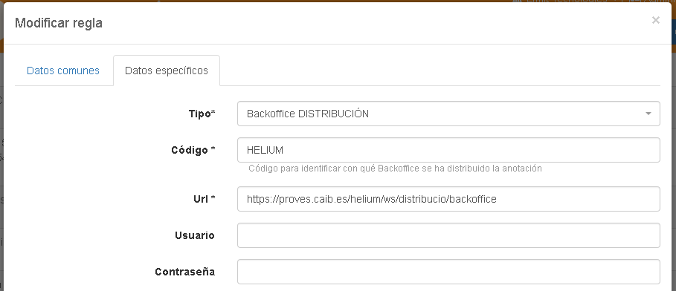Figura 24: Exemple de regla a Distribucio per distribuir cap a Helium.

Configuració de les propietats d'Helium
Un cop Helium rebi la petició del WS d'entrada d'anotacions pendents llavors ha de ser Helium qui es comuniqui amb l'aplicació per consultar el detall de les anotacions i marcar-les com a processades. Per tal que Helium es pugui comunicar amb DISTRIBUCIO per consultar els detalls s'han de configurar en les propietats globals les dades d'adreça i usuari per invocar el servei web pels backoffices d'integració. És important assenyalar que l'usuari de connexió amb Distribució ha de tenir el rol de DIS_BACKWS. Els paràmetres a configurar son els següents:

- net.conselldemallorca.helium.distribucio.backofficeIntegracio.ws.url: Direcció URL al WS per backoffices de Distribucio. Per exemple: https://dev.caib.es/distribucio/ws/backofficeIntegracio
- net.conselldemallorca.helium.distribucio.backofficeIntegracio.ws.username: Usuari per accedir al WS amb el rol DIS_BACKWS.
- net.conselldemallorca.helium.distribucio.backofficeIntegracio.ws.password: Contrasenya de l’usuari per accedir al WS.
En el cas de no trobar-se la configuració correcta es capturarà un error als logs conforme la configuració no és correcta i no es pot configurar el client.

Existeix una integració addicional per poder crear regles a DISTRIBUCIO des d'Helium a través d'una API REST de creació de regles que permet mitjançant un botó en la pipella d'integració amb DISTRIBUCIO crear la regla directament des d'Helium a DISTRIBUCIO. S'ha de configurar la URL de la API, el codi de backoffice de la instància d'Heilum configurada dins DISTRIBUCIO i l'usuari d'integració que ha de tenir el rol DIS_REGLA. La API REST per regles està publicada a la següent adreça d'exemple a DEV:
- https://dev.caib.es/distribucio/api/rest/regles

Les propietats que s'han de configurar són les següents:

- app.helium.distribucio.regles.api.rest.url: Direcció URL de DISTRIBUCIO per communicar-se amb la seva API REST de creació de regles. Per exemple: https://dev.caib.es/distribucio
- app.helium.distribucio.regles.api.rest.usuari: Usuari d'integració amb el rol DIS_REGLA. Per exemple $helium_distribucio.
- app.helium.distribucio.regles.api.rest.password: Contrasenya de l’usuari per autenticar-se.
- app.helium.distribucio.regles.api.rest.codi.backoffice: Codi del backoffice pel qual donar d'alta la regla, ha d'estar configurat a DISTRIBUCIO. Per exemple: HELIUM

Les regles de DISTRIBUCIO permeten distingir entre anotacions de registre presencials i no presencials, de manera que si només es desitja que es distribueixin cap a Helium les anotacions no presencials s'haurà de demanar als responsables de DISTRIBUCIO que creïn o modifiquin una regla i configurin el filtre de la regla "Presencial".

Configuració del tipus d'expedient
Un cop configurada la integració Distribucio-Helium s'han de configurar els tipus d'expedient per a que s'integrin amb DISTRIBUCIO segons del manual de disseny d'Helium, Les anotacions que es reben poden crear expedients o relacionar-se amb expedients existents només pels tipus d'expedients que tinguin la integració amb DISTRIBUCIO habilitada. Per habilitar la integració del tipus d'expedient amb Distribució s'ha de marcar la casella "Activar" en la pestanya "Integració DISTRIBUCIO" dins del disseny del tipus d'expedient.
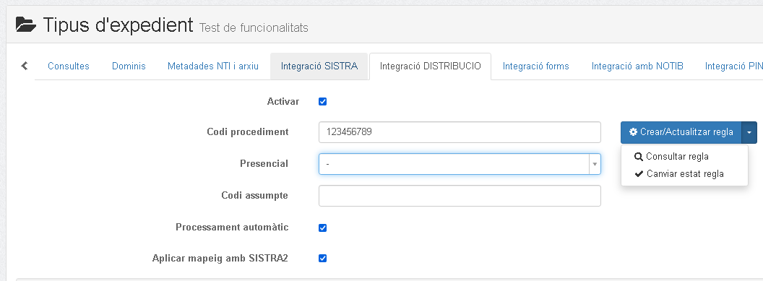Figura 25: Pestanya per activar la integració del tipus d'expedient amb DISTRIBUCIO.
Els controls que es poden configurar són els següents:
- Activar: Activa o no la integració amb DISTRIBUCIO pel tipus d'expedient. Només es podran crear o incorporar anotacions de DISTRIBUCIO a una tipologia d'expedient si té la integració activada.
- Codi procediment: Serveix per indicar el codi SIA del procediment associat a l'anotació. En el cas que arribi una anotació que coincideixi amb el codi de procediment es relacionarà automàticament. Dos tipologies d'expedient no poden compartir el mateix codi de procediment a nivell d'Helium.
- Presencial: Serveix per indicar el valor que ha de tenir l'anotació pel camp presencial, es pot deixar buit. A diferència del codi de procediment aquest valor no s'usa per determinar si el tipus d'expedient aplica a una anotació quan aquesta arriba a Helium sinó que s'usa en l'acció de crear o actualitzar la regla directament a Distribucio, de manera que és Distribucio qui aplica o no la regla depenent d'aquest valor de filtre de regles.
- Codi assumpte: Igual que el codi de procediment serveix per relacionar anotacions amb tipologies segons si coincideix el codi assumpte. En principi el codi assumpte està en procés de desaparèixer de l'aplicació del Registre.
- Processar automàticament: Si es marca aquest check i arriba una anotació de DISTRIBUCIO que es relaciona automàticament amb el tipus d'expedient llavors es processarà automàticament i es crearà un nou expedient incorporant l'anotació de DISTRIBUCIO sense que l'usuari administrador l'hagi de processar en el llistat d'anotacions pendents.
- Aplicar mapeig amb SISTRA2: Si es marca aquesta opció s'aplicarà el mapeig de variables i documents definit en la pestanya d'integració amb SISTRA sobre els annexos de l'anotació de DISTRIBUCIO per integrar-se amb SISTRA2 (veure el punt 11 Integració amb SISTRA2). Els annexos no mapejats no s'incorporaran a l'expedient.
- Botó Crear / Actualitzar regla: Tal com s'explicava anteriorment accionant aquest botó és possible comunicar-se amb l'API REST de creació de regles de DISTRIBUCIO per crear o actualitzar una regla de forma remota per a que es distribueixi cap a Helium amb el codi de procediment que estigui configurat en la integració del tipus d'expedient amb DISTRIBUCIO. Aquesta acció usa el camp "Presencial" per establir el valor del filtre de manera que la regla apliqui a una anotació segons el valor en cas que s'informi. El botó té dues opcions més desplegables:
  - Consultar regla: Consulta a Distribucio si hi ha cap regla creada pel codi de procediment indicat i obre una modal amb els detalls.
  - Canviar estat regla: Permet alternar l'estat d'activada/desactivada de la regla a Distribucio. Les regles desactivades no s'apliquen a les anotacions, per a s'apliquin i enviïn les anotacions a Distribucio la regla ha d'estar activada.

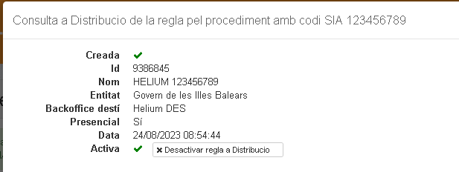Figura 26 Modal de consulta de la regla a Distribucio.

Processament d'anotacions
Quan una anotació es comunica a Helium aquesta apareix en el llistat d'anotacions sense informació pendent de que Helium la consulti i processi.
El processament que fa Helium de les anotacions pendents de consultar és el següent:
- Consulta la informació de l'anotació.
- Si no hi ha cap tipus d'expedient integrat amb Distribucio amb el mateix codi SIA que el de l'anotació llavors es rebutja automàticament.
- Si hi ha algun tipus d'expedient integrat amb Distribucio amb el mateix codi SIA de l'anotació llavors comprova si el tipus d'expedient té processament automàtic. En cas del processament automàtic es du a terme l'acció d'acceptar i processar l'anotació de forma automàtica, altrament l'anotació queda amb estat pendent al llistat pendent de que algun usuari amb rol d'administrador o amb permís per relacionar expedients processi l'anotació.
- El processament automàtic d'una anotació comprova si l'anotació té un número d'expedient d'Helium al qual incorporar la informació i en cas contrari crea un nou expedient per a la tipologia integrada amb Distribucio pel codi de procediment SIA de l'anotació.
- Tant en la creació d'un expedient com en la incorporació es comprova si el tipus d'expedient té la opció de "Aplicar mapeig amb SISTRA2" activada. En el cas de tenir-la activada llavors aplica el mapeig de variables documents i adjunts i la incorporació dels interessats a l'expedient.
- En la opció manual d'acceptar i processar l'anotació també es fa el processament del punt anterior amb la opció d'importar o no els interessats.
- Un cop creat l'expedient l'anotació s'associa a l'expedient i Helium traspassa els annexos dins l'Arxiu cap a l'expedient, aquest procés podria fallar i generar alertes però és independent del mapeig i incorporació dels documents, adjunts i variables durant la creació de l'expedient.
A continuació es mostra el llistat d'anotacions i les opcions per veure els detalls, acceptar i processar l'anotació, rebutjar-la o esborrar-la del llistat.

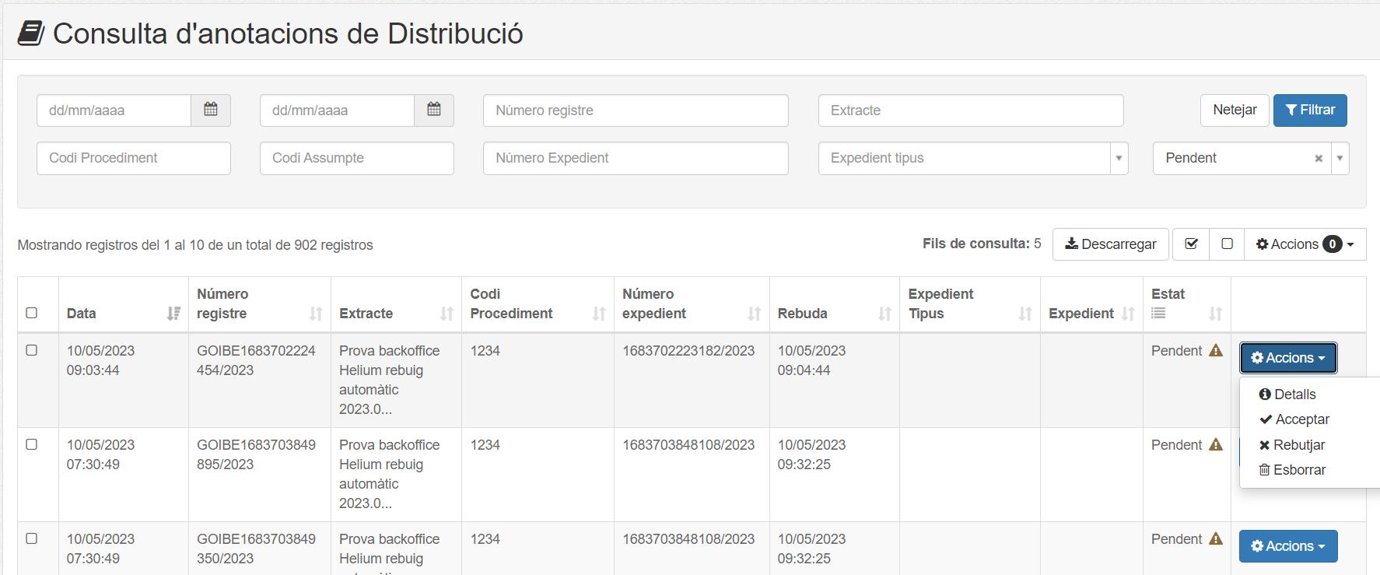Figura 27: Llistat d'anotacions pendents de processar.

L'acció manual per processar les anotacions permet crear un expedient, incorporar l'anotació a un expedient existent o simplement guardar la relació en el llistat anterior sense processar l'anotació.

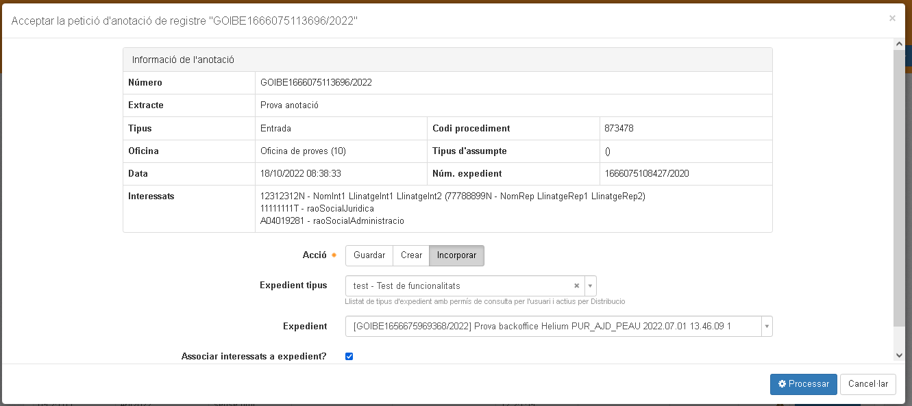Figura 28: Exemple de modal per processar i incorporar manualment una anotació a un expedient existent. El mapeig és transparent a l'usuari.

L'estat de les anotacions a Helium se sol correspondre amb l'estat de les anotacions a DISTRIBUCIO i un cop comunicades a Helium aquest és l'encarregat d'indicar a DISTRIBUCIO l'estat de l'anotació en el backoffice segons si s'ha rebut, processat, rebutjat o processat amb error. Els estats en què poden estar a Helium es poden consultar en una llegenda en el llistat d'anotacions prement el botó de la columna estat. Els diferents estats en què es pot trobar una anotació a Helium són els següents:
- Comunicada :
L'anotació ha estat comunicada a Helium per part de Distribucio i està pendent de que Helium en consulti els detalls. Aquestes anotacons apareixen com a comunicades a Distribucio.
- Rebutjada :
Les anotacions rebutjades són les que s'han rebutjat a Helium manualment o automàticament perquè no hi ha cap tipus d'expedient configurat que coincideixi amb el codi de procediment o assumpte. Helium marca aquestes anotacions com a rebutjades pel backoffice a Distribucio i especifica un motiu.
- Pendent :
L'anotació ha estat consultada per Helium. Segons el codi de procediment, assumpte i número d'expedient de l'anotació se cercarà un tipus d'expedient integrat amb Distribucio. Si el tipus d'expedient està configurat per processar automàticament llavors es crearà un expedient o s'incorporarà a un expedient. Si el tipus d'expedient no té processament automàtic l'anotació quedarà pendent de que un usuari amb permís de relacionar processi l'anotació. Les anotacions en estat pendent que s'estan processant automàticament estan marcades amb una icona . Helium marca aquestes anotacions com a rebudes al backoffice a Distribucio.
- Pendent processament automàtic:
L'anotació ha estat consultada per heilum i està pendent de que es processi automàticament pel tipus d'expedient i/o expedient relacionat. El tipus d'expedient està configurat per processar automàticament i es crearà un expedient o s'incorporarà a un expedient.
- Error processant :
Les anotacions amb error de processament són les anotacions per les quals s'ha produït un error innesperat en el seu processament manual o automàtic. Helium marca aquestes anotacions com a processades amb error a Distribucio.
- Processada :
L'anotació s'ha processat correctament i s'ha creat un expedient o s'ha incorporat a un expedient existent de forma automàtica o manual. Helium marca aquestes anotacions com a processades pel backoffice a Distribucio.

A continuació es mostra el diagrama d'estats que segueix una anotació de de que es comunica des de DISTRIBUCIO fins que es processa o rebutja a Helium. Les línies puntejades són accions manuals per reintentar accions o noves notificacions de DISTRIBUCIO sobre anotacions rebutjades o amb error de processament.

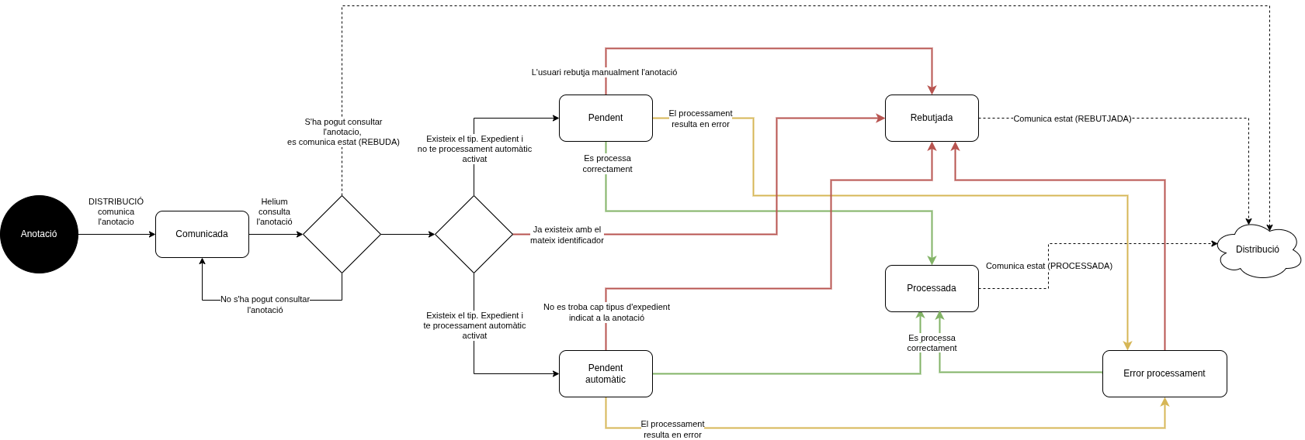Figura 29: Diagrama d'estat de les anotacions a Helium.

Un cop processada correctament una anotació aquesta apareixerà amb tota la seva informació en la pipella d'anotacions dins de l'expedient al qual s'ha relacionat.

Accions massives sobre les anotacions
Helium permet realitzar accions massives sobre les anotacions, de manera que es pugui programar una acció sobre vàries anotacions a la vegada i així facilitar el procés manual. Les accions massives es poden consultar des de l'opció de l'usuari o de l'administrador d'execucions massives.
Les possibles accions massives que es poden programar són les següents:
- Reintentar consulta
Posa els intents a 0 de les anotacions que estiguin comunicades i no s’hagin pogut consultar durant els intents establerts.
- Reintentar processament
Torna a processar les anotacions amb error de processament. Les anotacions pendents o rebutjades es tornen a avaluar si hi ha cap tipus d’expedient que es pugui associar i en cas de tenir processament automàtic es duu a terme.
- Reintentar mapeig
En el cas que una anotació estigui associada a un expedient i en el tipus d’expedient estigui configurat el mapeig amb Sistra2 es torna a processar el mapeig de variables i documents.
- Reintentar traspàs annexos
Torna a intentar el traspàs a l’Arxiu dels annexos de l’anotació que hagin pogut quedar a l’expedient d’origen de l’anotació de Distribucio cap a la carpeta de l’expedient de l’Arxiu d’Helium.
- Esborrar anotacions
Aquesta acció esborra d’Helium les anotacions seleccionades que no estiguin processades, rebutjades ni comunicades.

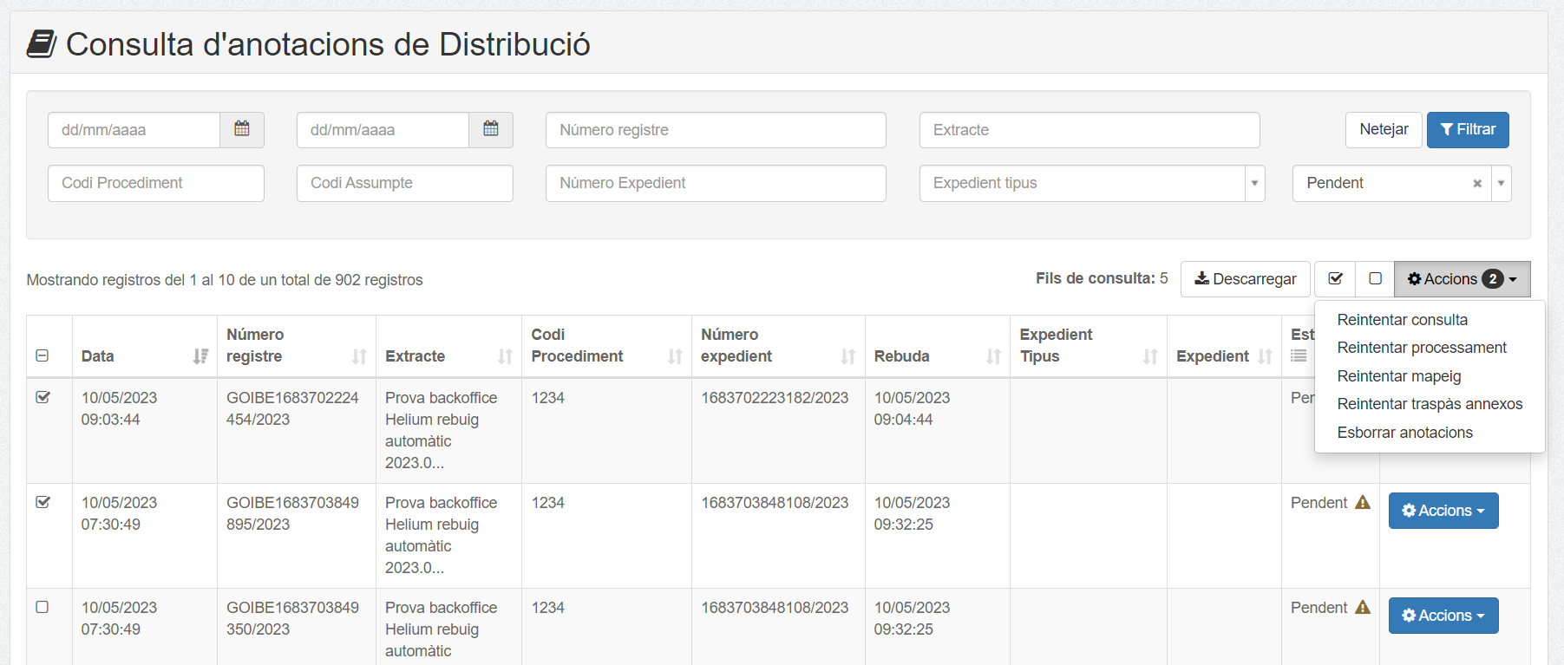Figura 30: Accions massives sobre el llistat d'anotacions.

Avís per correu a usuaris amb permís sobre l’anotació o el seu expedient.
S’ha afegit una nova opció a la pipella «Integració amb Distribució» del Tipus d’expedient per «Informar per correu electrònic de l'arribada o processament de noves anotacions als usuaris amb permís.»

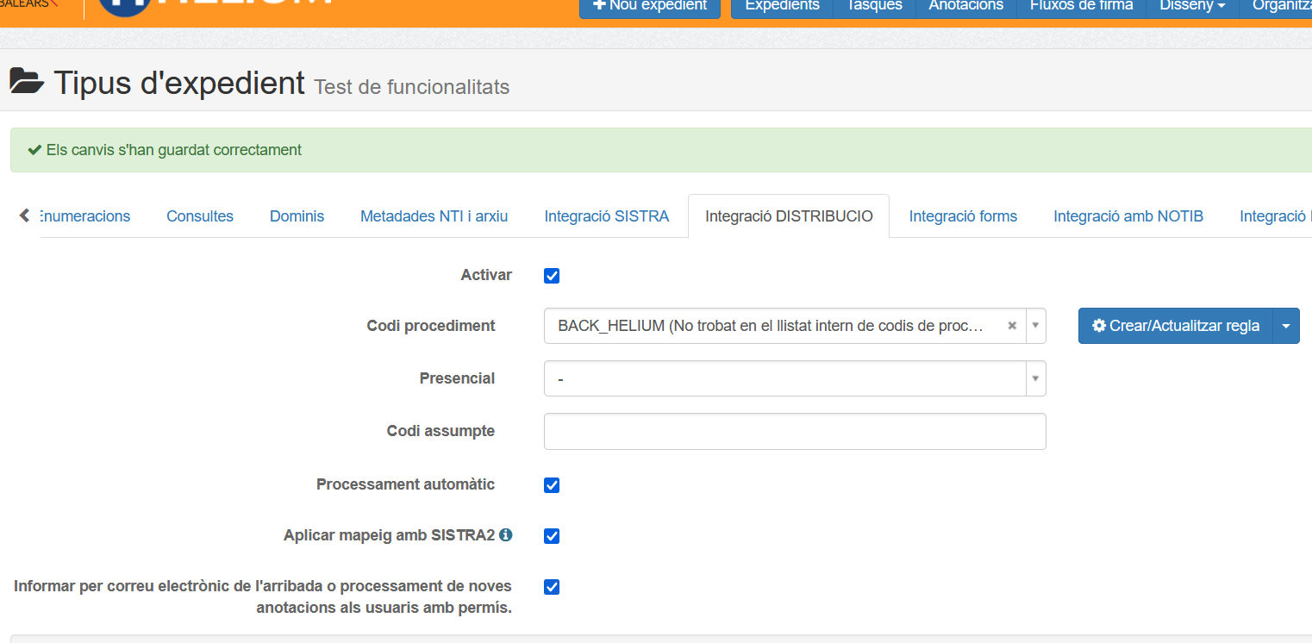Figura 31: Informar anotacions per correu electrònic

Si l’usuari té activades les preferències per rebre correus, i té permís sobre aquest tipus d’expedient o sobre les anotacions, rebrà un correu electrònic cada vegada que arribi una nova anotació o es processi automàticament. En el cas dels procediments comuns es té en compte el permís sobre l'òrgan. En el perfil de l'usuari aquest ha de poder escollir si rebre comunicacions de noves anotacions i si rebre-les agrupades o de forma individual.

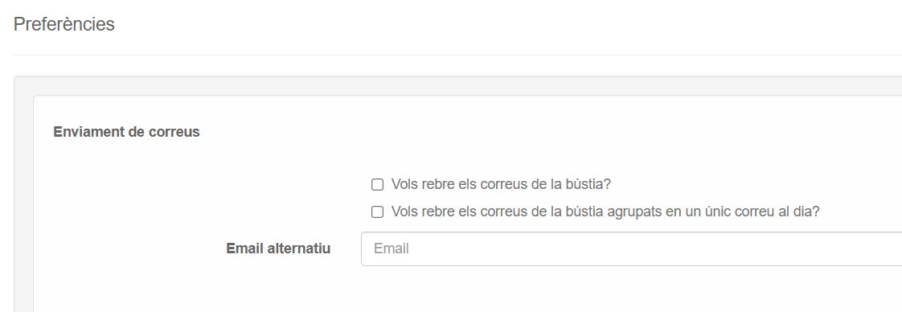Figura 32: Preferències usuari enviament de correus

Integració amb SISTRA2
La integració amb SISTRA2 es fa a través de les anotacions de registre provinents de DISTRIBUCIO i que arriben a Helium quan DISTRIBUCIO distribueix anotacions amb regles cap a backoffices de DISTRIBUCIO. A Helium arriben les anotacions de DISTRIBUCIO amb les dades del registre i annexos. La seqüència que segueixen les anotacions de registre des de SISTRA2 fins HELIUM seria la següent:
- SISTRA2 dona d'alta un registre a l'aplicació de Registre.
- Registre distribueix l'anotació de registre cap a DISTRIBUCIO.
- DISTRIBUCIO pot aplicar una regla de distribució automàtica cap a un backoffice de DISTRIBUCIO, en aquest cas l'aplicació d'HELIUM.
- HELIUM rep l'anotació de DISTRIBUCIO i amb els annexos de SISTRA2 i aplica el mapeig de la configuració d'integració amb SISTRA per incorporar a l'expedient variables, documents i annexos.
La forma d'integrar-se amb SISTRA2 és aplicar un mapeig dels annexos cap a documents i variables del tipus d'expedient igual que en la integració amb SISTRA1 (punt 2 Integració amb SISTRA). També s'ha de configurar el tipus d'expedient per a que s'integri amb DISTRIBUCIO i processi les anotacions de forma automàtica tal com s'explica al punt 10.3 Configuració del tipus d'expedient de la integració amb DISTRIBUCIO.
Cal tenir en compte que els documents tècnics acceptats de SISTRA2 són els de formularis i que el mapeig s'ha de definir amb el nom de l'arxiu sense extensió de l'annex i l'identificador del camp de la manera ANNEX_TITOL.CAMP_ID ja que els documents tècnics amb dades XML es donen d'alta al Registre passant l'identificador del formulari SISTRA com a nom de l'arxiu i el camp descripció del formulari com a títol del document annex.
A continuació es mostra un exemple d'anotació amb un annex de formulari XML amb dades.
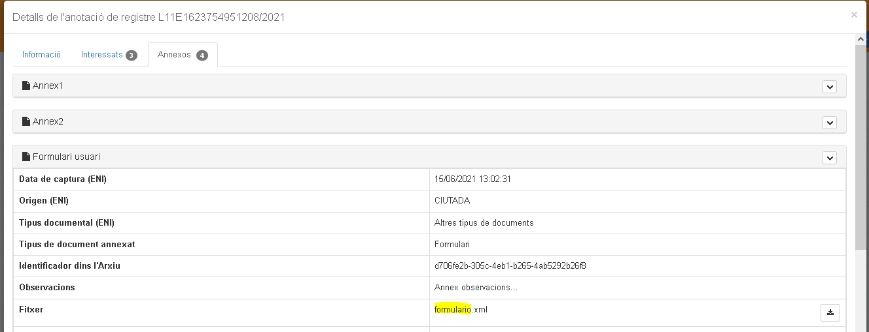
Figura 33: Exemple d'anotació amb un annex amb dades amb nom de l'arxiu "formulario".

L'annex amb nom d'arxiu "formulario" de l'exemple té el següent contingut amb el camp d'exemple SISTRA2:
Taula 3: Exemple de contingut de l'annex amb nom d'arxiu "formulario".
<?xml version="1.0" encoding="UTF-8" standalone="yes"?>
<ns2:FORMULARIO accion="accion" xmlns:ns2="urn:es:caib:sistra2:xml:formulario:v1:model">
<CAMPO id="SISTRA2" tipo="simple">
<VALOR>43080993S</VALOR>
</CAMPO>
</ns2:FORMULARIO>

L'annex amb nom d'arxiu "formulario" amb el contingut XML tècnic conté el camp SISTRA2 de tipus simple. Per mapejar aquest camp en la integració del tipus d'expedient s'ha d'afegir un mapeig de variable amb el títol de l'annex i el codi del camp separat per punt de la forma ANNEX_TITOL.CAM_CODI com per exemple formulario.SISTRA2. Així doncs per a l'exemple que se segueix el mapeig seria el següent.
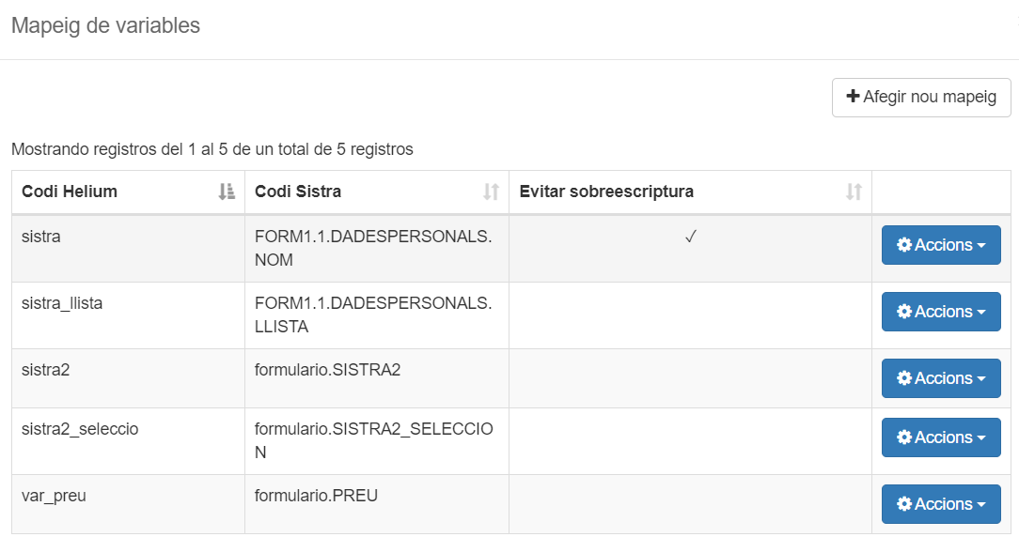Figura 34: Exemple de mapeig del camp SISTRA2 de l'annex FORMULARIO cap a la variable sistra2 del tipus d'expedient.
Quan l'anotació es processi automàticament o manualment i es creï un expedient associat a l'anotació s'aplicarà el mapeig SISTRA per inicialitzar les variables de l'expedient i relacionar annexos amb documents definits al tipus d'expedient a partir de l'identificador SISTRA 2 i el mapeig definit al tipus d'expedient.

Processament d’anotacions
El mapeig s'aplica en la creació dels expedients a partir del processament automàtic d'anotacions de DISTRIBUCIO quan el tipus d'expedient està configurat amb integració amb SISTRA2. Aquest processament mapeja els documents i variables també quan l'anotació s'incorpori a un expedient existent. Es té en compte el flag de "Evitar sobre escriptura" en el mapeig de documents existents. El mapeig de variables i documents de Sistra2, es pot dur a terme quan es processa tant de forma automàtica com de forma manual, des del llistat d’anotacions pendents de processar.

Per dur a terme el mapeig hem d’especificar en el mapeig de SITRA quins documents i/o variables es poden sobreescriure. A més es permet tornar a aplicar el mapeig de variables i documents a una anotació que hagi estat processada amb l'acció de reprocesar mapeig dins de les accions de les anotacions en la pipella d'anotacions en la gestió de l'expedient.

Mapeig de variables, documents i adjunts
Tal com s'ha explicat anteriorment el mapeig de dades, documets i adjunts es defineix en la pipella d'integració amb SISTRA de forma molt similar a SISTRA1 (2.2) i s'ha de conèixer el nom de l'arxiu de l'annex de l'anotació per poder fer el mapeig.

En el manteniment del mapeig de variables i documents s’ha afegit la propietat i columna «Evitar Sobreescriptura» que indica si s’ha d’evitar la sobreescriptura de la dada o del document quan s’incorpori una anotació a un expedient existent i la dada o document ja existeixi.
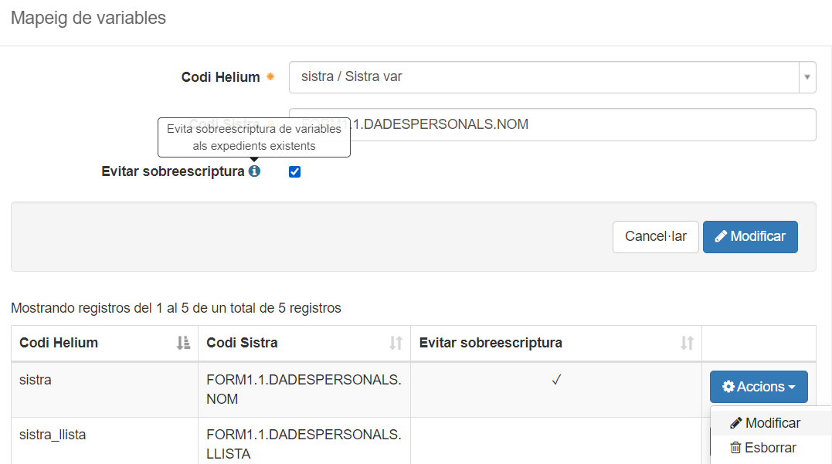Figura 35: Exemple de mapeigs de variables amb SISTRA2 amb la propietat d'evitar sobreescriptura.
En els següents punts es detallen els mapejos de variables, documents i adjunts.

Mapeig de variables
Les dades dels formularis de SISTRA2 arriben a d'HELIUM en annexos tècnics de tipus formularis de documents XML. La forma que té d'HELIUM per identifiicar les variables en els mapejos és mitjançant un Codi Sistra amb el nom únic de l'arxiu de l'annex de l'anotació i l'identificador del camp dins de l'XML de l'annex. Així doncs l'estructura de l'expressió pel Codi Sistra de les variables és el següent: <Nom arxiu sense extensió>.<ID variable>

Aquesta estructura pot variar un poc depenent del tipus de variable de SISTRA que volem mapejar. Els tipus de variables suportats per Helium a l'actualitat de SISTRA2 són els següents:
- simple: Camp amb un sol valor.
- compuesto: Camp amb un valor que es composa d'un codi i d'una descripció, sol ser pels camps de tipus selecció.
- multivaluado: Camp amb N valors.
- lista: Camp amb un llistat d'elements. Cada element es composa de 1 o N camps del tipus que sigui.

Un exemple de XML de formulari amb dades de SISTRA2 amb els diferents tipus de camps seria el següent.

taula. Exemple de contingut XML per un formulari amb els diferents tipus de dades.
<?xml version="1.0" encoding="UTF-8" standalone="yes"?>
<ns2:FORMULARIO accion="accion" xmlns:ns2="urn:es:caib:sistra2:xml:formulario:v1:model">
<CAMPO id="SIMPLE" tipo="simple">
<VALOR>Valor simple</VALOR>
</CAMPO>

<CAMPO id="COMPOST" tipo="compuesto">
<VALOR codigo="C1">Valor compost de codi i text</VALOR>
</CAMPO>

<CAMPO id="MULTIVALUAT" tipo="multivaluado">
<VALOR codigo="C1">C1 - Valor 1</VALOR>
<VALOR codigo="C2">C2 - Valor 2</VALOR>
</CAMPO>

<CAMPO id="LLISTA_CAMPS" tipo="lista">
<ELEMENTO>
<CAMPO id="CAMP_SIMPLE" tipo="simple">
<VALOR>1</VALOR>
</CAMPO>
<CAMPO id="CAMP_COMPOST" tipo="compuesto">
<VALOR codigo="1">Valor compost 1</VALOR>
</CAMPO>
<CAMPO id="CAMP_NULABLE" tipo="simple">
<VALOR xsi:nil="true" xmlns:xsi="http://www.w3.org/2001/XMLSchema-instance"/>
</CAMPO>
</ELEMENTO>
<ELEMENTO>
<CAMPO id="CAMP_SIMPLE" tipo="simple">
<VALOR>3</VALOR>
</CAMPO>
<CAMPO id="CAMP_COMPOST" tipo="compuesto">
<VALOR codigo="2">Valor compost 2</VALOR>
</CAMPO>
<CAMPO id="CAMP_NULABLE" tipo="simple">
<VALOR>1</VALOR>
</CAMPO>
</ELEMENTO>
</CAMPO>

</ns2:FORMULARIO>

Per a definir el mapeig de la variable hem de definir el camp al disseny (variable d'HELIUM) al qual volem mapejar la variable de SISTRA i l’expressió que identifica la variable de SISTRA a dins el formularis.

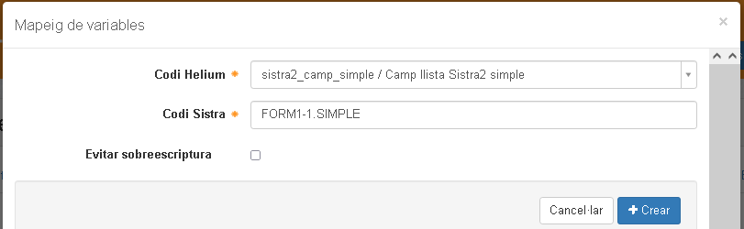Figura 36: Exemple de mapeig de variable simple.
De la mateixa forma que amb SISTRA1 el mapeig de camps de tipus SISTRA2 lista se sol utilitzar amb variables Helium de tipus REGISTRE i els diferents camps que contenen tant els elements de la llista SISTRA2 com els camps que té la variable de tipus REGISTRE d'HELIUM han de seguri el mateix ordre, ja que no s'estableix un mapeig camp a camp.

A continuació es mostra un exemple de XML de variable tipus lista de SISTRA2 mapejada amb una variable de tipus REGISTRE d'HELIUM amb 3 camps.
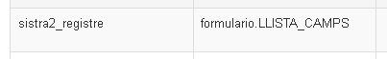Figura 37: Exemple de mapeig de la variable de tipus lista de SISTRA2 amb un REGISTRE de Helium
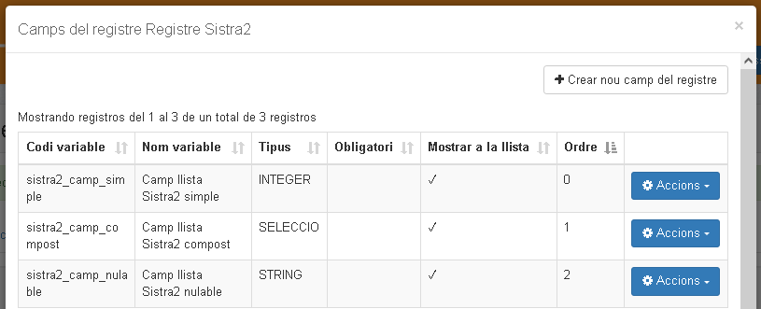Figura 38: Exemple de camps de la variable de tipus REGISTRE per mapejar els camps dels elements de l'XML d'exemple anterior.
Com a resultat del mapeig els valors es corresponen per ordre dels camps dels elements del llistat XML de SISTRA2 cap als camps de la variable REGISTRE de HELIUM.
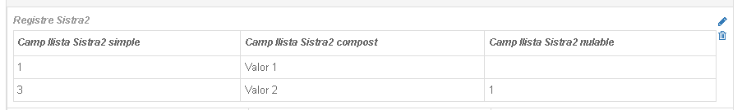Figura 39: Exemple de variable creada a partir del mapeig de l'XML de la variable tipus llistat de SISTRA2 cap a la variable tipus REGISTRE d'HELIUM.

Mapeig de documents
El mapeig de documents es fa de forma molt similar al de variables. S’ha de seleccionar el document de HELIUM i s’ha d’especificar el codi del document de SISTRA2 que ha de coincidir amb el nom de l'arxiu de l'annex sense extensió.
Figura 40: Exemple de mapeig de documents documents per SISTRA2.

Mapeig de documents adjunts
També és possible incorporar a l'expedient documents adjunts a partir de annexos de l'anotació de SISTRA2 indicant el codi SISTRA2 de la mateixa forma que el mapeig de documents però com que els adjunts no tenen codi a HELIUM no hi ha l'opció d'evitar sobreescriptura, en aquest cas cada cop que es processi el mapeig s'afegiran els adjunts a l'expedient, això pot provocar duplicats.
Figura 41: Exemple de mapeig d'un document de SISTRA2 com a adjunt a HELIUM.

Reprocessament del mapeig en anotacions existents

Helium permet tornar a aplicar el mapeig de variables i documents a una anotació que hagi estat processada. En la pipella d'anotacions de l'expedient hi ha una opció per reprocessar el mapeig si el tipus d'expedient té configurada la integració amb SISTRA2 en la configuració de la integració amb DISTRIBUCIO. També hi ha l’opció de processar només els documents / annexos per reintentar el traspàs dels documents de l'anotació dins l'Arxiu cap a l'expedient d'Helium. Si l'usuari no té permís d'administrador o de relacionar li sortirà els links de "Processar anotació" i «Processar traspàs annexos» deshabilitats al desplegable.

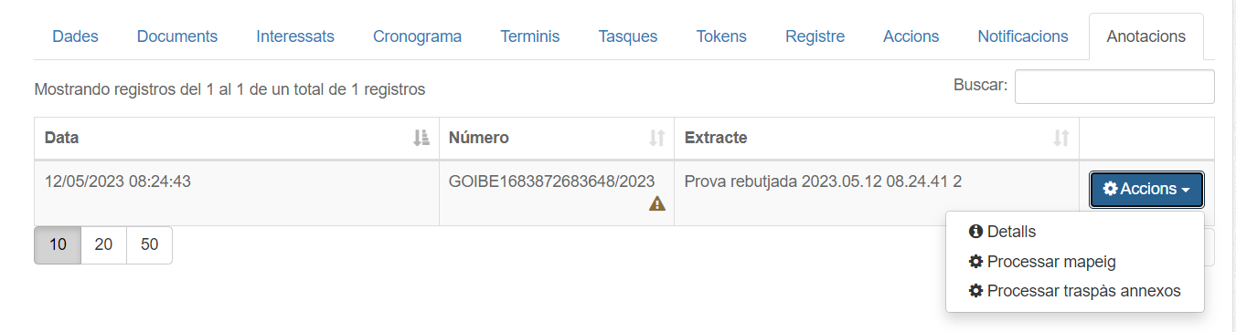Figura 42: Opció per processar mapeig al desplegable de la pipella d'anotacions de l'expedient.

Integració amb PINBAL
L'aplicació PINBAL proporciona un WS per consulta de recobriment i una API REST per consulta de recobriment. També proporciona una llibreria client per fer crides genèriques a qualsevol servei de PINBAL o específiques a un subgrup de serveis.
La crida al servei precisa d'unes dades comunes que són obligatòries com són:
• Identificador del servei
• Dades del titular
• Dades del funcionari sol·licitant.
Cada servei definit a PINBAL té unes dades específiques en format XML per a la consulta.

Configuració de les propietats
Per a connectar-se a PINBAL és necessari configurar algunes propietats en fitxer de propietats d'Helium com la classe pel plugin de notificacions i les dades d'accés i autenticació:
- app.notificacio.plugin.class: Indica quina és la classe que implementa els mètodes per consultar a Pinbal.
- app.notificacio.plugin.url: S'ha de configurar la URL on es troba el servei de Pinbal.
- app.notificacio.plugin.username: Usuari per autenticar-se en el servei de Pinbal.
- app.notificacio.plugin.password: Clau per autenticar-se en el servei de Pinbal.
- app.pinbal.plugin.perfil : Indica el perfil de l’usuari que es connecta a Pinbal.
- app.pinbal.plugin.isJBoss : indica si s’ha d’usar Jboss

Un exemple de contingut per l'arxiu de propietats és el següent:
Taula 4: Exemple de propietats d'aplicació per la integració amb PINBAL.
app.pinbal.plugin.class=net.conselldemallorca.helium.integracio.plugins.pinbal.PinbalPlugin
app.pinbal.plugin.url=https://proves.caib.es/pinbalapi
app.pinbal.plugin.username=$ripea_pinbal
app.pinbal.plugin.password=***
app.pinbal.plugin.perfil=
app.pinbal.plugin.isJBoss=true

Handler genèric

A HELIUM s’ha creat un nou handler predefinit PinbalConsultaGenerica on es poden informar les dades obligatòries del titular, el codi del document on guardar el justificant i un camp per posar les dades específiques en format XML. Les dades del sol·licitant s'obtindran a partir de l'usuari autenticat que executa el handler i les dades de l'organisme emissor i codi de procediment s'informaran a partir de les metadades NTI del tipus d'expedient. Les dades del titular interessat es podran obtenir a partir d'un interessat de l'expedient per codi o informant els paràmetres directament indicant les variables que contenen el nom, llinatges i document i tipus de document. El titular sempre ha de ser una persona física.
La definició del handler de consulta al servei genèric de PINBAL serà semblant a la definició següent:

• Classe: net.conselldemallorca.helium.jbpm3.handlers.PinbalConsultaGenericaHandler
• Paràmetres:
Nom paràmetre | Descripció
serveiCodi | Codi del servei sol·licitat de PINBAL.
documentCodi | Codi del tipus de document en què guardar el document del justificant de la consulta.
varDocumentCodi | Codi de la variable que conté el codi de document en què guardar el justificant de la consulta.
finalitat | Text descriptiu de la finalitzat de la consulta  *Obligatori
varFinalitat | Codi de la variable que conté el text per la finalitat.
consentiment | Indica si la consulta té el consentiment del titular o per llei. Les possibles valors són:  - "SI": Es té el consentiment del titular interessat.  - "LLEI": El consentiment és per llei.  *Obligatori
interessatCodi | Codi de l'interessat per informar les dades del titular. Si no es té interessat es poden informar els paràmetres del titular.
varInteressatCodi | Codi de la variable que conté el codi de l'interessat per informar les dades del titular.
varTitularNom | Codi de la variable que conté el nom del titular interessat.
varTitularLlinatge1 | Codi de la variable que conté el primer llinatge del titular interessat.
varTitularLlinatge2 | Codi de la variable que conté el segon llinatge del titular interessat.
varTitularTipusDocumentacio | Camp er indicar el tipus de documentació. Els possibles valors són:  - "DNI"  - "NIE"  - "NIF"  - "Passaport"  - "Altres"  *Obligatori
varTitularDocumentacio | Codi de la variable que conté el valor de la documentació del titular interessat.
dadesExpecifiques | Valor de text amb l' XML de les dades específiques. Per informar les dades específiques amb variables Helium revisarà el contingut del text de dades específiques i substituirà els valors tipus "${var_codi}" pel valor de la variable que coincideixi amb el codi.
varDadesExpecifices | Codi de la variable que conté el valor de text per les dades específiques.

Les dades específiques, tal com s'explica en el paràmetre, és l' XML del servei de PINBAL i l'haurà de conèixer la persona que l'està consultant. Abans de fer la sol·licitud, Helium revisarà les dades específiques i substituirà les ocurrències de variables dins del text que apareguin com en la següent expressió d'exemple: ${var_codi}. Per exemple, per les següents dades específiques subtituirà ${var_codi} pel seu valor.

taula. Exemple de XML de dades específiques amb un valor per propietat.
<?xml version="1.0" encoding="UTF-8"?>
<DatosEspecificos><Consulta>${var_codi}</Consulta></DatosEspecificos>

Handlers de consulta a serveis específics de PINBAL

En comptes de invocar un servei de forma genèrica especificant el codi del servei i l' XML de les dades específiques existeix la possibilitat d'anar incorporant a la llibreria de disseny handlers de consulta per PINBAL per serveis específics, d'aquesta forma al dissenyador no li caldrà conèixer l'XML de dades específiques i podrà informar els paràmetres del handler directament. Els handlers que es proposen d'inici es correspondrien amb elsserveis disponibles actualment per consultar des de RIPEA i serien els següents:

• PinbalSvddgpciws02Handler: Handler de consulta al servei SVDDGPCIWS02 de consulta de dades d'indentitat a partir del número de document.

• PinbalSvddgpviws02Handler: Handler de consulta al servei SVDDGPVIWS02 de verificació de dades d'identitat. Conté dades específiques de data, número, província o país.

• PinbalSvdccaacpasws01Handler: Handler de consulta al servei SVDCCAACPASWS01 de consulta d'estar al corrent d'obligacions tributàries per la sol·licitud de subvencions i ajudes de la CCAA. Les dades específiques que permetria informar són el codi de la comunitat autònoma o el codi de la província.

En el cas dels 3 handlers específics ja no necessitaria ni el codi del servei ni les dades específiques i el detall dels handlers seria el següent:

• Classe: net.conselldemallorca.helium.jbpm3.handlers.PinbalSvddgpciws02Handler
• Classe: net.conselldemallorca.helium.jbpm3.handlers. PinbalSvddgpviws02Handler
• Classe: net.conselldemallorca.helium.jbpm3.handlers. PinbalSvdccaacpasws01Handler
• Paràmetres:

Nom paràmetre | Descripció
documentCodi | Codi del tipus de document en què guardar el document del justificant de la consulta.
varDocumentCodi | Codi de la variable que conté el codi de document en què guardar el justificant de la consulta.
finalitat | Text descriptiu de la finalitzat de la consulta  *Obligatori
varFinalitat | Codi de la variable que conté el text per la finalitat.
consentiment | Indica si la consulta té el consentiment del titular o per llei. Les possibles valors són:  - "SI": Es té el consentiment del titular interessat.  - "LLEI": El consentiment és per llei.  *Obligatori
interessatCodi | Codi de l'interessat per informar les dades del titular. Si no es té interessat es poden informar els paràmetres del titular.
varInteressatCodi | Codi de la variable que conté el codi de l'interessat per informar les dades del titular.
titularNom | Nom del Titular interessat.
varTitularNom | Codi de la variable que conté el nom del titular interessat.
titularLlinatge1 | Primer Llinatge del titular interessat.
varTitularLlinatge1 | Codi de la variable que conté el primer llinatge del titular interessat.
titularLlinatge2 | Seton llinatge del titular interessat.
varTitularLlinatge2 | Codi de la variable que conté el segon llinatge del titular interessat.
titularTipusDocumentacio | Camp per indicar el tipus de documentació, els possibles valors són:  - "DNI"  - "NIE"  - "NIF"  - "Passaport"  "Altres"  *Obligatori
varTitularTipusDocumentacio | Codi de la variable que conté el tipus de documentació.
titularDocumentacio | El número de documentació del titular (NIF, NIE, etc)
varTitularDocumentacio | Codi de la variable que conté el valor de la documentació del titular interessat.

Annex I: WSDL del servei de domini

<?xml version="1.0" encoding="UTF-8"?>
<wsdl:definitions name="DominiService" targetNamespace="http://domini.integracio.helium.conselldemallorca.net/" xmlns:ns1="http://cxf.apache.org/bindings/xformat" xmlns:soap="http://schemas.xmlsoap.org/wsdl/soap/" xmlns:tns="http://domini.integracio.helium.conselldemallorca.net/" xmlns:wsdl="http://schemas.xmlsoap.org/wsdl/" xmlns:xsd="http://www.w3.org/2001/XMLSchema">
<wsdl:types>
<xs:schema attributeFormDefault="unqualified" elementFormDefault="unqualified" targetNamespace="http://domini.integracio.helium.conselldemallorca.net/" xmlns:tns="http://domini.integracio.helium.conselldemallorca.net/" xmlns:xs="http://www.w3.org/2001/XMLSchema">
<xs:complexType name="parellaCodiValor">
<xs:sequence>
<xs:element minOccurs="0" name="codi" type="xs:string"/>
<xs:element minOccurs="0" name="valor" type="xs:anyType"/>
</xs:sequence>
</xs:complexType>
<xs:complexType name="filaResultat">
<xs:sequence>
<xs:element maxOccurs="unbounded" minOccurs="0" name="columnes" nillable="true" type="tns:parellaCodiValor"/>
</xs:sequence>
</xs:complexType>
<xs:element name="consultaDomini" type="tns:consultaDomini"/>
<xs:complexType name="consultaDomini">
<xs:sequence>
<xs:element minOccurs="0" name="arg0" type="xs:string"/>
<xs:element maxOccurs="unbounded" minOccurs="0" name="arg1" type="tns:parellaCodiValor"/>
</xs:sequence>
</xs:complexType>
<xs:element name="consultaDominiResponse" type="tns:consultaDominiResponse"/>
<xs:complexType name="consultaDominiResponse">
<xs:sequence>
<xs:element maxOccurs="unbounded" minOccurs="0" name="return" type="tns:filaResultat"/>
</xs:sequence>
</xs:complexType>
</xs:schema>
</wsdl:types>
<wsdl:message name="consultaDomini">
<wsdl:part element="tns:consultaDomini" name="parameters">
</wsdl:part>
</wsdl:message>
<wsdl:message name="consultaDominiResponse">
<wsdl:part element="tns:consultaDominiResponse" name="parameters">
</wsdl:part>
</wsdl:message>
<wsdl:portType name="DominiHelium">
<wsdl:operation name="consultaDomini">
<wsdl:input message="tns:consultaDomini" name="consultaDomini">
</wsdl:input>
<wsdl:output message="tns:consultaDominiResponse" name="consultaDominiResponse">
</wsdl:output>
</wsdl:operation>
</wsdl:portType>
<wsdl:binding name="DominiServiceSoapBinding" type="tns:DominiHelium">
<soap:binding style="document" transport="http://schemas.xmlsoap.org/soap/http"/>
<wsdl:operation name="consultaDomini">
<soap:operation soapAction="" style="document"/>
<wsdl:input name="consultaDomini">
<soap:body use="literal"/>
</wsdl:input>
<wsdl:output name="consultaDominiResponse">
<soap:body use="literal"/>
</wsdl:output>
</wsdl:operation>
</wsdl:binding>
<wsdl:service name="DominiService">
<wsdl:port binding="tns:DominiServiceSoapBinding" name="DominiPort">
<soap:address location="http://localhost:8080/helium/ws/DominiService"/>
</wsdl:port>
</wsdl:service>
</wsdl:definitions>

Annex II: WSDL integració formularis externs

Servei d’inici de formulari
<?xml version="1.0" encoding="UTF-8"?>
<wsdl:definitions name="IniciFormulariService" targetNamespace="http://forms.integracio.helium.conselldemallorca.net/" xmlns:ns1="http://cxf.apache.org/bindings/xformat" xmlns:soap="http://schemas.xmlsoap.org/wsdl/soap/" xmlns:tns="http://forms.integracio.helium.conselldemallorca.net/" xmlns:wsdl="http://schemas.xmlsoap.org/wsdl/" xmlns:xsd="http://www.w3.org/2001/XMLSchema">
<wsdl:types>
<xs:schema targetNamespace="http://service.dadesexp.integracio.helium.conselldemallorca.net/" version="1.0" xmlns:xs="http://www.w3.org/2001/XMLSchema">
<xs:complexType name="parellaCodiValor">
<xs:sequence>
<xs:element minOccurs="0" name="codi" type="xs:string"/>
<xs:element minOccurs="0" name="valor" type="xs:anyType"/>
</xs:sequence>
</xs:complexType>
</xs:schema>
<xsd:schema attributeFormDefault="unqualified" elementFormDefault="unqualified" targetNamespace="http://forms.integracio.helium.conselldemallorca.net/" xmlns:ns0="http://service.dadesexp.integracio.helium.conselldemallorca.net/" xmlns:tns="http://forms.integracio.helium.conselldemallorca.net/" xmlns:xsd="http://www.w3.org/2001/XMLSchema">
<xsd:import namespace="http://service.dadesexp.integracio.helium.conselldemallorca.net/"/>
<xsd:element name="iniciFormulari" type="tns:iniciFormulari"/>
<xsd:complexType name="iniciFormulari">
<xsd:sequence>
<xsd:element minOccurs="0" name="arg0" type="xsd:string"/>
<xsd:element maxOccurs="unbounded" minOccurs="0" name="arg1" type="ns0:parellaCodiValor"/>
</xsd:sequence>
</xsd:complexType>
<xsd:element name="iniciFormulariResponse" type="tns:iniciFormulariResponse"/>
<xsd:complexType name="iniciFormulariResponse">
<xsd:sequence>
<xsd:element minOccurs="0" name="return"/>
</xsd:sequence>
</xsd:complexType>
</xsd:schema>
</wsdl:types>
<wsdl:message name="iniciFormulari">
<wsdl:part element="tns:iniciFormulari" name="parameters">
</wsdl:part>
</wsdl:message>
<wsdl:message name="iniciFormulariResponse">
<wsdl:part element="tns:iniciFormulariResponse" name="parameters">
</wsdl:part>
</wsdl:message>
<wsdl:portType name="IniciFormulari">
<wsdl:operation name="iniciFormulari">
<wsdl:input message="tns:iniciFormulari" name="iniciFormulari">
</wsdl:input>
<wsdl:output message="tns:iniciFormulariResponse" name="iniciFormulariResponse">
</wsdl:output>
</wsdl:operation>
</wsdl:portType>
<wsdl:binding name="IniciFormulariServiceSoapBinding" type="tns:IniciFormulari">
<soap:binding style="document" transport="http://schemas.xmlsoap.org/soap/http"/>
<wsdl:operation name="iniciFormulari">
<soap:operation soapAction="" style="document"/>
<wsdl:input name="iniciFormulari">
<soap:body use="literal"/>
</wsdl:input>
<wsdl:output name="iniciFormulariResponse">
<soap:body use="literal"/>
</wsdl:output>
</wsdl:operation>
</wsdl:binding>
<wsdl:service name="IniciFormulariService">
<wsdl:port binding="tns:IniciFormulariServiceSoapBinding" name="IniciFormulariPort">
<soap:address location="http://localhost:8080/helium/ws/IniciFormulariService"/>
</wsdl:port>
</wsdl:service>
</wsdl:definitions>

Servei de notificació de dades de formulari
<?xml version="1.0" encoding="UTF-8"?>
<wsdl:definitions name="GuardarFormulariService" targetNamespace="http://forms.integracio.helium.conselldemallorca.net/" xmlns:ns1="http://cxf.apache.org/bindings/xformat" xmlns:soap="http://schemas.xmlsoap.org/wsdl/soap/" xmlns:tns="http://forms.integracio.helium.conselldemallorca.net/" xmlns:wsdl="http://schemas.xmlsoap.org/wsdl/" xmlns:xsd="http://www.w3.org/2001/XMLSchema">
<wsdl:types>
<xs:schema attributeFormDefault="unqualified" elementFormDefault="unqualified" targetNamespace="http://forms.integracio.helium.conselldemallorca.net/" xmlns="http://forms.integracio.helium.conselldemallorca.net/" xmlns:xs="http://www.w3.org/2001/XMLSchema">
<xs:complexType name="parellaCodiValor">
<xs:sequence>
<xs:element minOccurs="0" name="codi" type="xs:string" />
<xs:element minOccurs="0" name="valor" type="xs:anyType" />
</xs:sequence>
</xs:complexType>
<xs:element name="guardar" type="guardar" />
<xs:complexType name="guardar">
<xs:sequence>
<xs:element minOccurs="0" name="arg0" type="xs:string" />
<xs:element maxOccurs="unbounded" minOccurs="0" name="arg1" type="parellaCodiValor" />
</xs:sequence>
</xs:complexType>

<xs:element name="guardarResponse" type="guardarResponse" />
<xs:complexType name="guardarResponse">
<xs:sequence />
</xs:complexType>
</xs:schema>
</wsdl:types>
<wsdl:message name="guardar">
<wsdl:part element="tns:guardar" name="parameters">
</wsdl:part>
</wsdl:message>
<wsdl:message name="guardarResponse">

<wsdl:part element="tns:guardarResponse" name="parameters">
</wsdl:part>
</wsdl:message>
<wsdl:portType name="GuardarFormulari">
<wsdl:operation name="guardar">
<wsdl:input message="tns:guardar" name="guardar">
</wsdl:input>
<wsdl:output message="tns:guardarResponse" name="guardarResponse">
</wsdl:output>

</wsdl:operation>
</wsdl:portType>
<wsdl:binding name="GuardarFormulariServiceSoapBinding" type="tns:GuardarFormulari">
<soap:binding style="document" transport="http://schemas.xmlsoap.org/soap/http" />
<wsdl:operation name="guardar">
<soap:operation soapAction="" style="document" />
<wsdl:input name="guardar">
<soap:body use="literal" />
</wsdl:input>

<wsdl:output name="guardarResponse">
<soap:body use="literal" />
</wsdl:output>
</wsdl:operation>
</wsdl:binding>
<wsdl:service name="GuardarFormulariService">
<wsdl:port binding="tns:GuardarFormulariServiceSoapBinding" name="GuardarFormulariPort">
<soap:address location="http://localhost:8080/helium/ws/FormulariExtern" />
</wsdl:port>

</wsdl:service>
</wsdl:definitions>

Annex III: WSDL tramitació externa

<?xml version="1.0" encoding="UTF-8"?>
<wsdl:definitions name="TramitacioService"
targetNamespace="http://tramitacio.integracio.helium.conselldemallorca.net/"
xmlns:ns1="http://cxf.apache.org/bindings/xformat" xmlns:soap="http://schemas.xmlsoap.org/wsdl/soap/"
xmlns:tns="http://tramitacio.integracio.helium.conselldemallorca.net/"
xmlns:wsdl="http://schemas.xmlsoap.org/wsdl/" xmlns:xsd="http://www.w3.org/2001/XMLSchema">
<wsdl:types>
<xs:schema attributeFormDefault="unqualified"
elementFormDefault="unqualified"
targetNamespace="http://tramitacio.integracio.helium.conselldemallorca.net/"
xmlns:tns="http://tramitacio.integracio.helium.conselldemallorca.net/"
xmlns:xs="http://www.w3.org/2001/XMLSchema">
<xs:complexType name="parellaCodiValor">
<xs:sequence>
<xs:element minOccurs="0" name="codi" type="xs:string" />
<xs:element minOccurs="0" name="valor" type="xs:anyType" />
</xs:sequence>
</xs:complexType>
<xs:complexType name="tascaTramitacio">
<xs:sequence>
<xs:element name="cancelled" type="xs:boolean" />
<xs:element minOccurs="0" name="codi" type="xs:string" />
<xs:element name="completed" type="xs:boolean" />
<xs:element minOccurs="0" name="dataCreacio" type="xs:dateTime" />
<xs:element minOccurs="0" name="dataFi" type="xs:dateTime" />
<xs:element minOccurs="0" name="dataInici" type="xs:dateTime" />
<xs:element minOccurs="0" name="dataLimit" type="xs:dateTime" />
<xs:element minOccurs="0" name="expedient" type="xs:string" />
<xs:element minOccurs="0" name="id" type="xs:string" />
<xs:element minOccurs="0" name="missatgeInfo" type="xs:string" />
<xs:element minOccurs="0" name="missatgeWarn" type="xs:string" />
<xs:element name="open" type="xs:boolean" />
<xs:element name="prioritat" type="xs:int" />
<xs:element minOccurs="0" name="processInstanceId" type="xs:string" />
<xs:element minOccurs="0" name="responsable" type="xs:string" />
<xs:element maxOccurs="unbounded" minOccurs="0"
name="responsables" nillable="true" type="xs:string" />
<xs:element name="suspended" type="xs:boolean" />
<xs:element minOccurs="0" name="titol" type="xs:string" />
<xs:element maxOccurs="unbounded" minOccurs="0"
name="transicionsSortida" nillable="true" type="xs:string" />
</xs:sequence>
</xs:complexType>
<xs:complexType name="expedientInfo">
<xs:sequence>
<xs:element name="autenticat" type="xs:boolean" />
<xs:element minOccurs="0" name="avisosEmail" type="xs:string" />
<xs:element name="avisosHabilitats" type="xs:boolean" />
<xs:element minOccurs="0" name="avisosMobil" type="xs:string" />
<xs:element minOccurs="0" name="comentari" type="xs:string" />
<xs:element minOccurs="0" name="dataFi" type="xs:dateTime" />
<xs:element minOccurs="0" name="dataInici" type="xs:dateTime" />
<xs:element minOccurs="0" name="entornCodi" type="xs:string" />
<xs:element minOccurs="0" name="estatCodi" type="xs:string" />
<xs:element minOccurs="0" name="estatNom" type="xs:string" />
<xs:element minOccurs="0" name="expedientTipusCodi"
type="xs:string" />
<xs:element minOccurs="0" name="expedientTipusNom" type="xs:string" />
<xs:element minOccurs="0" name="geoPosX" type="xs:double" />
<xs:element minOccurs="0" name="geoPosY" type="xs:double" />
<xs:element minOccurs="0" name="geoReferencia" type="xs:string" />
<xs:element minOccurs="0" name="identificador" type="xs:string" />
<xs:element minOccurs="0" name="idioma" type="xs:string" />
<xs:element minOccurs="0" name="infoAturat" type="xs:string" />
<xs:element minOccurs="0" name="iniciadorCodi" type="xs:string" />
<xs:element minOccurs="0" name="iniciadorTipus" type="tns:iniciadorTipus" />
<xs:element minOccurs="0" name="interessatNif" type="xs:string" />
<xs:element minOccurs="0" name="interessatNom" type="xs:string" />
<xs:element name="notificacioTelematicaHabilitada" type="xs:boolean" />
<xs:element minOccurs="0" name="numero" type="xs:string" />
<xs:element minOccurs="0" name="numeroDefault" type="xs:string" />
<xs:element name="processInstanceId" type="xs:long" />
<xs:element minOccurs="0" name="registreData" type="xs:dateTime" />
<xs:element minOccurs="0" name="registreNumero" type="xs:string" />
<xs:element minOccurs="0" name="representantNif" type="xs:string" />
<xs:element minOccurs="0" name="representantNom" type="xs:string" />
<xs:element minOccurs="0" name="responsableCodi" type="xs:string" />
<xs:element minOccurs="0" name="titol" type="xs:string" />
<xs:element minOccurs="0" name="tramitExpedientClau"
type="xs:string" />
<xs:element minOccurs="0" name="tramitExpedientIdentificador"
type="xs:string" />
<xs:element minOccurs="0" name="tramitadorNif" type="xs:string" />
<xs:element minOccurs="0" name="tramitadorNom" type="xs:string" />
<xs:element minOccurs="0" name="unitatAdministrativa"
type="xs:long" />
</xs:sequence>
</xs:complexType>
<xs:complexType name="campProces">
<xs:sequence>
<xs:element minOccurs="0" name="codi" type="xs:string" />
<xs:element minOccurs="0" name="dominiCampText" type="xs:string" />
<xs:element minOccurs="0" name="dominiCampValor" type="xs:string" />
<xs:element minOccurs="0" name="dominiId" type="xs:string" />
<xs:element minOccurs="0" name="dominiParams" type="xs:string" />
<xs:element minOccurs="0" name="etiqueta" type="xs:string" />
<xs:element minOccurs="0" name="jbpmAction" type="xs:string" />
<xs:element name="multiple" type="xs:boolean" />
<xs:element minOccurs="0" name="observacions" type="xs:string" />
<xs:element name="ocult" type="xs:boolean" />
<xs:element minOccurs="0" name="tipus" type="xs:string" />
<xs:element minOccurs="0" name="valor" type="xs:anyType" />
</xs:sequence>
</xs:complexType>
<xs:complexType name="documentProces">
<xs:sequence>
<xs:element minOccurs="0" name="arxiu" type="xs:string" />
<xs:element minOccurs="0" name="codi" type="xs:string" />
<xs:element minOccurs="0" name="data" type="xs:dateTime" />
<xs:element minOccurs="0" name="descripcio" type="xs:string" />
<xs:element minOccurs="0" name="id" type="xs:long" />
<xs:element minOccurs="0" name="nom" type="xs:string" />
</xs:sequence>
</xs:complexType>
<xs:complexType name="campTasca">
<xs:sequence>
<xs:element minOccurs="0" name="codi" type="xs:string" />
<xs:element minOccurs="0" name="dominiCampText" type="xs:string" />
<xs:element minOccurs="0" name="dominiCampValor" type="xs:string" />
<xs:element minOccurs="0" name="dominiId" type="xs:string" />
<xs:element minOccurs="0" name="dominiParams" type="xs:string" />
<xs:element minOccurs="0" name="etiqueta" type="xs:string" />
<xs:element minOccurs="0" name="jbpmAction" type="xs:string" />
<xs:element name="multiple" type="xs:boolean" />
<xs:element minOccurs="0" name="observacions" type="xs:string" />
<xs:element name="ocult" type="xs:boolean" />
<xs:element name="readFrom" type="xs:boolean" />
<xs:element name="readOnly" type="xs:boolean" />
<xs:element name="required" type="xs:boolean" />
<xs:element minOccurs="0" name="tipus" type="xs:string" />
<xs:element minOccurs="0" name="valor" type="xs:anyType" />
<xs:element name="writeTo" type="xs:boolean" />
</xs:sequence>
</xs:complexType>
<xs:complexType name="arxiuProces">
<xs:sequence>
<xs:element minOccurs="0" name="contingut" type="xs:base64Binary" />
<xs:element minOccurs="0" name="nom" type="xs:string" />
</xs:sequence>
</xs:complexType>
<xs:complexType name="documentTasca">
<xs:sequence>
<xs:element minOccurs="0" name="arxiu" type="xs:string" />
<xs:element minOccurs="0" name="codi" type="xs:string" />
<xs:element minOccurs="0" name="data" type="xs:dateTime" />
<xs:element minOccurs="0" name="descripcio" type="xs:string" />
<xs:element minOccurs="0" name="id" type="xs:long" />
<xs:element minOccurs="0" name="nom" type="xs:string" />
</xs:sequence>
</xs:complexType>
<xs:simpleType name="iniciadorTipus">
<xs:restriction base="xs:string">
<xs:enumeration value="INTERN" />
<xs:enumeration value="SISTRA" />
</xs:restriction>
</xs:simpleType>
<xs:element name="TramitacioException" type="tns:TramitacioException" />
<xs:complexType name="TramitacioException">
<xs:sequence />
</xs:complexType>
<xs:element name="iniciExpedient" type="tns:iniciExpedient" />
<xs:complexType name="iniciExpedient">
<xs:sequence>
<xs:element minOccurs="0" name="arg0" type="xs:string" />
<xs:element minOccurs="0" name="arg1" type="xs:string" />
<xs:element minOccurs="0" name="arg2" type="xs:string" />
<xs:element minOccurs="0" name="arg3" type="xs:string" />
<xs:element minOccurs="0" name="arg4" type="xs:string" />
<xs:element maxOccurs="unbounded" minOccurs="0" name="arg5"
type="tns:parellaCodiValor" />
</xs:sequence>
</xs:complexType>
<xs:element name="iniciExpedientResponse" type="tns:iniciExpedientResponse" />
<xs:complexType name="iniciExpedientResponse">
<xs:sequence>
<xs:element minOccurs="0" name="return" type="xs:string" />
</xs:sequence>
</xs:complexType>
<xs:element name="setDocumentProces" type="tns:setDocumentProces" />
<xs:complexType name="setDocumentProces">
<xs:sequence>
<xs:element minOccurs="0" name="arg0" type="xs:string" />
<xs:element minOccurs="0" name="arg1" type="xs:string" />
<xs:element minOccurs="0" name="arg2" type="xs:string" />
<xs:element minOccurs="0" name="arg3" type="xs:string" />
<xs:element minOccurs="0" name="arg4" type="xs:string" />
<xs:element minOccurs="0" name="arg5" type="xs:dateTime" />
<xs:element minOccurs="0" name="arg6" type="xs:base64Binary" />
</xs:sequence>
</xs:complexType>
<xs:element name="setDocumentProcesResponse" type="tns:setDocumentProcesResponse" />
<xs:complexType name="setDocumentProcesResponse">
<xs:sequence>
<xs:element minOccurs="0" name="return" type="xs:long" />
</xs:sequence>
</xs:complexType>
<xs:element name="executarAccioProces" type="tns:executarAccioProces" />
<xs:complexType name="executarAccioProces">
<xs:sequence>
<xs:element minOccurs="0" name="arg0" type="xs:string" />
<xs:element minOccurs="0" name="arg1" type="xs:string" />
<xs:element minOccurs="0" name="arg2" type="xs:string" />
<xs:element minOccurs="0" name="arg3" type="xs:string" />
</xs:sequence>
</xs:complexType>
<xs:element name="executarAccioProcesResponse" type="tns:executarAccioProcesResponse" />
<xs:complexType name="executarAccioProcesResponse">
<xs:sequence />
</xs:complexType>
<xs:element name="setDadesFormulariTasca" type="tns:setDadesFormulariTasca" />
<xs:complexType name="setDadesFormulariTasca">
<xs:sequence>
<xs:element minOccurs="0" name="arg0" type="xs:string" />
<xs:element minOccurs="0" name="arg1" type="xs:string" />
<xs:element minOccurs="0" name="arg2" type="xs:string" />
<xs:element maxOccurs="unbounded" minOccurs="0" name="arg3"
type="tns:parellaCodiValor" />
</xs:sequence>
</xs:complexType>
<xs:element name="setDadesFormulariTascaResponse" type="tns:setDadesFormulariTascaResponse" />
<xs:complexType name="setDadesFormulariTascaResponse">
<xs:sequence />
</xs:complexType>
<xs:element name="setDocumentTasca" type="tns:setDocumentTasca" />
<xs:complexType name="setDocumentTasca">
<xs:sequence>
<xs:element minOccurs="0" name="arg0" type="xs:string" />
<xs:element minOccurs="0" name="arg1" type="xs:string" />
<xs:element minOccurs="0" name="arg2" type="xs:string" />
<xs:element minOccurs="0" name="arg3" type="xs:string" />
<xs:element minOccurs="0" name="arg4" type="xs:string" />
<xs:element minOccurs="0" name="arg5" type="xs:dateTime" />
<xs:element minOccurs="0" name="arg6" type="xs:base64Binary" />
</xs:sequence>
</xs:complexType>
<xs:element name="setDocumentTascaResponse" type="tns:setDocumentTascaResponse" />
<xs:complexType name="setDocumentTascaResponse">
<xs:sequence />
</xs:complexType>
<xs:element name="finalitzarTasca" type="tns:finalitzarTasca" />
<xs:complexType name="finalitzarTasca">
<xs:sequence>
<xs:element minOccurs="0" name="arg0" type="xs:string" />
<xs:element minOccurs="0" name="arg1" type="xs:string" />
<xs:element minOccurs="0" name="arg2" type="xs:string" />
<xs:element minOccurs="0" name="arg3" type="xs:string" />
</xs:sequence>
</xs:complexType>
<xs:element name="finalitzarTascaResponse" type="tns:finalitzarTascaResponse" />
<xs:complexType name="finalitzarTascaResponse">
<xs:sequence />
</xs:complexType>
<xs:element name="reprendreExpedient" type="tns:reprendreExpedient" />
<xs:complexType name="reprendreExpedient">
<xs:sequence>
<xs:element minOccurs="0" name="arg0" type="xs:string" />
<xs:element minOccurs="0" name="arg1" type="xs:string" />
<xs:element minOccurs="0" name="arg2" type="xs:string" />
</xs:sequence>
</xs:complexType>
<xs:element name="reprendreExpedientResponse" type="tns:reprendreExpedientResponse" />
<xs:complexType name="reprendreExpedientResponse">
<xs:sequence />
</xs:complexType>
<xs:element name="executarScriptProces" type="tns:executarScriptProces" />
<xs:complexType name="executarScriptProces">
<xs:sequence>
<xs:element minOccurs="0" name="arg0" type="xs:string" />
<xs:element minOccurs="0" name="arg1" type="xs:string" />
<xs:element minOccurs="0" name="arg2" type="xs:string" />
<xs:element minOccurs="0" name="arg3" type="xs:string" />
</xs:sequence>
</xs:complexType>
<xs:element name="executarScriptProcesResponse" type="tns:executarScriptProcesResponse" />
<xs:complexType name="executarScriptProcesResponse">
<xs:sequence />
</xs:complexType>
<xs:element name="consultaTasquesPersonals" type="tns:consultaTasquesPersonals" />
<xs:complexType name="consultaTasquesPersonals">
<xs:sequence>
<xs:element minOccurs="0" name="arg0" type="xs:string" />
<xs:element minOccurs="0" name="arg1" type="xs:string" />
</xs:sequence>
</xs:complexType>
<xs:element name="consultaTasquesPersonalsResponse" type="tns:consultaTasquesPersonalsResponse" />
<xs:complexType name="consultaTasquesPersonalsResponse">
<xs:sequence>
<xs:element maxOccurs="unbounded" minOccurs="0" name="return"
type="tns:tascaTramitacio" />
</xs:sequence>
</xs:complexType>
<xs:element name="esborrarDocumentProces" type="tns:esborrarDocumentProces" />
<xs:complexType name="esborrarDocumentProces">
<xs:sequence>
<xs:element minOccurs="0" name="arg0" type="xs:string" />
<xs:element minOccurs="0" name="arg1" type="xs:string" />
<xs:element minOccurs="0" name="arg2" type="xs:string" />
<xs:element minOccurs="0" name="arg3" type="xs:long" />
</xs:sequence>
</xs:complexType>
<xs:element name="esborrarDocumentProcesResponse" type="tns:esborrarDocumentProcesResponse" />
<xs:complexType name="esborrarDocumentProcesResponse">
<xs:sequence />
</xs:complexType>
<xs:element name="aturarExpedient" type="tns:aturarExpedient" />
<xs:complexType name="aturarExpedient">
<xs:sequence>
<xs:element minOccurs="0" name="arg0" type="xs:string" />
<xs:element minOccurs="0" name="arg1" type="xs:string" />
<xs:element minOccurs="0" name="arg2" type="xs:string" />
<xs:element minOccurs="0" name="arg3" type="xs:string" />
</xs:sequence>
</xs:complexType>
<xs:element name="aturarExpedientResponse" type="tns:aturarExpedientResponse" />
<xs:complexType name="aturarExpedientResponse">
<xs:sequence />
</xs:complexType>
<xs:element name="consultaExpedients" type="tns:consultaExpedients" />
<xs:complexType name="consultaExpedients">
<xs:sequence>
<xs:element minOccurs="0" name="arg0" type="xs:string" />
<xs:element minOccurs="0" name="arg1" type="xs:string" />
<xs:element minOccurs="0" name="arg2" type="xs:string" />
<xs:element minOccurs="0" name="arg3" type="xs:string" />
<xs:element minOccurs="0" name="arg4" type="xs:dateTime" />
<xs:element minOccurs="0" name="arg5" type="xs:dateTime" />
<xs:element minOccurs="0" name="arg6" type="xs:string" />
<xs:element minOccurs="0" name="arg7" type="xs:string" />
<xs:element name="arg8" type="xs:boolean" />
<xs:element name="arg9" type="xs:boolean" />
<xs:element minOccurs="0" name="arg10" type="xs:double" />
<xs:element minOccurs="0" name="arg11" type="xs:double" />
<xs:element minOccurs="0" name="arg12" type="xs:string" />
</xs:sequence>
</xs:complexType>
<xs:element name="consultaExpedientsResponse" type="tns:consultaExpedientsResponse" />
<xs:complexType name="consultaExpedientsResponse">
<xs:sequence>
<xs:element maxOccurs="unbounded" minOccurs="0" name="return"
type="tns:expedientInfo" />
</xs:sequence>
</xs:complexType>
<xs:element name="setVariableProces" type="tns:setVariableProces" />
<xs:complexType name="setVariableProces">
<xs:sequence>
<xs:element minOccurs="0" name="arg0" type="xs:string" />
<xs:element minOccurs="0" name="arg1" type="xs:string" />
<xs:element minOccurs="0" name="arg2" type="xs:string" />
<xs:element minOccurs="0" name="arg3" type="xs:string" />
<xs:element minOccurs="0" name="arg4" type="xs:anyType" />
</xs:sequence>
</xs:complexType>
<xs:element name="setVariableProcesResponse" type="tns:setVariableProcesResponse" />
<xs:complexType name="setVariableProcesResponse">
<xs:sequence />
</xs:complexType>
<xs:element name="consultaTasquesGrup" type="tns:consultaTasquesGrup" />
<xs:complexType name="consultaTasquesGrup">
<xs:sequence>
<xs:element minOccurs="0" name="arg0" type="xs:string" />
<xs:element minOccurs="0" name="arg1" type="xs:string" />
</xs:sequence>
</xs:complexType>
<xs:element name="consultaTasquesGrupResponse" type="tns:consultaTasquesGrupResponse" />
<xs:complexType name="consultaTasquesGrupResponse">
<xs:sequence>
<xs:element maxOccurs="unbounded" minOccurs="0" name="return"
type="tns:tascaTramitacio" />
</xs:sequence>
</xs:complexType>
<xs:element name="consultarVariablesProces" type="tns:consultarVariablesProces" />
<xs:complexType name="consultarVariablesProces">
<xs:sequence>
<xs:element minOccurs="0" name="arg0" type="xs:string" />
<xs:element minOccurs="0" name="arg1" type="xs:string" />
<xs:element minOccurs="0" name="arg2" type="xs:string" />
</xs:sequence>
</xs:complexType>
<xs:element name="consultarVariablesProcesResponse" type="tns:consultarVariablesProcesResponse" />
<xs:complexType name="consultarVariablesProcesResponse">
<xs:sequence>
<xs:element maxOccurs="unbounded" minOccurs="0" name="return"
type="tns:campProces" />
</xs:sequence>
</xs:complexType>
<xs:element name="consultarDocumentsProces" type="tns:consultarDocumentsProces" />
<xs:complexType name="consultarDocumentsProces">
<xs:sequence>
<xs:element minOccurs="0" name="arg0" type="xs:string" />
<xs:element minOccurs="0" name="arg1" type="xs:string" />
<xs:element minOccurs="0" name="arg2" type="xs:string" />
</xs:sequence>
</xs:complexType>
<xs:element name="consultarDocumentsProcesResponse" type="tns:consultarDocumentsProcesResponse" />
<xs:complexType name="consultarDocumentsProcesResponse">
<xs:sequence>
<xs:element maxOccurs="unbounded" minOccurs="0" name="return"
type="tns:documentProces" />
</xs:sequence>
</xs:complexType>
<xs:element name="consultaFormulariTasca" type="tns:consultaFormulariTasca" />
<xs:complexType name="consultaFormulariTasca">
<xs:sequence>
<xs:element minOccurs="0" name="arg0" type="xs:string" />
<xs:element minOccurs="0" name="arg1" type="xs:string" />
<xs:element minOccurs="0" name="arg2" type="xs:string" />
</xs:sequence>
</xs:complexType>
<xs:element name="consultaFormulariTascaResponse" type="tns:consultaFormulariTascaResponse" />
<xs:complexType name="consultaFormulariTascaResponse">
<xs:sequence>
<xs:element maxOccurs="unbounded" minOccurs="0" name="return"
type="tns:campTasca" />
</xs:sequence>
</xs:complexType>
<xs:element name="esborrarDocumentTasca" type="tns:esborrarDocumentTasca" />
<xs:complexType name="esborrarDocumentTasca">
<xs:sequence>
<xs:element minOccurs="0" name="arg0" type="xs:string" />
<xs:element minOccurs="0" name="arg1" type="xs:string" />
<xs:element minOccurs="0" name="arg2" type="xs:string" />
<xs:element minOccurs="0" name="arg3" type="xs:string" />
</xs:sequence>
</xs:complexType>
<xs:element name="esborrarDocumentTascaResponse" type="tns:esborrarDocumentTascaResponse" />
<xs:complexType name="esborrarDocumentTascaResponse">
<xs:sequence />
</xs:complexType>
<xs:element name="getArxiuProces" type="tns:getArxiuProces" />
<xs:complexType name="getArxiuProces">
<xs:sequence>
<xs:element minOccurs="0" name="arg0" type="xs:long" />
</xs:sequence>
</xs:complexType>
<xs:element name="getArxiuProcesResponse" type="tns:getArxiuProcesResponse" />
<xs:complexType name="getArxiuProcesResponse">
<xs:sequence>
<xs:element minOccurs="0" name="return" type="tns:arxiuProces" />
</xs:sequence>
</xs:complexType>
<xs:element name="esborrarVariableProces" type="tns:esborrarVariableProces" />
<xs:complexType name="esborrarVariableProces">
<xs:sequence>
<xs:element minOccurs="0" name="arg0" type="xs:string" />
<xs:element minOccurs="0" name="arg1" type="xs:string" />
<xs:element minOccurs="0" name="arg2" type="xs:string" />
<xs:element minOccurs="0" name="arg3" type="xs:string" />
</xs:sequence>
</xs:complexType>
<xs:element name="esborrarVariableProcesResponse" type="tns:esborrarVariableProcesResponse" />
<xs:complexType name="esborrarVariableProcesResponse">
<xs:sequence />
</xs:complexType>
<xs:element name="consultaDocumentsTasca" type="tns:consultaDocumentsTasca" />
<xs:complexType name="consultaDocumentsTasca">
<xs:sequence>
<xs:element minOccurs="0" name="arg0" type="xs:string" />
<xs:element minOccurs="0" name="arg1" type="xs:string" />
<xs:element minOccurs="0" name="arg2" type="xs:string" />
</xs:sequence>
</xs:complexType>
<xs:element name="consultaDocumentsTascaResponse" type="tns:consultaDocumentsTascaResponse" />
<xs:complexType name="consultaDocumentsTascaResponse">
<xs:sequence>
<xs:element maxOccurs="unbounded" minOccurs="0" name="return"
type="tns:documentTasca" />
</xs:sequence>
</xs:complexType>
<xs:element name="agafarTasca" type="tns:agafarTasca" />
<xs:complexType name="agafarTasca">
<xs:sequence>
<xs:element minOccurs="0" name="arg0" type="xs:string" />
<xs:element minOccurs="0" name="arg1" type="xs:string" />
<xs:element minOccurs="0" name="arg2" type="xs:string" />
</xs:sequence>
</xs:complexType>
<xs:element name="agafarTascaResponse" type="tns:agafarTascaResponse" />
<xs:complexType name="agafarTascaResponse">
<xs:sequence />
</xs:complexType>
</xs:schema>
<xs:schema targetNamespace="http://jaxb.dev.java.net/array"
version="1.0" xmlns:tns="http://jaxb.dev.java.net/array" xmlns:xs="http://www.w3.org/2001/XMLSchema">
<xs:complexType final="#all" name="anyTypeArray">
<xs:sequence>
<xs:element maxOccurs="unbounded" minOccurs="0" name="item"
nillable="true" type="xs:anyType" />
</xs:sequence>
</xs:complexType>
<xs:complexType final="#all" name="anyTypeArrayArray">
<xs:sequence>
<xs:element maxOccurs="unbounded" minOccurs="0" name="item"
nillable="true" type="tns:anyTypeArray" />
</xs:sequence>
</xs:complexType>
</xs:schema>
</wsdl:types>
<wsdl:message name="esborrarDocumentProcesResponse">
<wsdl:part element="tns:esborrarDocumentProcesResponse"
name="parameters" />
</wsdl:message>
<wsdl:message name="consultaDocumentsTasca">
<wsdl:part element="tns:consultaDocumentsTasca" name="parameters" />
</wsdl:message>
<wsdl:message name="getArxiuProces">
<wsdl:part element="tns:getArxiuProces" name="parameters" />
</wsdl:message>
<wsdl:message name="esborrarDocumentTasca">
<wsdl:part element="tns:esborrarDocumentTasca" name="parameters" />
</wsdl:message>
<wsdl:message name="esborrarVariableProces">
<wsdl:part element="tns:esborrarVariableProces" name="parameters" />
</wsdl:message>
<wsdl:message name="executarScriptProces">
<wsdl:part element="tns:executarScriptProces" name="parameters" />
</wsdl:message>
<wsdl:message name="consultarVariablesProces">
<wsdl:part element="tns:consultarVariablesProces" name="parameters" />
</wsdl:message>
<wsdl:message name="finalitzarTascaResponse">
<wsdl:part element="tns:finalitzarTascaResponse" name="parameters" />
</wsdl:message>
<wsdl:message name="setVariableProces">
<wsdl:part element="tns:setVariableProces" name="parameters" />
</wsdl:message>
<wsdl:message name="setDocumentProcesResponse">
<wsdl:part element="tns:setDocumentProcesResponse" name="parameters" />
</wsdl:message>
<wsdl:message name="reprendreExpedient">
<wsdl:part element="tns:reprendreExpedient" name="parameters" />
</wsdl:message>
<wsdl:message name="consultaTasquesPersonals">
<wsdl:part element="tns:consultaTasquesPersonals" name="parameters" />
</wsdl:message>
<wsdl:message name="iniciExpedient">
<wsdl:part element="tns:iniciExpedient" name="parameters" />
</wsdl:message>
<wsdl:message name="esborrarVariableProcesResponse">
<wsdl:part element="tns:esborrarVariableProcesResponse"
name="parameters" />
</wsdl:message>
<wsdl:message name="consultaFormulariTascaResponse">
<wsdl:part element="tns:consultaFormulariTascaResponse"
name="parameters" />
</wsdl:message>
<wsdl:message name="consultaFormulariTasca">
<wsdl:part element="tns:consultaFormulariTasca" name="parameters" />
</wsdl:message>
<wsdl:message name="consultaExpedients">
<wsdl:part element="tns:consultaExpedients" name="parameters" />
</wsdl:message>
<wsdl:message name="setDadesFormulariTasca">
<wsdl:part element="tns:setDadesFormulariTasca" name="parameters" />
</wsdl:message>
<wsdl:message name="iniciExpedientResponse">
<wsdl:part element="tns:iniciExpedientResponse" name="parameters" />
</wsdl:message>
<wsdl:message name="executarScriptProcesResponse">
<wsdl:part element="tns:executarScriptProcesResponse" name="parameters" />
</wsdl:message>
<wsdl:message name="consultaDocumentsTascaResponse">
<wsdl:part element="tns:consultaDocumentsTascaResponse"
name="parameters" />
</wsdl:message>
<wsdl:message name="aturarExpedientResponse">
<wsdl:part element="tns:aturarExpedientResponse" name="parameters" />
</wsdl:message>
<wsdl:message name="finalitzarTasca">
<wsdl:part element="tns:finalitzarTasca" name="parameters" />
</wsdl:message>
<wsdl:message name="esborrarDocumentTascaResponse">
<wsdl:part element="tns:esborrarDocumentTascaResponse" name="parameters" />
</wsdl:message>
<wsdl:message name="consultarVariablesProcesResponse">
<wsdl:part element="tns:consultarVariablesProcesResponse"
name="parameters" />
</wsdl:message>
<wsdl:message name="consultaTasquesGrupResponse">
<wsdl:part element="tns:consultaTasquesGrupResponse" name="parameters" />
</wsdl:message>
<wsdl:message name="agafarTascaResponse">
<wsdl:part element="tns:agafarTascaResponse" name="parameters" />
</wsdl:message>
<wsdl:message name="consultaTasquesGrup">
<wsdl:part element="tns:consultaTasquesGrup" name="parameters" />
</wsdl:message>
<wsdl:message name="setDocumentTasca">
<wsdl:part element="tns:setDocumentTasca" name="parameters" />
</wsdl:message>
<wsdl:message name="setDadesFormulariTascaResponse">
<wsdl:part element="tns:setDadesFormulariTascaResponse"
name="parameters" />
</wsdl:message>
<wsdl:message name="esborrarDocumentProces">
<wsdl:part element="tns:esborrarDocumentProces" name="parameters" />
</wsdl:message>
<wsdl:message name="executarAccioProcesResponse">
<wsdl:part element="tns:executarAccioProcesResponse" name="parameters" />
</wsdl:message>
<wsdl:message name="getArxiuProcesResponse">
<wsdl:part element="tns:getArxiuProcesResponse" name="parameters" />
</wsdl:message>
<wsdl:message name="TramitacioException">
<wsdl:part element="tns:TramitacioException" name="TramitacioException" />
</wsdl:message>
<wsdl:message name="reprendreExpedientResponse">
<wsdl:part element="tns:reprendreExpedientResponse" name="parameters" />
</wsdl:message>
<wsdl:message name="aturarExpedient">
<wsdl:part element="tns:aturarExpedient" name="parameters" />
</wsdl:message>
<wsdl:message name="consultaExpedientsResponse">
<wsdl:part element="tns:consultaExpedientsResponse" name="parameters" />
</wsdl:message>
<wsdl:message name="consultarDocumentsProces">
<wsdl:part element="tns:consultarDocumentsProces" name="parameters" />
</wsdl:message>
<wsdl:message name="executarAccioProces">
<wsdl:part element="tns:executarAccioProces" name="parameters" />
</wsdl:message>
<wsdl:message name="setDocumentProces">
<wsdl:part element="tns:setDocumentProces" name="parameters" />
</wsdl:message>
<wsdl:message name="setDocumentTascaResponse">
<wsdl:part element="tns:setDocumentTascaResponse" name="parameters" />
</wsdl:message>
<wsdl:message name="consultarDocumentsProcesResponse">
<wsdl:part element="tns:consultarDocumentsProcesResponse"
name="parameters" />
</wsdl:message>
<wsdl:message name="setVariableProcesResponse">
<wsdl:part element="tns:setVariableProcesResponse" name="parameters" />
</wsdl:message>
<wsdl:message name="consultaTasquesPersonalsResponse">
<wsdl:part element="tns:consultaTasquesPersonalsResponse"
name="parameters" />
</wsdl:message>
<wsdl:message name="agafarTasca">
<wsdl:part element="tns:agafarTasca" name="parameters" />
</wsdl:message>
<wsdl:portType name="TramitacioService">
<wsdl:operation name="iniciExpedient">
<wsdl:input message="tns:iniciExpedient" name="iniciExpedient" />
<wsdl:output message="tns:iniciExpedientResponse" name="iniciExpedientResponse" />
<wsdl:fault message="tns:TramitacioException" name="TramitacioException" />
</wsdl:operation>
<wsdl:operation name="setDocumentProces">
<wsdl:input message="tns:setDocumentProces" name="setDocumentProces" />
<wsdl:output message="tns:setDocumentProcesResponse"
name="setDocumentProcesResponse" />
<wsdl:fault message="tns:TramitacioException" name="TramitacioException" />
</wsdl:operation>
<wsdl:operation name="executarAccioProces">
<wsdl:input message="tns:executarAccioProces" name="executarAccioProces" />
<wsdl:output message="tns:executarAccioProcesResponse"
name="executarAccioProcesResponse" />
<wsdl:fault message="tns:TramitacioException" name="TramitacioException" />
</wsdl:operation>
<wsdl:operation name="setDadesFormulariTasca">
<wsdl:input message="tns:setDadesFormulariTasca" name="setDadesFormulariTasca" />
<wsdl:output message="tns:setDadesFormulariTascaResponse"
name="setDadesFormulariTascaResponse" />
<wsdl:fault message="tns:TramitacioException" name="TramitacioException" />
</wsdl:operation>
<wsdl:operation name="setDocumentTasca">
<wsdl:input message="tns:setDocumentTasca" name="setDocumentTasca" />
<wsdl:output message="tns:setDocumentTascaResponse" name="setDocumentTascaResponse" />
<wsdl:fault message="tns:TramitacioException" name="TramitacioException" />
</wsdl:operation>
<wsdl:operation name="finalitzarTasca">
<wsdl:input message="tns:finalitzarTasca" name="finalitzarTasca" />
<wsdl:output message="tns:finalitzarTascaResponse" name="finalitzarTascaResponse" />
<wsdl:fault message="tns:TramitacioException" name="TramitacioException" />
</wsdl:operation>
<wsdl:operation name="reprendreExpedient">
<wsdl:input message="tns:reprendreExpedient" name="reprendreExpedient" />
<wsdl:output message="tns:reprendreExpedientResponse"
name="reprendreExpedientResponse" />
<wsdl:fault message="tns:TramitacioException" name="TramitacioException" />
</wsdl:operation>
<wsdl:operation name="executarScriptProces">
<wsdl:input message="tns:executarScriptProces" name="executarScriptProces" />
<wsdl:output message="tns:executarScriptProcesResponse"
name="executarScriptProcesResponse" />
<wsdl:fault message="tns:TramitacioException" name="TramitacioException" />
</wsdl:operation>
<wsdl:operation name="consultaTasquesPersonals">
<wsdl:input message="tns:consultaTasquesPersonals" name="consultaTasquesPersonals" />
<wsdl:output message="tns:consultaTasquesPersonalsResponse"
name="consultaTasquesPersonalsResponse" />
<wsdl:fault message="tns:TramitacioException" name="TramitacioException" />
</wsdl:operation>
<wsdl:operation name="esborrarDocumentProces">
<wsdl:input message="tns:esborrarDocumentProces" name="esborrarDocumentProces" />
<wsdl:output message="tns:esborrarDocumentProcesResponse"
name="esborrarDocumentProcesResponse" />
<wsdl:fault message="tns:TramitacioException" name="TramitacioException" />
</wsdl:operation>
<wsdl:operation name="aturarExpedient">
<wsdl:input message="tns:aturarExpedient" name="aturarExpedient" />
<wsdl:output message="tns:aturarExpedientResponse" name="aturarExpedientResponse" />
<wsdl:fault message="tns:TramitacioException" name="TramitacioException" />
</wsdl:operation>
<wsdl:operation name="consultaExpedients">
<wsdl:input message="tns:consultaExpedients" name="consultaExpedients" />
<wsdl:output message="tns:consultaExpedientsResponse"
name="consultaExpedientsResponse" />
<wsdl:fault message="tns:TramitacioException" name="TramitacioException" />
</wsdl:operation>
<wsdl:operation name="setVariableProces">
<wsdl:input message="tns:setVariableProces" name="setVariableProces" />
<wsdl:output message="tns:setVariableProcesResponse"
name="setVariableProcesResponse" />
<wsdl:fault message="tns:TramitacioException" name="TramitacioException" />
</wsdl:operation>
<wsdl:operation name="consultaTasquesGrup">
<wsdl:input message="tns:consultaTasquesGrup" name="consultaTasquesGrup" />
<wsdl:output message="tns:consultaTasquesGrupResponse"
name="consultaTasquesGrupResponse" />
<wsdl:fault message="tns:TramitacioException" name="TramitacioException" />
</wsdl:operation>
<wsdl:operation name="consultarVariablesProces">
<wsdl:input message="tns:consultarVariablesProces" name="consultarVariablesProces" />
<wsdl:output message="tns:consultarVariablesProcesResponse"
name="consultarVariablesProcesResponse" />
<wsdl:fault message="tns:TramitacioException" name="TramitacioException" />
</wsdl:operation>
<wsdl:operation name="consultarDocumentsProces">
<wsdl:input message="tns:consultarDocumentsProces" name="consultarDocumentsProces" />
<wsdl:output message="tns:consultarDocumentsProcesResponse"
name="consultarDocumentsProcesResponse" />
<wsdl:fault message="tns:TramitacioException" name="TramitacioException" />
</wsdl:operation>
<wsdl:operation name="consultaFormulariTasca">
<wsdl:input message="tns:consultaFormulariTasca" name="consultaFormulariTasca" />
<wsdl:output message="tns:consultaFormulariTascaResponse"
name="consultaFormulariTascaResponse" />
<wsdl:fault message="tns:TramitacioException" name="TramitacioException" />
</wsdl:operation>
<wsdl:operation name="esborrarDocumentTasca">
<wsdl:input message="tns:esborrarDocumentTasca" name="esborrarDocumentTasca" />
<wsdl:output message="tns:esborrarDocumentTascaResponse"
name="esborrarDocumentTascaResponse" />
<wsdl:fault message="tns:TramitacioException" name="TramitacioException" />
</wsdl:operation>
<wsdl:operation name="getArxiuProces">
<wsdl:input message="tns:getArxiuProces" name="getArxiuProces" />
<wsdl:output message="tns:getArxiuProcesResponse" name="getArxiuProcesResponse" />
<wsdl:fault message="tns:TramitacioException" name="TramitacioException" />
</wsdl:operation>
<wsdl:operation name="esborrarVariableProces">
<wsdl:input message="tns:esborrarVariableProces" name="esborrarVariableProces" />
<wsdl:output message="tns:esborrarVariableProcesResponse"
name="esborrarVariableProcesResponse" />
<wsdl:fault message="tns:TramitacioException" name="TramitacioException" />
</wsdl:operation>
<wsdl:operation name="consultaDocumentsTasca">
<wsdl:input message="tns:consultaDocumentsTasca" name="consultaDocumentsTasca" />
<wsdl:output message="tns:consultaDocumentsTascaResponse"
name="consultaDocumentsTascaResponse" />
<wsdl:fault message="tns:TramitacioException" name="TramitacioException" />
</wsdl:operation>
<wsdl:operation name="agafarTasca">
<wsdl:input message="tns:agafarTasca" name="agafarTasca" />
<wsdl:output message="tns:agafarTascaResponse" name="agafarTascaResponse" />
<wsdl:fault message="tns:TramitacioException" name="TramitacioException" />
</wsdl:operation>
</wsdl:portType>
<wsdl:binding name="TramitacioServiceSoapBinding"
type="tns:TramitacioService">
<soap:binding style="document"
transport="http://schemas.xmlsoap.org/soap/http" />
<wsdl:operation name="iniciExpedient">
<soap:operation soapAction="" style="document" />
<wsdl:input name="iniciExpedient">
<soap:body use="literal" />
</wsdl:input>
<wsdl:output name="iniciExpedientResponse">
<soap:body use="literal" />
</wsdl:output>
<wsdl:fault name="TramitacioException">
<soap:fault name="TramitacioException" use="literal" />
</wsdl:fault>
</wsdl:operation>
<wsdl:operation name="setDocumentProces">
<soap:operation soapAction="" style="document" />
<wsdl:input name="setDocumentProces">
<soap:body use="literal" />
</wsdl:input>
<wsdl:output name="setDocumentProcesResponse">
<soap:body use="literal" />
</wsdl:output>
<wsdl:fault name="TramitacioException">
<soap:fault name="TramitacioException" use="literal" />
</wsdl:fault>
</wsdl:operation>
<wsdl:operation name="executarAccioProces">
<soap:operation soapAction="" style="document" />
<wsdl:input name="executarAccioProces">
<soap:body use="literal" />
</wsdl:input>
<wsdl:output name="executarAccioProcesResponse">
<soap:body use="literal" />
</wsdl:output>
<wsdl:fault name="TramitacioException">
<soap:fault name="TramitacioException" use="literal" />
</wsdl:fault>
</wsdl:operation>
<wsdl:operation name="setDadesFormulariTasca">
<soap:operation soapAction="" style="document" />
<wsdl:input name="setDadesFormulariTasca">
<soap:body use="literal" />
</wsdl:input>
<wsdl:output name="setDadesFormulariTascaResponse">
<soap:body use="literal" />
</wsdl:output>
<wsdl:fault name="TramitacioException">
<soap:fault name="TramitacioException" use="literal" />
</wsdl:fault>
</wsdl:operation>
<wsdl:operation name="finalitzarTasca">
<soap:operation soapAction="" style="document" />
<wsdl:input name="finalitzarTasca">
<soap:body use="literal" />
</wsdl:input>
<wsdl:output name="finalitzarTascaResponse">
<soap:body use="literal" />
</wsdl:output>
<wsdl:fault name="TramitacioException">
<soap:fault name="TramitacioException" use="literal" />
</wsdl:fault>
</wsdl:operation>
<wsdl:operation name="setDocumentTasca">
<soap:operation soapAction="" style="document" />
<wsdl:input name="setDocumentTasca">
<soap:body use="literal" />
</wsdl:input>
<wsdl:output name="setDocumentTascaResponse">
<soap:body use="literal" />
</wsdl:output>
<wsdl:fault name="TramitacioException">
<soap:fault name="TramitacioException" use="literal" />
</wsdl:fault>
</wsdl:operation>
<wsdl:operation name="executarScriptProces">
<soap:operation soapAction="" style="document" />
<wsdl:input name="executarScriptProces">
<soap:body use="literal" />
</wsdl:input>
<wsdl:output name="executarScriptProcesResponse">
<soap:body use="literal" />
</wsdl:output>
<wsdl:fault name="TramitacioException">
<soap:fault name="TramitacioException" use="literal" />
</wsdl:fault>
</wsdl:operation>
<wsdl:operation name="reprendreExpedient">
<soap:operation soapAction="" style="document" />
<wsdl:input name="reprendreExpedient">
<soap:body use="literal" />
</wsdl:input>
<wsdl:output name="reprendreExpedientResponse">
<soap:body use="literal" />
</wsdl:output>
<wsdl:fault name="TramitacioException">
<soap:fault name="TramitacioException" use="literal" />
</wsdl:fault>
</wsdl:operation>
<wsdl:operation name="consultaTasquesPersonals">
<soap:operation soapAction="" style="document" />
<wsdl:input name="consultaTasquesPersonals">
<soap:body use="literal" />
</wsdl:input>
<wsdl:output name="consultaTasquesPersonalsResponse">
<soap:body use="literal" />
</wsdl:output>
<wsdl:fault name="TramitacioException">
<soap:fault name="TramitacioException" use="literal" />
</wsdl:fault>
</wsdl:operation>
<wsdl:operation name="esborrarDocumentProces">
<soap:operation soapAction="" style="document" />
<wsdl:input name="esborrarDocumentProces">
<soap:body use="literal" />
</wsdl:input>
<wsdl:output name="esborrarDocumentProcesResponse">
<soap:body use="literal" />
</wsdl:output>
<wsdl:fault name="TramitacioException">
<soap:fault name="TramitacioException" use="literal" />
</wsdl:fault>
</wsdl:operation>
<wsdl:operation name="aturarExpedient">
<soap:operation soapAction="" style="document" />
<wsdl:input name="aturarExpedient">
<soap:body use="literal" />
</wsdl:input>
<wsdl:output name="aturarExpedientResponse">
<soap:body use="literal" />
</wsdl:output>
<wsdl:fault name="TramitacioException">
<soap:fault name="TramitacioException" use="literal" />
</wsdl:fault>
</wsdl:operation>
<wsdl:operation name="consultaExpedients">
<soap:operation soapAction="" style="document" />
<wsdl:input name="consultaExpedients">
<soap:body use="literal" />
</wsdl:input>
<wsdl:output name="consultaExpedientsResponse">
<soap:body use="literal" />
</wsdl:output>
<wsdl:fault name="TramitacioException">
<soap:fault name="TramitacioException" use="literal" />
</wsdl:fault>
</wsdl:operation>
<wsdl:operation name="consultaTasquesGrup">
<soap:operation soapAction="" style="document" />
<wsdl:input name="consultaTasquesGrup">
<soap:body use="literal" />
</wsdl:input>
<wsdl:output name="consultaTasquesGrupResponse">
<soap:body use="literal" />
</wsdl:output>
<wsdl:fault name="TramitacioException">
<soap:fault name="TramitacioException" use="literal" />
</wsdl:fault>
</wsdl:operation>
<wsdl:operation name="setVariableProces">
<soap:operation soapAction="" style="document" />
<wsdl:input name="setVariableProces">
<soap:body use="literal" />
</wsdl:input>
<wsdl:output name="setVariableProcesResponse">
<soap:body use="literal" />
</wsdl:output>
<wsdl:fault name="TramitacioException">
<soap:fault name="TramitacioException" use="literal" />
</wsdl:fault>
</wsdl:operation>
<wsdl:operation name="consultarVariablesProces">
<soap:operation soapAction="" style="document" />
<wsdl:input name="consultarVariablesProces">
<soap:body use="literal" />
</wsdl:input>
<wsdl:output name="consultarVariablesProcesResponse">
<soap:body use="literal" />
</wsdl:output>
<wsdl:fault name="TramitacioException">
<soap:fault name="TramitacioException" use="literal" />
</wsdl:fault>
</wsdl:operation>
<wsdl:operation name="consultaFormulariTasca">
<soap:operation soapAction="" style="document" />
<wsdl:input name="consultaFormulariTasca">
<soap:body use="literal" />
</wsdl:input>
<wsdl:output name="consultaFormulariTascaResponse">
<soap:body use="literal" />
</wsdl:output>
<wsdl:fault name="TramitacioException">
<soap:fault name="TramitacioException" use="literal" />
</wsdl:fault>
</wsdl:operation>
<wsdl:operation name="consultarDocumentsProces">
<soap:operation soapAction="" style="document" />
<wsdl:input name="consultarDocumentsProces">
<soap:body use="literal" />
</wsdl:input>
<wsdl:output name="consultarDocumentsProcesResponse">
<soap:body use="literal" />
</wsdl:output>
<wsdl:fault name="TramitacioException">
<soap:fault name="TramitacioException" use="literal" />
</wsdl:fault>
</wsdl:operation>
<wsdl:operation name="esborrarDocumentTasca">
<soap:operation soapAction="" style="document" />
<wsdl:input name="esborrarDocumentTasca">
<soap:body use="literal" />
</wsdl:input>
<wsdl:output name="esborrarDocumentTascaResponse">
<soap:body use="literal" />
</wsdl:output>
<wsdl:fault name="TramitacioException">
<soap:fault name="TramitacioException" use="literal" />
</wsdl:fault>
</wsdl:operation>
<wsdl:operation name="consultaDocumentsTasca">
<soap:operation soapAction="" style="document" />
<wsdl:input name="consultaDocumentsTasca">
<soap:body use="literal" />
</wsdl:input>
<wsdl:output name="consultaDocumentsTascaResponse">
<soap:body use="literal" />
</wsdl:output>
<wsdl:fault name="TramitacioException">
<soap:fault name="TramitacioException" use="literal" />
</wsdl:fault>
</wsdl:operation>
<wsdl:operation name="esborrarVariableProces">
<soap:operation soapAction="" style="document" />
<wsdl:input name="esborrarVariableProces">
<soap:body use="literal" />
</wsdl:input>
<wsdl:output name="esborrarVariableProcesResponse">
<soap:body use="literal" />
</wsdl:output>
<wsdl:fault name="TramitacioException">
<soap:fault name="TramitacioException" use="literal" />
</wsdl:fault>
</wsdl:operation>
<wsdl:operation name="getArxiuProces">
<soap:operation soapAction="" style="document" />
<wsdl:input name="getArxiuProces">
<soap:body use="literal" />
</wsdl:input>
<wsdl:output name="getArxiuProcesResponse">
<soap:body use="literal" />
</wsdl:output>
<wsdl:fault name="TramitacioException">
<soap:fault name="TramitacioException" use="literal" />
</wsdl:fault>
</wsdl:operation>
<wsdl:operation name="agafarTasca">
<soap:operation soapAction="" style="document" />
<wsdl:input name="agafarTasca">
<soap:body use="literal" />
</wsdl:input>
<wsdl:output name="agafarTascaResponse">
<soap:body use="literal" />
</wsdl:output>
<wsdl:fault name="TramitacioException">
<soap:fault name="TramitacioException" use="literal" />
</wsdl:fault>
</wsdl:operation>
</wsdl:binding>
<wsdl:service name="TramitacioService">
<wsdl:port binding="tns:TramitacioServiceSoapBinding"
name="TramitacioPort">
<soap:address location="http://localhost:8080/helium/ws/TramitacioService" />
</wsdl:port>
</wsdl:service>
</wsdl:definitions>

